

# 1. Análise preliminar

Este relatório preliminar é destinado a fornecer um panorama abrangente e fundamentado sobre a otimização da página de conversão de captação de leads para o curso de inglês Wizard ON, oferecido pela Pearson. A análise aqui apresentada se baseia nas premissas estabelecidas na etapa de análise preliminar, crucial para a identificação de problemas, oportunidades e áreas de melhoria que orientarão as ações nos testes A/B futuros.

A Pearson, líder global no setor de educação, emprega mais de 22.500 pessoas em 70 países e se destaca pela sua vasta gama de conteúdos, serviços e soluções digitais que apoiam estudantes, instituições educacionais e empresas em todo o mundo. Em particular, a marca Wizard by Pearson, após mais de três décadas de operações e sendo parte do portfólio da Pearson desde 2014, é a maior rede de ensino de idiomas do mundo, oferecendo uma variedade de modalidades de ensino, incluindo o Wizard ON.

O projeto de otimização foca em aprimorar a eficácia da landing page na conversão de visitantes em leads, utilizando testes A/B para identificar os elementos mais efetivos em influenciar as decisões dos usuários.

Este relatório é estruturado da seguinte forma:

* Introdução e Contexto: Apresentação do cenário atual da empresa, com ênfase nas particularidades e objetivos da Pearson e a importância estratégica da otimização da landing page.
* Metodologia Utilizada: Descrição detalhada das técnicas e ferramentas empregadas na coleta e análise dos dados, incluindo a adoção de métricas baseadas no framework HEART.
* Análise Quantitativa: Discussão das principais métricas, complementada por gráficos e tabelas que evidenciam padrões e tendências relevantes.
* Análise Qualitativa: Avaliação do feedback dos usuários e outras formas de dados qualitativos que oferecem insights sobre a percepção e experiência dos potenciais clientes.
* Conclusão e Recomendações Preliminares: Síntese dos insights adquiridos e sugestões de passos futuros para maximizar a eficácia da página de conversão.

# Introdução e contexto

A Pearson, com sua operação em mais de 70 países e destacada presença no Brasil, se consolida como líder no segmento de ensino de idiomas. As marcas como Wizard by Pearson, Yázigi e Skill refletem seu compromisso com a oferta de uma gama diversificada de soluções educacionais, que vão desde a educação básica até cursos de idiomas para adultos. Em resposta às limitações impostas pela pandemia, a Pearson introduziu a modalidade Wizard On, um formato de aulas ao vivo online que busca replicar a interatividade e o dinamismo das salas de aula tradicionais.

Este relatório foca no projeto de otimização da página de conversão para captação de leads do curso Wizard On, enfrentando o desafio crucial de comunicar eficazmente as vantagens dessa modalidade. A natureza distinta do Wizard On, que enfatiza uma interação direta entre professores e alunos, oferece uma experiência de aprendizado superior que se diferencia dos modelos mais passivos de cursos online tradicionais. Contudo, essa característica diferenciadora ainda não foi completamente explorada na comunicação com os potenciais clientes.

A otimização da página de conversão surge como uma oportunidade estratégica para não apenas aumentar o número de leads gerados, mas também melhorar a qualidade desses leads, impactando diretamente na taxa de conversão de leads para alunos matriculados. Através da implementação de testes A/B, este projeto visa identificar os elementos da landing page que mais influenciam na decisão dos usuários de se inscreverem, permitindo ajustes que podem significativamente ampliar o sucesso das campanhas de marketing e, consequentemente, contribuir para o crescimento sustentável da Pearson no competitivo mercado de ensino de idiomas online.

# Metodologia utilizada

Para otimizar a obtenção de insights nesta fase inicial de análise, priorizamos a coleta de dados de uma variedade ampla de fontes, incluindo feedback externo de sites como "Reclame Aqui" e "Glassdoor", além de informações diretamente fornecidas pelo cliente. Essa estratégia abrangente amplia nossa compreensão do contexto empresarial e detalha as nuances do projeto, permitindo uma visão menos baseada em suposições e mais ancorada em evidências concretas.

Nossa abordagem inclui também a análise exploratória e o blueprint de serviço para análises qualitativas mais profundas, além de utilizar as métricas do HEART para orientar nossas ações e decisões:

* Felicidade (Happiness): Monitoramos e avaliamos a satisfação dos usuários com a experiência atual na página através de pesquisas e análise de dados coletados de fontes externas, como "Reclame Aqui" e "Glassdoor". Isso nos ajudará a identificar pontos fortes e fracos do produto. Essa etapa foi feita a partir de dados da Wizard, não da Wizard On, mas conseguimos ter uma base da opinião das pessoas sobre a Wizard
* Engajamento (Engagement): Analisamos como os usuários interagem com a página usando ferramentas de analytics do site, fornecido pela Wizard. Observamos métricas como tempo de permanência na página e taxa de cliques em elementos-chave, que nos indicarão o nível de engajamento dos visitantes.
* Adoção (Adoption): Para entender melhor como novos usuários aceitam e começam a usar a modalidade Wizard On, utilizamos os dados sobre a frequência com que novos visitantes se inscrevem após a primeira visita. Isso nos dará uma ideia clara da taxa de conversão. Isso será importante quando formos realizar os testes A/B
* Retenção (Retention): Utilizamos os analytics para fazer a análise de retenção dos usuários, pensando em usar como as métricas que temos, para conseguirmos verificar a retenção dos usuários da página. Verificando a capacidade atual da página da Wizard On
* Sucesso na Tarefa (Task Success): Avaliamos o sucesso dos usuários em completar ações específicas importantes, como preencher o formulário de inscrição ou navegar por informações importantes, usando o analytics para conseguir as informações. Como por exemplo, o tempo médio do usuário

Essas métricas HEART são fundamentais para nossa análise inicial e para estabelecer uma base sólida para futuras melhorias na página de conversão. Com esse foco claro, poderemos ajustar e otimizar a experiência do usuário de maneira eficiente e eficaz, direcionando as etapas subsequentes de maneira estratégica e integrada.

A abordagem metodológica para a análise quantitativa foi desenhada para assegurar a completude, relevância e organização dos dados coletados. Para otimizar a obtenção de insights nesta fase inicial de análise, priorizamos a coleta de dados de uma variedade ampla de fontes, incluindo feedback externo de sites como "Reclame Aqui" e "Glassdoor", além de informações diretamente fornecidas pelo cliente. Essa estratégia abrangente amplia nossa compreensão do contexto empresarial e detalha as nuances do projeto, permitindo uma visão menos baseada em suposições e mais ancorada em evidências concretas:

1. Coleta e Organização de Dados: Os dados foram coletados com o objetivo de abarcar todas as dimensões da experiência do usuário e do desempenho da página, priorizando a relevância das informações para o problema em análise
2. Profundidade da Análise: Nossa abordagem inclui também a análise exploratória e o blueprint de serviço para análises qualitativas mais profundas, além de utilizar as métricas do HEART para orientar nossas ações e decisões:
   1. Felicidade (Happiness): Monitoramos e avaliamos a satisfação dos usuários com a experiência atual na página através de pesquisas e análise de dados coletados de fontes externas, como "Reclame Aqui" e "Glassdoor". Isso nos ajudará a identificar pontos fortes e fracos do produto. Essa etapa foi feita a partir de dados da Wizard, não da Wizard On, mas conseguimos ter uma base da opinião das pessoas sobre a Wizard
   2. Engajamento (Engagement): Analisamos como os usuários interagem com a página usando ferramentas de analytics do site, fornecido pela Wizard. Observamos métricas como tempo de permanência na página e taxa de cliques em elementos-chave, que nos indicarão o nível de engajamento dos visitantes.
   3. Adoção (Adoption): Para entender melhor como novos usuários aceitam e começam a usar a modalidade Wizard On, utilizamos os dados sobre a frequência com que novos visitantes se inscrevem após a primeira visita. Isso nos dará uma ideia clara da taxa de conversão. Isso será importante quando formos realizar os testes A/B
   4. Retenção (Retention): Utilizamos os analytics para fazer a análise de retenção dos usuários, pensando em usar como as métricas que temos, para conseguirmos verificar a retenção dos usuários da página. Verificando a capacidade atual da página da Wizard On
   5. Sucesso na Tarefa (Task Success): Avaliamos o sucesso dos usuários em completar ações específicas importantes, como preencher o formulário de inscrição ou navegar por informações importantes, usando o analytics para conseguir as informações. Como por exemplo, o tempo médio do usuário

Para a análise qualitativa, adotamos uma abordagem que combinou observação direta e análise de comportamento em ambiente virtual. O foco estava em captar insights sobre a experiência do usuário, suas interações, motivações e reações ao navegar por diferentes plataformas educacionais online, sem a interferência durante sua jornada.

Durante as sessões monitoradas, foram registrados detalhes como movimentos, cliques, expressões verbais e tempo gasto em cada página. Esta coleta detalhada permitiu documentar de forma sequencial todas as interações do usuário, proporcionando uma base sólida de dados comportamentais para análise.

A análise se concentrou em entender profundamente as experiências, frustrações e satisfações do usuário enquanto navegava. Embora o foco principal não fosse o uso de técnicas estatísticas complexas, a frequência e os padrões de comportamento observados foram essenciais para identificar problemas recorrentes e áreas de interesse no design e funcionalidade dos sites avaliados.

Estas metodologias integradas permitiram uma análise robusta tanto dos elementos quantitativos quanto qualitativos da experiência do usuário, fornecendo uma visão holística que orientará futuras estratégias de melhoria e otimização da interface e experiência do usuário na plataforma educacional online.

# Análise quantitativa

A análise quantitativa oferece uma perspectiva crucial para entender o desempenho e a eficácia das operações da Wizard by Pearson. Através de uma avaliação detalhada dos dados, desde as reclamações de clientes no Reclame Aqui até o comportamento dos usuários em diferentes plataformas e horários, retiradas da ferramenta de [BI](https://lookerstudio.google.com/reporting/9f79f5d0-c235-4898-8189-4e7961620ce7/page/OkuwD?s=gGWnGCjOTpA) disponibilizadas pela Wizard, esta análise visa identificar pontos de melhoria, medir a efetividade das campanhas de marketing e otimizar a interação geral do usuário com a marca. Empregando a metodologia HEART, explicada na seção anterior e com o GSM aplicado na tabela abaixo, esta abordagem não só destaca áreas-chave para ação estratégica, mas também alinha as iniciativas da empresa com os objetivos de satisfação do cliente, engajamento, adoção, retenção e sucesso nas tarefas designadas.

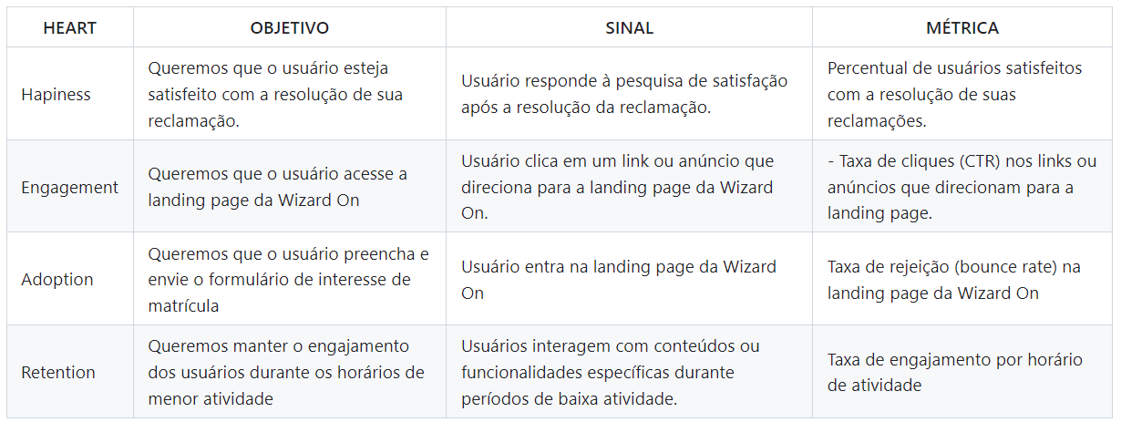

## 1. Reclame Aqui

Através da análise das reclamações registradas no site Reclame Aqui, foi possível obter uma visão quantitativa detalhada dos principais pontos de atrito enfrentados pelos clientes da Wizard by Pearson. Esta análise nos ajuda a identificar áreas críticas que exigem atenção e melhorias, proporcionando uma base sólida para iniciativas estratégicas futuras.

* Número Total de Reclamações: Foi registrado um total de 4.465 reclamações.
* Categorias de Reclamações: A categoria "Cursos de Idiomas" domina com mais de 54% do total de reclamações, indicando uma área significativa de preocupação para os alunos.
* Serviços Mais Reclamados: O serviço de "Secretaria" lidera com aproximadamente 15% das reclamações, o que pode indicar problemas operacionais ou de comunicação.
* Principais Problemas Reportados: "Outro problema" emerge como o mais comum, representando cerca de 11% das reclamações, sugerindo uma necessidade de categorização mais detalhada e específica para entender melhor as questões subjacentes.
* Média de Reclamações por Grupo:
  + Categorias: 444 reclamações em média, com um desvio padrão de 895, mostrando alta variabilidade.
  + Serviços: Média de 282 reclamações, com menos variabilidade (desvio padrão de 265).
  + Problemas: Média de 195 reclamações por problema com um desvio padrão de 126.
* Mínimo e Máximo:
  + O mínimo de reclamações registradas em qualquer subcategoria foi de 1, enquanto o máximo foi de 2.423 para "Cursos de Idiomas"

A análise das reclamações revelou que certas áreas, como "Cursos de Idiomas" e o serviço de "Secretaria", concentram um volume desproporcionalmente alto de queixas. A variabilidade nas reclamações por categoria sugere que alguns cursos podem estar enfrentando problemas mais graves que outros. Além disso, a categoria genérica "Outro problema" indica a necessidade de uma análise mais aprofundada para identificar e categorizar melhor os problemas específicos enfrentados pelos alunos.

As reclamações destacadas no Reclame Aqui indicam uma necessidade crítica de melhorar a satisfação dos clientes. Implementando estratégias para resolver eficazmente as reclamações, especialmente nas categorias com alto volume de queixas como "Cursos de Idiomas" e problemas com a "Secretaria", a Wizard by Pearson pode aumentar significativamente a satisfação do cliente. A utilização do NPS como métrica para medir a satisfação após a resolução das reclamações oferecerá insights valiosos sobre a eficácia das medidas tomadas.

## 2. Usuários Ativos por Dia da Semana - 2023

A análise dos dados de usuários ativos por dia da semana em 2023 oferece insights valiosos sobre o comportamento e a interação dos usuários com a plataforma de ensino da Wizard by Pearson. A distribuição dos usuários ativos durante a semana revela padrões que podem ser cruciais para o planejamento estratégico de marketing e comunicação.

* Distribuição Diária: A análise indica que o engajamento dos usuários é mais elevado no meio da semana, com um pico notável na quarta e quinta-feira, enquanto os finais de semana, em particular o domingo, mostram os menores níveis de atividade.
* Variação Diária: A variação de usuários ativos, representada pelo desvio padrão de 11.942, sugere que existe uma flutuação significativa no número de usuários ativos dependendo do dia da semana.
* Extremos da Atividade: Os dados mostram uma variação entre 227.137 usuários ativos na segunda-feira (o mínimo) e 254.715 na quarta-feira (o máximo), ilustrando a tendência de maior atividade no meio da semana.

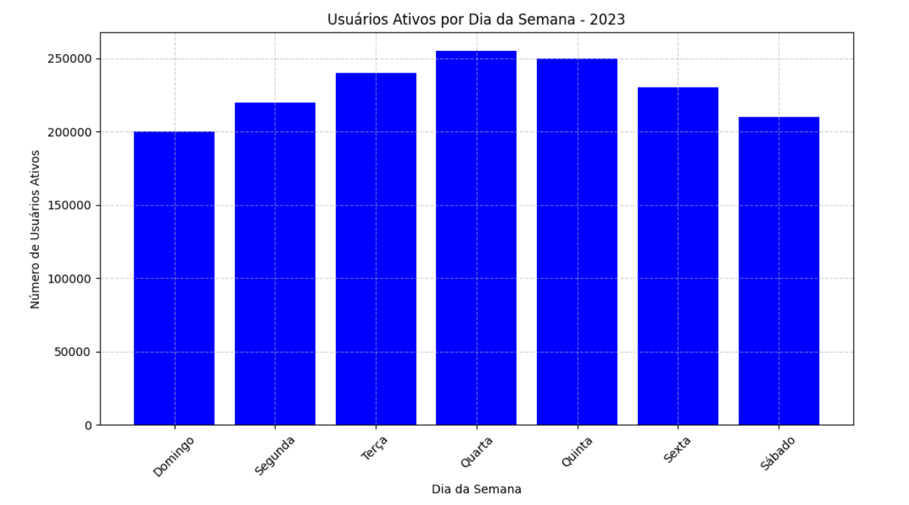

Os dados apontam para uma concentração de atividades no meio da semana. Este fenômeno pode estar relacionado a uma variedade de fatores, como a rotina de trabalho e estudo dos usuários, que poderia influenciar seu engajamento com cursos de idiomas online.

## 3. Distribuição geográfica dos usuários

A análise da distribuição geográfica dos usuários ativos da Wizard by Pearson, baseada nos dados de 2023, revela uma dominância expressiva do Brasil no número de usuários em comparação com os outros países analisados.

O Brasil se destaca como o mercado mais significativo, com uma contagem de usuários ativos (1.434.957) que excede consideravelmente a de outras regiões. A disparidade é tão acentuada que uma escala logarítmica é necessária para visualizar adequadamente as diferenças entre os países no gráfico. Os Estados Unidos, a Indonésia, a Hungria e a Alemanha mostram um número de usuários ativos drasticamente menor, indicando que o potencial de crescimento nessas localidades ainda está por ser totalmente aproveitado.

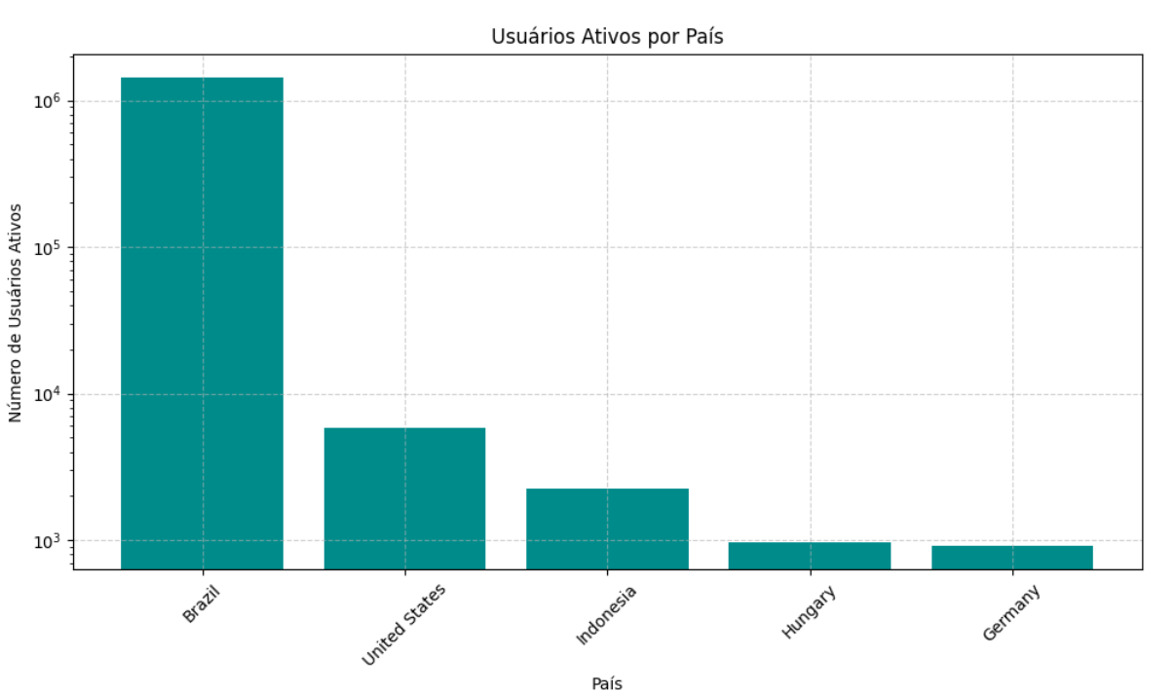

A dominância do mercado brasileiro é clara, mas há um potencial de crescimento significativo em outros países. Estratégias de marketing direcionadas e localizadas podem incentivar a adoção em mercados menos saturados, e o monitoramento do aumento percentual de novos usuários ativos nesses mercados servirá como uma métrica eficaz para medir o sucesso das campanhas internacionais.

## 4. Usuários Ativos por Hora do Dia

A análise dos dados de usuários ativos por hora do dia da Wizard by Pearson, coletados ao longo de 2023, fornece uma visão dinâmica sobre o comportamento diário dos usuários e suas preferências de estudo ou interação com a plataforma.

* Atividade Diária: Os dados revelam que há um pico marcante de atividade dos usuários no período entre 18h e 22h, o que sugere uma preferência por acessar a plataforma no final do dia, após o término das atividades de trabalho ou escolares.
* Variação ao Longo do Dia: Com um desvio padrão de 42.936, observa-se que há uma variação substancial de atividade durante as horas do dia, com o menor engajamento registrado nas primeiras horas da manhã, por volta das 4h.
* Extremos de Atividade: A análise aponta para um mínimo de 9.616 usuários ativos durante a madrugada e um máximo de 143.411 usuários ativos no horário noturno, evidenciando os períodos de menor e maior demanda.

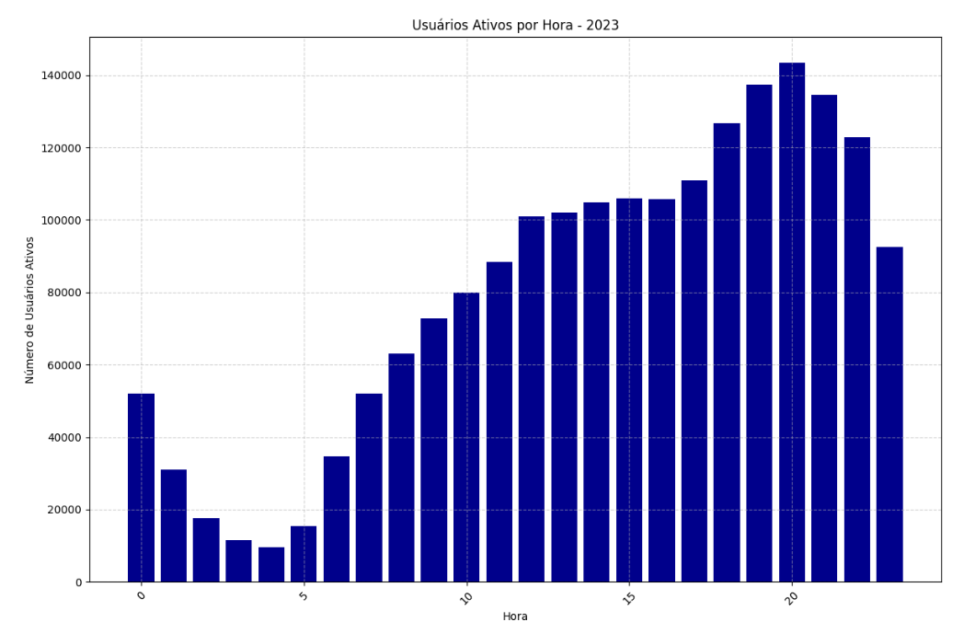

Os padrões detectados na análise horária podem refletir as rotinas diárias dos usuários e como eles optam por integrar o aprendizado de idiomas em suas agendas. A preferência pelo horário noturno pode estar associada à busca por atividades de desenvolvimento pessoal ou relaxamento após as obrigações diurnas.

A análise horária mostrou que o engajamento é mais alto no período noturno. A Wizard by Pearson pode aproveitar isso para lançar novos conteúdos ou sessões interativas durante essas horas, mantendo os usuários engajados. A implementação de estratégias como notificações personalizadas ou conteúdo exclusivo durante períodos de baixa atividade pode ser medida pela taxa de engajamento por horário, ajudando a empresa a manter os usuários ativos e envolvidos independentemente da hora.

## 5. Desempenho das campanhas de publicidade

A análise do desempenho das campanhas de publicidade da Wizard by Pearson, especificamente as campanhas de Google Ads de 2023, mostra resultados notáveis que fornecem insights para otimização e estratégia de marketing digital.

* Atividade das Campanhas: Observa-se uma campanha com um volume de interação extremamente alto, alcançando 136.185 interações, o que indica uma presença digital forte e atraente.
* Efetividade em Conversões: A campanha teve um total de 17.611,47 conversões, com uma taxa de conversão por clique impressionante de 12,93%, um indicativo de que a campanha foi bem recebida e está alinhada com as intenções dos usuários-alvo.
* Custo por Clique (CPC): O CPC médio de $7,49, embora possa parecer alto, parece justificado pela taxa de conversão elevada. Comparar esse CPC com benchmarks do setor pode fornecer um contexto adicional sobre sua eficiência em termos de custo.

A campanha destacada demonstra um desempenho superior, o que sugere que os elementos da campanha, incluindo a segmentação, a mensagem e a oferta, ressoam bem com o público-alvo. O alto volume de conversões implica que os usuários não apenas clicaram nos anúncios, mas também realizaram ações desejadas em números significativos.

## 6. Google Analytics

A análise dos dados do Google Analytics fornece uma visão detalhada do desempenho do site da Wizard by Pearson, com foco no tráfego, comportamento dos usuários e popularidade das páginas em 2023.

* Usuários e Sessões: Há uma média de aproximadamente 1.207 usuários e 1.115 sessões, com uma distribuição de tráfego muito inclinada, significando que algumas páginas têm um número muito mais alto de usuários e sessões, enquanto a maioria tem menos.
* Variabilidade do Tráfego: O desvio padrão elevado, tanto para usuários quanto para sessões, indica uma variação significativa no tráfego das páginas do site.
* Extremos de Atividade: A análise destaca o mínimo de 11 usuários e o máximo de 85.604 usuários, com sessões variando de 0 a 94.025, ressaltando que determinadas páginas capturam a atenção de uma parcela substancial dos visitantes.

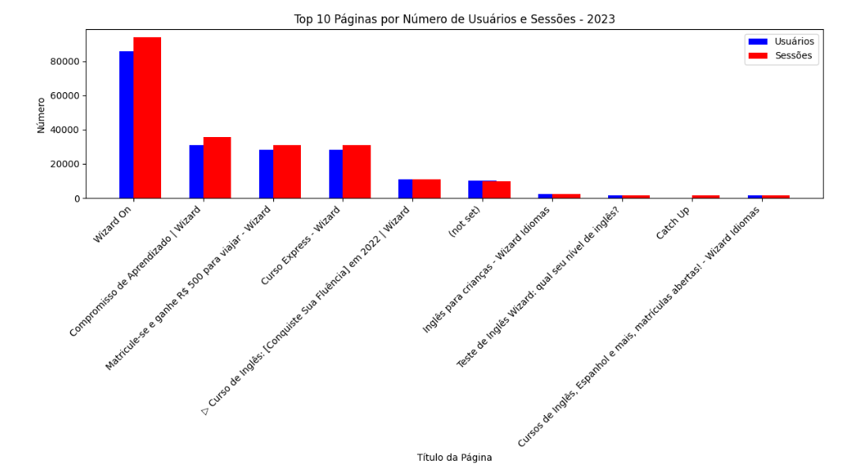

* Páginas de Destaque: Páginas relacionadas a ofertas promocionais ou cursos específicos são as mais populares, indicando que esses são os tópicos de maior interesse para os usuários.
* Disparidade de Tráfego: Existe uma notável diferença no volume de tráfego entre as páginas mais e menos visitadas, o que sugere a possibilidade de otimizar ou promover certas páginas para melhor distribuir o engajamento no site.

# Análise qualitativa

Para uma compreensão mais detalhada das interações e percepções dos usuários com plataformas de cursos de inglês online, realizamos uma análise qualitativa envolvendo dois usuários em um ambiente controlado de observação. Esta abordagem foi desenhada para captar insights sobre como usuários reais navegam, reagem e interagem com diferentes sites de cursos de inglês, proporcionando uma visão clara de suas motivações, frustrações e satisfações durante a experiência.

Os participantes foram selecionados para representar um espectro diversificado de experiências e expectativas em relação ao aprendizado de inglês online. Cada sessão foi planejada para garantir que os dados coletados fossem tanto abrangentes quanto específicos, permitindo uma análise detalhada das ações e reações dos usuários sem intervenção externa. Ao monitorar seus movimentos, cliques e expressões verbais, foi possível documentar cada etapa da jornada do usuário de maneira sequencial.

Este método proporcionou uma base rica de dados comportamentais, que foram analisados com o intuito de desvendar os aspectos qualitativos da interação do usuário com as plataformas. Abaixo, são detalhados os resultados dessas observações e interpretações, oferecendo insights sobre como melhorar a experiência de aprendizado online, alinhando as funcionalidades e design dos sites com as necessidades e expectativas dos usuários.

A primeira observação pôde ser obtida rapidamente, quando os usuários tiveram dificuldades para encontrar a página da WizardOn a partir da página da Wizard by Pearson. Ao chegarem nessa página, alguns pontos chamaram mais atenção dos usuários. Estes pontos foram a caneta (WizPen), o desconto mencionado na LP e a disponibilidade de cursos online.



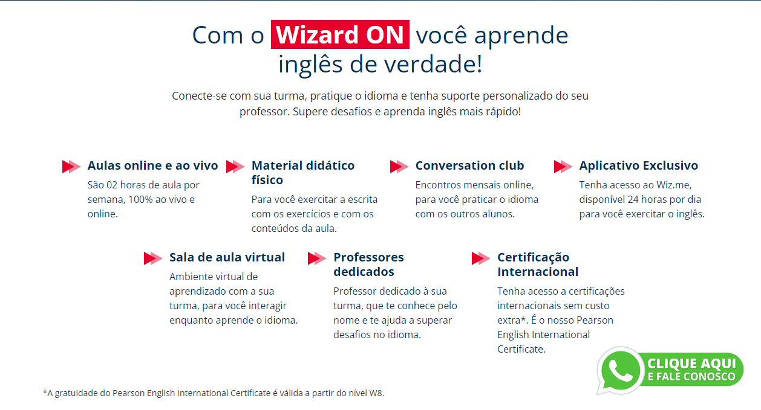Algumas coisas importantes a respeito da campanha não foram identificadas, como os níveis existentes e as diferenças entre eles, as diferenças entre o EAD oferecido e um EAD comum e se a aula é ou não gravada, por exemplo. No geral, o que causou esses desentendimentos pode ter sido uma priorização pouco efetiva dos dados sendo apresentados e a presença de muitas informações com pouca conexão entre si.

Além destes pontos, os usuários sentiram falta de uma confirmação do envio após clicar em “Eu quero!”. Apesar de ser um detalhe simples, foi uma das questões que mais causou desconforto aos usuários durante os testes realizados. Outros pontos também podem ser encontrados na landing page abaixo do campo de inscrição, como o material didático, a certificação internacional, o clube de conversação e o aplicativo Wiz.me. Apesar disso, estes pontos não foram notados por alguns usuários por não possuírem tanto destaque na tela.

1º ENTREVISTADO

Nome: Mariana Silva Idade: 20 anos Curso: Engenharia de Software

Trabalha? Sim, 6 horas diárias Nível de Inglês: Avançado. Aprendeu por motivos de viagens e trabalho. Necessidades e Objetivos: Maria relatou que nunca fez inglês formalmente e está interessada em começar, preferencialmente em um curso presencial, mas devido à sua agenda, optaria por um curso online. Ela deseja aprender inglês para aprimorar sua proficiência, especialmente por conta de estar se preparando para um intercâmbio.

A entrevistada pesquisou no Google por "cursos de inglês online" e encontrou a Open English como o primeiro resultado. Sem considerar outras opções, ela se matriculou devido à conveniência de ser o primeiro site encontrado e não considerou a Wizard durante sua pesquisa inicial.

Por esse motivo, foi proposto que ela acessasse o site da Wizard e realizasse sua matrícula. Quando ela navegou até a seção de cursos de inglês, encontrou dificuldades em encontrar informações claras sobre como se matricular e acabou demonstrando interesse na oportunidade de duas aulas gratuitas que acabou aparecendo na página. Por fim, ela não encontrou a página Wizard On e apenas realizou a inscrição para as aulas gratuitas.

Considerando que o projeto está relacionado à Wizard On, foi proposto um terceiro teste com Mariana Silva, focando em sua interação com a landing page e sua experiência ao realizar a matrícula.

Pontos Observados:

1. Durante a navegação pela landing page, ela não reparou no botão do WhatsApp, sugerindo uma possível falta de destaque ou posicionamento do recurso.
2. Ela não rolou a página até o fim, indicando que parte do conteúdo pode não estar sendo visualizado pelos usuários que não interagem totalmente com a página.
3. Demonstrou interesse pelo desconto oferecido na landing page da Wizard On, o que sugere que ofertas promocionais podem ser um fator motivador para os usuários realizarem a matrícula.
4. Comentou que havia muitas informações em um só lugar, o que pode indicar uma sobrecarga de informações na página, dificultando a compreensão ou ação dos usuários.

Experiência ao Realizar a Matrícula: Achou rápido ****realizar a matrícula, destacando a facilidade do processo, o que pode ser considerado um ponto positivo em relação à usabilidade da página.

2º ENTREVISTADO

Nome: Murilo Couto Idade: 19 anos Curso: Engenharia de Software

Trabalha? Não Nível de Inglês: Intermediário. Aprendeu por motivos de trabalho. Necessidades e Objetivos: Tem interesse em fazer inglês novamente, de preferência por um curso online devido a acessibilidade.

Murilo realizou uma pesquisa extensiva online, explorando diferentes opções de cursos de inglês, como English Live, Open English e CCAA. Ele demonstrou interesse em testar o nível de inglês e considerou diferentes plataformas de ensino, incluindo a Wizard, durante sua busca. Dado que Murilo não encontrou facilmente a Wizard On durante sua navegação pelo site da Wizard, foi proposto que ele acessasse diretamente a landing page para entender melhor a experiência de matrícula oferecida. Ele não teve dificuldade em preencher o formulário e deixou claro a facilidade desse processo.

Pontos Observados:

1. Expressou insatisfação com a parte superior da página da Wizard, indicando que o design ou layout não atenderam às suas expectativas ou preferências.
2. Não conseguiu localizar facilmente o Wizard On na página, sugerindo uma falta de clareza na apresentação desse recurso ou sua visibilidade não foi destacada o suficiente.
3. Clicou na seção destinada a "adultos acima de 15 anos", onde explorou os diferenciais oferecidos e assistiu ao vídeo promocional, demonstrando interesse em entender mais sobre o curso oferecido.
4. Não conseguiu identificar claramente onde realizar a matrícula no curso de inglês, mesmo após visualizar informações sobre a turma e outros detalhes do curso
5. Preencheu o formulário para receber duas aulas grátis, indicando que esse processo foi intuitivo e fácil de realizar.

Ademais das entrevistas focadas na jornada do usuário – que se inicia com a descoberta dos cursos WizardOn e segue até o ponto de interesse pela matrícula –, um membro do nosso time engajou-se no processo de inscrição. Este passo envolveu o preenchimento de um formulário de interesse seguido de uma troca dinâmica de mensagens com a equipe de atendimento da Wizard, visando completar o procedimento de matrícula. Esta comunicação inicial ocorreu via WhatsApp, marcando o início de um atendimento personalizado e direto.

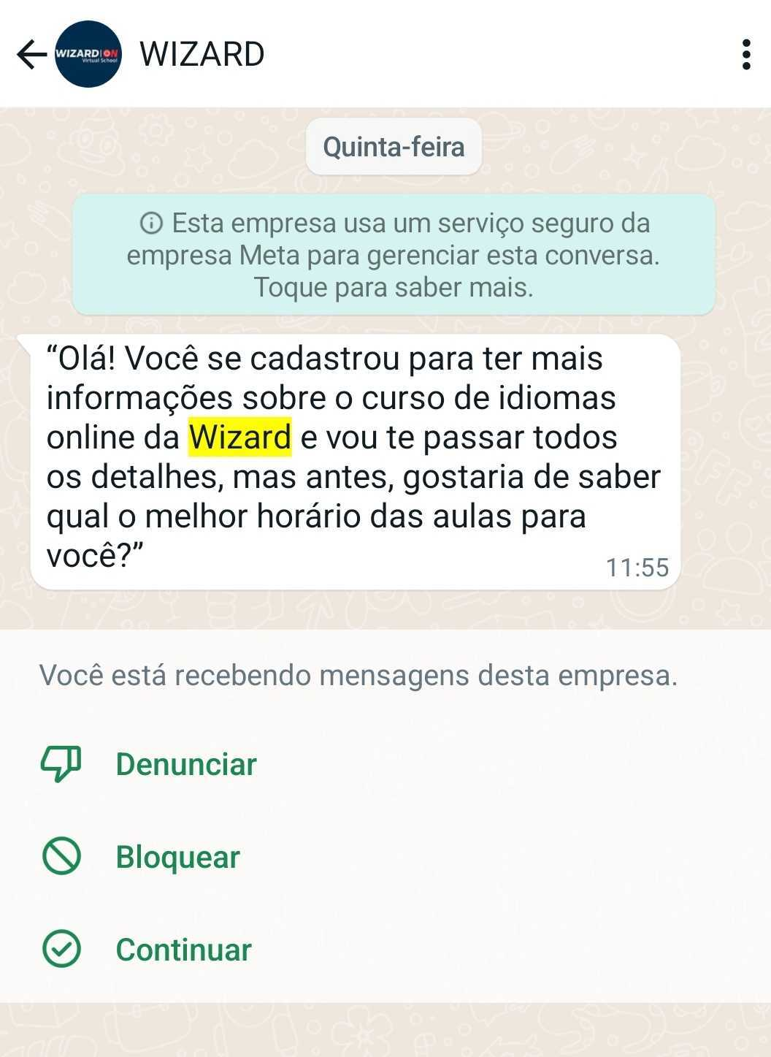



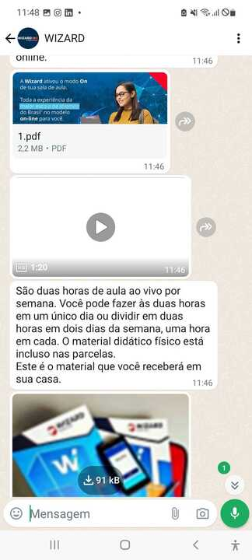





Observando as interações fornecidas, é possível identificar vários pontos de melhoria na comunicação e estratégia de conversão da Wizard. As mensagens pelo WhatsApp mostram uma abordagem direta e personalizada, perguntando sobre a disponibilidade de horários e conhecimento prévio de inglês do potencial aluno, o que é positivo para construir uma experiência personalizada..

Insights identificados:

1. Personalização: A interação personalizada no WhatsApp sugere um alto nível de atendimento ao cliente e pode aumentar as taxas de conversão ao fazer com que o potencial aluno sinta-se valorizado.
2. Transparência de Informação: A comunicação é clara quanto aos benefícios e estrutura do curso, assim como sobre o processo e os materiais fornecidos, o que pode ajudar a estabelecer confiança e transparência com o cliente.
3. Promoções: A oferta de aulas gratuitas e o incentivo adicional (como o Wizpen apresentado) são estratégias que podem ser eficazes para aumentar o engajamento e atração de novos alunos, mas foi comentado pelo integrante em que o que mais o interessava em saber eram as informações sobre o curso, que poderiam estar, inicialmente, na landing page.
4. Prática de Pricing: Existe uma discussão sobre os preços e condições de pagamento, o que é vital, mas pode ser um ponto crítico que desencoraja a conversão se não for manejado cuidadosamente. Certificar-se de que o valor apresentado alinha-se com as expectativas e a percepção de valor do cliente é crucial.
5. Estratégias de Fechamento: O emprego de perguntas como "O que achou?" após apresentar a proposta de valor sugere uma tentativa de fechar a conversa e mover-se para a ação. No entanto, essa técnica pode ser prematura e poderia ser substituída por um acompanhamento mais natural e menos incisivo para incentivar a decisão do cliente.

Em suma, as interações examinadas revelam elementos promissores e áreas para aprimoramento nas abordagens de comunicação e estratégias de conversão da Wizard. As mensagens via WhatsApp evidenciam uma abordagem direta e personalizada, com perguntas sobre a disponibilidade de horários e conhecimento prévio de inglês do possível aluno, gerando um caminho favorável para criar uma experiência personalizada e engajadora.

Relatos de clientes

Algumas avaliações da Wizard encontradas em plataformas como o Glassdoor e o Reclame Aqui podem ser úteis, pois a forma em que as pessoas percebem a Wizard impacta diretamente na percepção de futuros leads. Sobre os comentários negativos, existe uma parcela considerável que se refere ao descumprimento de prazos, mas também foram encontrados muitos que questionam a metodologia de ensino do curso.

Alguns trechos a respeito disso são os seguintes: “é um curso extra curricular que infelizmente quase não existe, só vive de férias ou inventando meios para não ter aulas”; “A mesma didática em todas as aulas, repetem verbos, repetem frases e poucas atividades dinâmicas ou conversação”; e “As aulas não são tão interativas como prometido [...]. Tem troca de professor constantemente [...]”.

É possível inferir a partir destes comentários que existem alguns pontos na proposta da Wizard, em relação a sua metodologia, que talvez precisem de atenção na construção da página, para que possíveis leads enviesados pela percepção de terceiros possam ter uma visão melhor sobre o curso durante o primeiro contato.

# Conclusão

Este relatório preliminar é fundamental para traçar um caminho estratégico para a otimização da página de conversão de captação de leads para o curso de inglês Wizard ON da Pearson. Ao integrar análises quantitativas e qualitativas profundas, identificamos áreas críticas que necessitam de atenção para melhorar a eficiência da página e maximizar a conversão de visitantes em leads potenciais. Observou-se a importância de clareza na apresentação das informações e de promoções atraentes, que demonstraram influenciar positivamente as decisões dos usuários.

Com base nos insights obtidos, tentaremos otimizar os pontos destacados na análise, por meio da realização de testes A/B dirigidos. Estes testes devem focar especificamente em elementos variados da landing page, tais como o layout, a disposição de conteúdo e a visibilidade de ofertas promocionais, para determinar quais configurações atuam diretamente com o público-alvo. A aplicação das métricas HEART ajudará a monitorar a eficácia dessas mudanças em tempo real, proporcionando uma base sólida para ajustes contínuos e refinamentos.

Além disso, a comunicação personalizada que foi empregada nas interações via WhatsApp mostrou-se extremamente valiosa, sugerindo que estratégias de engajamento direto e personalizado podem significativamente aumentar a satisfação dos usuários e as taxas de conversão. Portanto, recomenda-se não apenas a manutenção dessa abordagem, mas também sua expansão, utilizando tecnologias de automação para escalar o atendimento personalizado sem perder a qualidade.

Portanto, ao final deste relatório, reiteramos o compromisso de contínua melhoria e adaptação das estratégias de marketing digital da Wizard ON. A adoção de uma abordagem baseada em dados, combinada com a implementação de tecnologias e práticas comprovadas, permitirá não apenas otimizar a conversão de leads, mas também fortalecer a relação com os usuários e estabelecer a Pearson como líder no ensino de inglês online. Estamos confiantes de que as ações propostas, em conjunto com as opiniões de usuários, possibilitará uma melhora na quantidade e qualidade dos leads da página.

# 2. Análise PESTEL

A análise PESTEL, uma sigla que representa os fatores políticos, econômicos, sociais, tecnológicos, ambientais e legais, é uma ferramenta para compreender o ambiente externo no qual uma empresa opera. Criada para avaliar os fatores políticos, econômicos, sociais, tecnológicos, ambientais e legais que podem moldar seu destino, essa metodologia oferece uma visão abrangente das influências que podem afetar seu desempenho e estratégias.

Cada um desses fatores não só representa áreas-chave de consideração, mas também engloba elementos específicos que podem ter um impacto na capacidade da empresa de prosperar e se adaptar ao produto que está sendo desenvolvido. Ao analisar esses aspectos, as organizações podem identificar oportunidades, antecipar desafios e ajustar suas estratégias para enfrentar melhor as complexidades do ambiente empresarial em constante mudança.

# Fatores Políticos

## 2.1 Contexto Político

O setor educacional é totalmente influenciado pelo ambiente político em que opera. As políticas governamentais, tributárias e regulatórias desempenham um papel na determinação das oportunidades e desafios enfrentados pelas empresas educacionais. A Wizard, uma empresa consolidada no setor de educação, enfrenta uma série de questões políticas que moldam seu ambiente operacional, especialmente diante de sua transição para a modalidade de ensino online.

### 2.1.1 Políticas Governamentais

As políticas governamentais desempenham um papel vital na definição do ambiente regulatório em que a Wizard opera. Iniciativas que promovem a inovação educacional e incentivam a inclusão digital podem criar oportunidades para a expansão da empresa no mercado de educação online. Por outro lado, regulamentações excessivas ou restritivas podem representar obstáculos significativos para o crescimento.

### 2.1.2 Políticas Tributárias

Mudanças nas políticas tributárias têm um impacto direto nos custos operacionais da Wizard. A reforma tributária em discussão pode gerar incertezas quanto aos custos fiscais da empresa, afetando sua capacidade de investir em tecnologias educacionais e expandir sua presença online. Atribuir a tributação de serviços online é um dos desafios enfrentados pelas autoridades fiscais.

### 2.1.3 Instabilidade Política

A instabilidade política pode criar um ambiente de incerteza para empresas como a Wizard. A incerteza política pode desencorajar investimentos em educação e reduzir a disposição dos consumidores para se comprometerem com programas educacionais de longo prazo, incluindo a transição para o ensino online. A demora na aprovação de projetos relacionados à questão online também pode impactar a empresa.

### 2.1.4 Política Comercial

As políticas comerciais, como acordos internacionais, podem afetar indiretamente a disponibilidade de recursos e tecnologias educacionais para a Wizard. Restrições comerciais ou barreiras tarifárias podem limitar o acesso da empresa a recursos educacionais e tecnológicos inovadores, afetando sua capacidade de oferecer cursos online de alta qualidade.

## 2.2 Princípios Políticos Adotados:

Os princípios políticos adotados pelo governo podem influenciar a abordagem regulatória em relação à educação. Uma abordagem política favorável à inovação educacional e à inclusão digital pode criar oportunidades para a Wizard expandir sua oferta de cursos online e alcançar novos segmentos de mercado.

**Oportunidades:** A adoção de políticas governamentais que incentivem a educação online pode abrir novos mercados para a Wizard, permitindo-lhe atender a uma demanda crescente por flexibilidade e acessibilidade no ensino.

**Ameaças:** Instabilidade política e incertezas relacionadas à reforma tributária podem criar obstáculos para a expansão da Wizard no mercado de educação online, aumentando os custos operacionais e reduzindo a confiança dos investidores e consumidores.

# Fatores Econômicos

## 3.1 Contexto Econômico

A análise PESTEL da Wizard, focada em aspectos econômicos, é essencial para entender o ambiente econômico em que a empresa atua e para identificar oportunidades e desafios que podem influenciar suas operações e estratégias. Esta análise econômica cobre tópicos como crescimento econômico, taxas de juros e inflação, renda dos consumidores, taxa de desemprego e flutuações cambiais. Todos esses fatores são cruciais para a definição da capacidade da empresa em manter sua competitividade, adaptar-se a mudanças no poder de compra dos consumidores e enfrentar desafios relacionados ao financiamento e aos custos operacionais, em um contexto de volatilidade econômica e incertezas fiscais.

### 3.1.2 Crescimento econômico

O Brasil, atualmente, enfrenta um período desafiador em termos de crescimento econômico, exacerbado por uma política fiscal expansionista onde os gastos do governo superam suas receitas. Esta política pode estimular temporariamente a economia, mas frequentemente resulta em maiores índices de inflação, que corroem o poder de compra dos consumidores e podem desestabilizar a economia a longo prazo. A capacidade de adaptação das empresas a essas flutuações econômicas é crucial para sua sustentabilidade e crescimento contínuo.

**Oportunidades**

* Estímulo Governamental: Em períodos de estímulo econômico, como a injeção de capital pelo governo, há uma elevação temporária no consumo. Para empresas como a Wizard by Pearson, isso representa uma janela de oportunidade para captar essa demanda adicional, especialmente se conseguirem posicionar seus cursos como investimentos valiosos em capital humano durante tempos econômicos incertos.

**Ameaças**

* Inflação Elevada: A inflação pode rapidamente deteriorar o poder de compra, tornando os consumidores mais cautelosos com gastos considerados não essenciais, como investimentos em educação. Isso pode reduzir a demanda por cursos oferecidos pela Wizard, especialmente aqueles com preços premium.

**Insights**

Estratégias de Preço Flexíveis: Diante de uma inflação alta, implementar estratégias de precificação flexíveis pode ser crucial. Isso pode incluir oferecer descontos temporários, planos de pagamento facilitados ou preços diferenciados com base em critérios econômicos, para manter ou aumentar a matrícula em cursos durante períodos de instabilidade financeira. Além disso, a empresa pode explorar a introdução de cursos que abordem habilidades específicas demandadas em um mercado de trabalho em constante mudança, aumentando assim o valor percebido da educação que oferece.

### 3.1.3 Taxas de juros e inflação

As taxas de juros e a inflação são indicadores econômicos cruciais que influenciam diretamente a estabilidade financeira e o poder de compra no Brasil. Em períodos de inflação alta, os custos de vida aumentam, o que pode reduzir o consumo discricionário e afetar negativamente os investimentos em educação e desenvolvimento pessoal. Além disso, taxas de juros elevadas encarecem o crédito, tanto para consumidores quanto para empresas, impactando o custo de expansão e operação para organizações como a Wizard by Pearson, que pode enfrentar maiores despesas com financiamento de novos projetos ou tecnologias.

**Oportunidades**

* Financiamento de Cursos: Em um ambiente de crédito caro, oferecer opções de financiamento atraentes pode ser um diferencial significativo. Planos de pagamento facilitados ou financiamento a juros baixos podem ajudar a superar as barreiras econômicas enfrentadas pelos potenciais alunos, incentivando-os a investir em educação mesmo em tempos de aperto financeiro.

**Ameaças**

* Custo de Financiamento Elevado: Para a Wizard by Pearson, altas taxas de juros representam um aumento nos custos de financiamento. Isso não só afeta a capacidade de investir em infraestrutura e tecnologia, mas também pode limitar a expansão de ofertas de cursos ou iniciativas de marketing devido ao aumento dos custos de capital.

**Insights**

Parcerias com Instituições Financeiras: Estabelecer parcerias estratégicas com bancos e outras instituições financeiras pode ser uma solução inteligente. Tais parcerias podem oferecer condições especiais de financiamento para alunos que desejam cursar programas educacionais, mas estão hesitantes devido ao cenário econômico adverso. Essa abordagem não apenas facilita o acesso à educação, mas também pode ser um ponto de marketing poderoso para atrair um maior número de matrículas.

### 3.1.4 Renda dos consumidores

A renda dos consumidores é um fator econômico decisivo que influencia diretamente o poder de compra e, consequentemente, o consumo de bens e serviços, incluindo opções educacionais como as oferecidas pelo projeto "Wizard ON". Em períodos de inflação elevada combinados com altas taxas de desemprego, como os que vêm sendo observados no cenário econômico atual, a renda disponível das famílias tende a diminuir. Isso não só reduz o consumo geral, mas também faz com que as famílias repensem seus investimentos em educação, muitas vezes priorizando despesas mais urgentes e essenciais.

**Oportunidades**

* Cursos mais Acessíveis: Diante da redução da renda disponível, a Wizard by Pearson pode explorar a criação e oferta de cursos mais acessíveis financeiramente. Isso pode incluir módulos de curta duração, cursos intensivos focados em habilidades específicas demandadas no mercado de trabalho ou até mesmo programas subsidiados que podem ser mais atraentes para segmentos de menor renda.

**Ameaças**

* Redução na Disposição para Investir em Educação: A principal ameaça decorrente da redução da renda dos consumidores é a potencial diminuição no número de matrículas em cursos considerados menos essenciais ou de maior custo. Em tempos de incerteza financeira, as famílias podem optar por cortar gastos com educação, priorizando necessidades básicas como alimentação e moradia.

**Insights**

Ofertas Segmentadas: Uma estratégia eficaz para combater a redução na disposição para investir em educação pode ser a segmentação de ofertas. A Wizard by Pearson poderia considerar o desenvolvimento de pacotes educacionais adaptados a diferentes faixas de renda, oferecendo opções variadas que vão desde cursos básicos a preços reduzidos até programas premium com recursos adicionais. Tal segmentação permitiria não apenas manter a base de alunos existente, mas também atrair novos estudantes que, de outra forma, poderiam considerar a educação um luxo inacessível.

### 3.1.5 Taxa de desemprego

A taxa de desemprego é um indicador econômico que reflete não apenas a saúde econômica de uma nação, mas também afeta diretamente a estabilidade financeira e a confiança dos consumidores. Um aumento no desemprego leva à redução do poder de compra e pode gerar uma atmosfera de incerteza e cautela em relação a gastos futuros. Para muitos, isso significa reavaliar e frequentemente cortar despesas consideradas não essenciais, como educação e desenvolvimento pessoal, especialmente se estes forem percebidos como investimentos de longo prazo sem retorno imediato.

**Oportunidades**

* Cursos de Capacitação Profissional: Em um cenário de alta taxa de desemprego, existe uma demanda crescente por requalificação e capacitação que pode aumentar a empregabilidade. A Wizard by Pearson pode capitalizar essa oportunidade, desenvolvendo e oferecendo cursos que são direcionados especificamente para habilidades em demanda no mercado de trabalho. Por exemplo, cursos que oferecem certificações rápidas ou habilidades técnicas que podem ser adquiridas em curto prazo podem ser particularmente atraentes.

**Ameaças**

* Redução da Demanda por Cursos Dispendiosos: A hesitação em fazer grandes investimentos em educação durante períodos de instabilidade econômica é uma ameaça significativa. Cursos de longa duração ou de alto custo podem ver uma queda na demanda, pois os potenciais alunos podem não estar dispostos ou capazes de comprometer recursos financeiros significativos sem garantias de um retorno rápido sobre o investimento.

**Insights**

Flexibilidade e Suporte: Para mitigar o impacto da taxa de desemprego e atrair alunos, a Wizard by Pearson pode oferecer maior flexibilidade em termos de pagamento e duração dos cursos. Programas de bolsas de estudo ou descontos, junto com conselhos de carreira e suporte pós-curso, podem ajudar a tornar a educação mais acessível e atraente. Além disso, fornecer aconselhamento de carreira e serviços de colocação pode ajudar a alinhar os cursos oferecidos com as necessidades imediatas dos alunos e do mercado de trabalho, aumentando assim a perceção de valor e a eficácia dos investimentos educacionais dos alunos.

### 3.1.6 Taxas de câmbio

As taxas de câmbio são um elemento vital da economia que influencia diretamente o custo das importações e exportações. Para uma empresa como a Wizard by Pearson, que pode depender de tecnologias e serviços importados para aprimorar suas ofertas educacionais, as flutuações cambiais podem ter um impacto substancial nos custos operacionais e na estratégia de preços. Quando o real se desvaloriza em relação a outras moedas importantes, o custo de aquisição de tecnologias estrangeiras aumenta, enquanto uma valorização pode melhorar o poder de compra internacional da empresa.

**Oportunidades**

* Negociação de Contratos Internacionais: Uma taxa de câmbio favorável pode ser uma excelente oportunidade para a Wizard by Pearson renegociar contratos com fornecedores internacionais ou buscar novos acordos em condições mais vantajosas. Isso pode envolver a aquisição de tecnologias educacionais avançadas ou serviços de suporte a preços reduzidos, o que poderia melhorar a oferta de cursos sem aumentar significativamente os custos.

**Ameaças**

* Aumento dos Custos de Importação: Um real enfraquecido aumenta o custo de aquisição de bens e serviços do exterior, o que pode levar a um aumento nos custos gerais para a empresa. Isso é particularmente crítico para tecnologias e plataformas que são essenciais para a entrega de cursos online e que não possuem equivalentes nacionais competitivos em termos de preço ou qualidade.

**Insights**

Hedging Cambial: Para mitigar os riscos associados às flutuações cambiais, a Wizard by Pearson pode implementar estratégias de hedge cambial. Essas estratégias podem incluir o uso de instrumentos financeiros como futuros, opções ou swaps de moeda para fixar preços de transações internacionais em um valor predeterminado, protegendo assim contra variações inesperadas na taxa de câmbio. Além disso, a diversificação de fornecedores e a busca por parcerias em diferentes moedas podem reduzir a dependência em um único mercado econômico e espalhar o risco cambial.

## 3.2 Implicações à Empresa e ao Projeto

### Implicações Gerais

* + A situação econômica instável do Brasil, caracterizada por inflação, desemprego elevado e incertezas quanto à política fiscal, tem implicações diretas para a Wizard by Pearson e o projeto "Wizard ON". A capacidade da empresa de adaptar suas estratégias de preços, oferta de cursos e métodos de financiamento será crucial para aproveitar as oportunidades emergentes e mitigar riscos. A reforma tributária, especialmente em relação às atividades online, pode introduzir novas complexidades, afetando o custo operacional e a estrutura de preços dos cursos online.

### Impacto nos Objetivos do Projeto

* + As condições econômicas desafiadoras exigem uma abordagem flexível e inovadora para atingir os objetivos de aumento da taxa de conversão e do volume de leads. A implementação de estratégias de preços dinâmicos, o desenvolvimento de cursos que promovem a empregabilidade e a oferta de financiamento adaptado são essenciais para atrair e reter alunos em um ambiente econômico volátil. A capacidade da empresa de responder a esses desafios não só impactará seus resultados financeiros, mas também sua sustentabilidade a longo prazo no mercado educacional competitivo.

# 

# Fatores Sociais

No mundo atual, pesquisas têm demonstrado o impacto significativo do crescimento populacional, especialmente entre os jovens, nas tendências de consumo e preferências de educação. De acordo com estudos recentes do Instituto Brasileiro de Geografia e Estatística (IBGE), o Brasil continua a registrar um aumento na proporção de jovens em sua população, o que sugere uma oportunidade para a Wizard expandir sua base de clientes entre esse grupo demográfico em ascensão

## 4.1 Tendências Sociais e Profissionais

No âmbito do setor educacional e de aprendizagem de idiomas, várias tendências sociais e profissionais são pertinentes:

**Educação a distância e aprendizado online:** Com o avanço da tecnologia e as mudanças nas preferências de aprendizagem, há uma crescente aceitação e demanda por cursos online. Isso pode influenciar a receptividade dos usuários à modalidade Wizard On e sua disposição para se inscreverem como leads.

**Tendências culturais e comportamentais:** Mudanças nas preferências culturais e comportamentais em relação ao aprendizado de idiomas podem impactar a maneira como os potenciais estudantes percebem a oferta do Curso de Inglês Wizard ON e sua disposição para se envolverem com a landing page.

**Acesso à tecnologia e alfabetização digital**: A disponibilidade de tecnologia e o nível de alfabetização digital da população podem influenciar a facilidade com que os potenciais estudantes interagem com a landing page e realizam o processo de inscrição.

## 4.2 Mitigação de Impactos Sociais

### 4.2.1 Adaptação Cultural

A Wizard pode aproveitar o crescimento populacional e a distribuição demográfica do Brasil, que atualmente possui uma proporção significativa de jovens, para adaptar seu conteúdo e abordagens de marketing. Compreender os estilos de vida e preferências culturais dos diferentes grupos demográficos pode ajudar a personalizar a comunicação e o conteúdo da landing page, tornando-os mais relevantes e atraentes para o público-alvo.

#### 4.2.1.1 Oportunidades e Insights:

**Segmentação Demográfica:** Identificar e segmentar os diferentes grupos demográficos com base na distribuição da população e nas faixas etárias pode permitir uma comunicação mais direcionada e eficaz.

**Abordagem Culturalmente Relevante:** Incorporar elementos da cultura brasileira no conteúdo da landing page pode aumentar a identificação e o engajamento dos potenciais estudantes, criando uma conexão emocional mais forte.

### 4.2.2 Acessibilidade e Inclusão

Considerando a distribuição da população e os estilos de vida variados no Brasil, a Wizard deve garantir que seu landing page seja acessível a todos, independentemente de sua localização geográfica ou estilo de vida. Isso pode incluir tradução para diferentes idiomas, design responsivo para dispositivos móveis e opções de acessibilidade para pessoas com deficiência.

#### 4.2.2.1 Oportunidades e Insights:

**Alcance Geográfico Expandido:** Ao tornar a landing page acessível em diferentes regiões do Brasil, a Wizard pode alcançar um público mais amplo e diversificado, aumentando suas oportunidades de conversão.

**Inclusão Digital:** Oferecer suporte e recursos para usuários com diferentes níveis de alfabetização digital pode ajudar a reduzir barreiras de entrada e facilitar a participação de pessoas de todos os níveis socioeconômicos.

### 4.2.3 Educação e Conscientização

Considerando a cultura de consumo no Brasil, a Wizard pode capitalizar essa mentalidade ao educar os potenciais estudantes sobre os benefícios do curso de inglês e como isso pode agregar valor às suas vidas. Isso pode incluir a criação de conteúdo educacional sobre a importância do domínio do inglês no mercado de trabalho globalizado e as oportunidades de crescimento profissional e pessoal que podem surgir.

#### 4.2.3.1 Oportunidades e Insights

**Conversão de Consumidores em Alunos:** Ao alinhar a oferta da Wizard com a cultura de consumo do Brasil e destacar os benefícios tangíveis do curso, como oportunidades de emprego e viagens internacionais, a empresa pode aumentar sua taxa de conversão de leads em alunos pagantes.

**Engajamento por meio de Campanhas Educativas:** Campanhas de conscientização sobre a importância do inglês no contexto atual podem gerar interesse e engajamento entre os consumidores brasileiros, levando a uma maior participação na landing page e conversão em leads.

### 4.2.4 Tendências Emergentes da Educação

Baseando-se nas tendências identificadas na pesquisa "Educação - Tendências, Cenários e Temas", a Wizard pode explorar diversas oportunidades e insights para adaptar sua estratégia e se posicionar de forma estratégica no mercado educacional:

* **Ênfase na Preparação para o Mundo Digital em Mudança:** Ao destacar como o curso de inglês da Wizard prepara os alunos para enfrentar os desafios do mundo digital em constante evolução, a empresa pode atrair aqueles que buscam desenvolver não apenas habilidades linguísticas, mas também competências digitais essenciais para o sucesso profissional. Isso pode ampliar o público-alvo da Wizard e aumentar sua competitividade no mercado educacional.
* **Demonstração de Valor Agregado Alinhado com as Tendências Futuras:** Ao comunicar como o curso de inglês da Wizard oferece valor agregado alinhado com as tendências futuras da educação, como a formação de professores com novas habilidades, a empresa pode destacar sua relevância e diferencial competitivo. Isso pode incentivar os potenciais alunos a escolherem a Wizard como a sua instituição educacional de escolha, impulsionando o crescimento e o reconhecimento da marca.

Contexto Educacional

### 4.2.5 Desistência no Ensino de Línguas Estrangeiras

Segundo o artigo ‘On resistance to the English language learning’, a desistência no ensino de línguas estrangeiras é um fenômeno que afeta uma proporção considerável de estudantes. Dos participantes do estudo, uma grande maioria mencionou ter desistido de cursos de línguas estrangeiras, muitas vezes devido a razões como falta de tempo, insatisfação com o método de ensino e dificuldades na aprendizagem.

#### 4.2.5.1 Oportunidades e Insights

**Desafios no Ensino de Línguas Estrangeiras e Conversão de Leads:**

O artigo destaca os desafios enfrentados por estudantes no ensino de línguas estrangeiras, como dificuldades no aprendizado, insatisfação com métodos de ensino e falta de tempo. No entanto, esses desafios representam oportunidades para a Wizard melhorar sua abordagem na conversão de leads. Ao compreender as razões subjacentes à desistência, a Wizard pode adaptar sua landing page para oferecer soluções específicas, como métodos de ensino mais eficazes, flexibilidade de horários e recursos de suporte adicionais.

**Qualidade dos Leads Capturados e Taxa de Conversão em Alunos Pagantes:**

A pesquisa ressalta a importância de considerar a qualidade dos leads capturados e como isso afeta a taxa de conversão em alunos pagantes. Nesse sentido, a Wizard tem a oportunidade de melhorar sua estratégia de conversão, focando não apenas na quantidade, mas também na relevância e no engajamento dos leads. Isso pode envolver a personalização da abordagem de marketing, a segmentação de públicos-alvo específicos e o fornecimento de conteúdo mais direcionado, resultando em uma taxa de conversão mais alta e em alunos mais comprometidos e satisfeitos.

## 

## 4.3 Ameaças Relacionadas aos Fatores Sociais

Apesar das oportunidades que os fatores sociais oferecem, também há ameaças que podem impactar o projeto da Wizard:

Desafios na Adaptação Cultural:

Embora a adaptação cultural seja uma oportunidade para a Wizard expandir sua base de clientes, também apresenta desafios significativos. Diferenças culturais regionais podem exigir estratégias de marketing e comunicação específicas, e uma abordagem inadequada pode levar à alienação de certos grupos demográficos. Além disso, mudanças rápidas nas preferências culturais podem tornar difícil para a Wizard manter-se atualizada e relevante.

Barreiras de Acessibilidade e Inclusão:

Embora a acessibilidade e a inclusão sejam oportunidades para ampliar o alcance da Wizard, também representam desafios técnicos e logísticos. Garantir que a landing page seja acessível em diferentes dispositivos e para pessoas com diferentes habilidades pode requerer investimentos significativos em desenvolvimento de tecnologia e design responsivo. Além disso, a falta de alfabetização digital em certas regiões pode limitar a eficácia das estratégias online da Wizard.

Resistência à Educação Online:

Apesar da crescente aceitação da educação online, ainda existem resistências e desconfianças em relação a esse modelo de aprendizagem. Alguns potenciais estudantes podem preferir métodos tradicionais de ensino ou duvidar da eficácia do ensino à distância. Essa resistência pode dificultar a conversão de leads e exigir esforços adicionais de marketing e educação para demonstrar os benefícios do Curso de Inglês Wizard ON.

Desistência no Ensino de Línguas Estrangeiras:

A desistência no ensino de línguas estrangeiras representa uma ameaça significativa à conversão de leads para a Wizard. Dificuldades no aprendizado, insatisfação com métodos de ensino e falta de tempo são fatores que podem levar os potenciais alunos a abandonarem o curso. A Wizard precisa abordar esses desafios de forma proativa para garantir uma taxa de conversão sustentável e uma base de alunos engajada.

# Fatores Tecnológicos

## 5.1 Contexto Tecnológico

A análise PESTEL da Wizard, com foco em aspectos tecnológicos, é crucial para compreender o cenário em que a empresa opera e identificar oportunidades e desafios relacionados à tecnologia. Esta análise tecnológica, aborda tópicos sobre as mudanças tecnológicas, o nível de inovação, a adoção de novas tecnologias e o investimento em pesquisa e desenvolvimento, os quais são fundamentais para a competitividade, inovação e crescimento da empresa, além da adoção de tecnologias criadas internacionalmente.

### 5.1.2 Mudanças Tecnológicas (Pré e Pós-Pandemia)

Devido à pandemia da Covid-19, o uso da internet como forma de trabalho, prestação de serviços e venda de produtos aumentou[[¹]](https://www.consultoriadigital.com.br/a-tecnologia-pre-e-pos-pandemia/), demonstrando ser um catalisador para uma transformação tecnológica sem precedentes no Brasil. Com o fechamento temporário de escolas e escritórios, surgiu uma necessidade urgente de plataformas de ensino a distância e soluções de trabalho remoto. Isso levou a uma rápida adoção de ferramentas digitais, mudando permanentemente o cenário tecnológico do país. A mudança não se limitou a adotar novas ferramentas, mas também envolveu uma adaptação cultural massiva às interações digitais como norma, ao invés de exceção.

**Oportunidades**

* Adaptação rápida ao ensino online: A aceitação ampliada das tecnologias digitais criou uma expectativa entre os consumidores por soluções de aprendizado mais flexíveis e acessíveis. Isso é particularmente benéfico para o "Wizard ON", pois o programa pode capitalizar essa nova abertura para maximizar sua base de usuários e melhorar as taxas de conversão de usuário para lead.
* Crescimento de infraestrutura digital: O aumento no investimento em infraestrutura digital, como melhorias na banda larga e na tecnologia móvel, oferece uma oportunidade para melhorar a acessibilidade e a qualidade dos serviços de ensino online oferecidos pela Wizard by Pearson.

**Ameaças**

* Desigualdade no acesso à tecnologia: Apesar dos avanços, as desigualdades sociais foram agravadas pelas diferenças no acesso à tecnologia em diferentes regiões do Brasil[[²]](https://agenciabrasil.ebc.com.br/geral/noticia/2021-11/estudo-mostra-que-pandemia-intensificou-uso-das-tecnologias-digitais). Essa desigualdade pode restringir o acesso ao "Wizard ON", especialmente em áreas rurais ou menos desenvolvidas onde a infraestrutura digital ainda é insuficiente.

**Insights**

Considerando essas mudanças e desafios, uma estratégia eficaz seria investir em tecnologias adaptativas capazes de operar eficientemente em uma variedade de condições de rede, permitindo assim que o "Wizard ON" alcance uma base de clientes mais ampla e diversificada. A implementação de tecnologias que requerem menor largura de banda e a otimização da plataforma para dispositivos móveis podem ser diferencias importantes na captação de novos usuários em áreas com infraestrutura tecnológica limitada.

### 5.1.3 Nível de Inovação, como os Cursos Online com Uso de IA

A chegada da nova tecnologia de IA causou alvoroço no mundo da educação online [[³]](https://openedx.org/pt/blog/what-is-the-impact-of-ai-in-the-online-learning-space/), especialmente em contextos como o do Brasil, onde a diversidade e a disparidade de acesso a recursos educacionais desafiam a entrega uniforme de educação. A IA possibilita que os cursos online não apenas ofereçam conteúdo adaptativo, mas também criem experiências de aprendizado personalizadas que respondem ao ritmo e ao estilo de aprendizagem de cada aluno. Isso inclui desde sistemas de recomendação que ajustam o material didático em tempo real até interfaces que se adaptam para acomodar diferentes níveis de habilidade e preferências de aprendizagem. Tais inovações tornam o ensino mais interativo e envolvente, aumentando a eficiência do processo educacional e potencialmente melhorando os resultados dos alunos.

**Oportunidades**

* Personalização do aprendizado: A aplicação de IA para personalizar o aprendizado pode significativamente aumentar a eficácia do ensino, adaptando-se às necessidades específicas de cada aluno. Isso não apenas melhora a experiência do usuário, mas também pode aumentar significativamente as taxas de conversão de usuários para leads, pois os alunos são mais propensos a se engajar e continuar em um sistema que reconhece e se adapta às suas necessidades individuais.
* Análise preditiva: Utilizando algoritmos de IA para analisar o comportamento do usuário e os dados de aprendizado, é possível identificar padrões e prever quais usuários têm maior probabilidade de se converterem em leads ou até mesmo de desistir. Essas informações podem ser usadas para intervir proativamente, melhorando a retenção de alunos e otimizando estratégias de marketing e engajamento.

**Ameaças**

* Complexidade tecnológica: A implementação de IA em cursos online envolve desafios tecnológicos significativos, incluindo o desenvolvimento de algoritmos sofisticados e a integração desses sistemas em plataformas de ensino existentes. Isso exige investimentos substanciais em tecnologia e na capacitação de equipes, o que pode ser um obstáculo para instituições com recursos limitados.
* Resistência à mudança: A adoção de novas tecnologias frequentemente encontra resistência tanto de educadores quanto de alunos que preferem métodos de ensino mais tradicionais. Superar esta resistência requer esforços significativos de gestão da mudança e a demonstração de benefícios claros para todas as partes interessadas envolvidas.

**Insights**

Para maximizar o impacto da IA, é crucial não apenas implementar tecnologias avançadas, mas também comunicar eficazmente os benefícios dessas inovações aos usuários. Campanhas de marketing e comunicação que destacam a personalização do aprendizado e a capacidade da IA de adaptar o ensino às necessidades individuais podem ajudar a mitigar a resistência e atrair um público maior. Além disso, a demonstração de sucesso e resultados tangíveis pode encorajar a adoção e aumentar a confiança nas soluções baseadas em IA.

### 5.1.4 Pesquisas e Desenvolvimentos

No Brasil, o setor de pesquisa e desenvolvimento (P&D) tem desempenhado um papel crucial, especialmente em campos relacionados à tecnologia e inovação. As universidades, institutos de pesquisa e empresas tecnológicas têm colaborado para impulsionar o avanço científico e tecnológico. No entanto, esse cenário é frequentemente impactado pela instabilidade econômica do país, que pode levar a cortes orçamentários e à redução de investimentos governamentais em P&D. Estes fatores criam um ambiente de incerteza para projetos de longo prazo, afetando a continuidade e a expansão das iniciativas de pesquisa.

**Oportunidades**

* Parcerias com universidades e centros de pesquisa: A colaboração com instituições acadêmicas e centros de pesquisa pode ser uma estratégia valiosa para impulsionar o desenvolvimento de novas tecnologias e métodos de ensino. Estas parcerias podem enriquecer a qualidade dos cursos oferecidos pelo "Wizard ON", incorporando as mais recentes descobertas e inovações tecnológicas, e potencialmente reduzindo os custos de desenvolvimento ao compartilhar recursos e expertise.
* Acesso a financiamento e subvenções para pesquisa: Explorar programas de incentivos nacionais e internacionais para financiar pesquisas pode não apenas alavancar o desenvolvimento tecnológico, mas também fortalecer a posição da empresa no mercado educacional.

**Ameaças**

* Redução de incentivos fiscais e financiamento para P&D: Os cortes nos incentivos fiscais e o possível declínio no financiamento governamental para pesquisa podem restringir as oportunidades de inovação e desenvolvimento dentro do projeto. Isso pode limitar a capacidade de implementar novas tecnologias e manter a competitividade do "Wizard ON" em um mercado cada vez mais voltado para inovações tecnológicas.
* Impacto das crises econômicas no financiamento de longo prazo: As crises econômicas podem afetar a disposição dos investidores em financiar projetos de pesquisa de longo prazo, essenciais para a sustentabilidade e a inovação contínua no setor educacional.

**Insights**

Para mitigar os riscos associados aos cortes em P&D, seria prudente diversificar as fontes de financiamento, buscando alternativas como parcerias internacionais, programas de financiamento da União Europeia, e outros incentivos oferecidos por organizações internacionais. Além disso, desenvolver uma estratégia proativa de captação de recursos e apresentar projetos de pesquisa alinhados com tendências globais pode aumentar as chances de sucesso na obtenção de apoio financeiro externo. A adoção dessas estratégias não só garante a continuidade da inovação como também posiciona o "Wizard ON" como um líder em educação tecnológica adaptada às necessidades do século XXI.

### 5.1.5 Canais de Comunicação

A eficácia na utilização de canais de comunicação digitais é fundamental para capturar e manter a atenção do público-alvo, especialmente em um país tão conectado como o Brasil. Com uma das maiores taxas de engajamento em redes sociais e plataformas de mensagens instantâneas como o WhatsApp, o Brasil apresenta um cenário único para estratégias de marketing digital. Empresas que sabem manejar estas ferramentas têm uma vantagem significativa, podendo personalizar a comunicação e oferecer suporte direto e eficiente aos seus clientes. Para o projeto "Wizard ON", a escolha e o uso estratégico desses canais podem determinar não apenas o alcance, mas também a eficácia da conversão de interessados em usuários ativos e satisfeitos.

**Oportunidades**

* Marketing direcionado: Através do uso inteligente dos dados coletados nas plataformas digitais, é possível desenvolver campanhas altamente personalizadas que falam diretamente aos interesses e necessidades dos potenciais alunos. Essa personalização pode aumentar significativamente a relevância das mensagens, melhorando as taxas de conversão e o engajamento. Ferramentas de análise de dados podem identificar padrões de comportamento que ajudam a refinar ainda mais as estratégias de marketing, tornando as campanhas mais eficientes em termos de custo e impacto.
* Expansão de alcance: Utilizar a popularidade de plataformas como Facebook, Instagram e WhatsApp permite alcançar um público amplo e diversificado. A criação de conteúdo adaptado a cada plataforma, aproveitando suas características únicas, pode ampliar a visibilidade da marca e atrair mais leads de diferentes demografias e interesses.

**Ameaças**

* Regulação de dados: Com a implementação da Lei Geral de Proteção de Dados Pessoais (LGPD) no Brasil, as empresas devem ser extremamente cautelosas em como coletam, armazenam e utilizam os dados dos usuários. A não conformidade pode resultar em penalidades severas e danos à reputação, o que requer uma atenção meticulosa às práticas de privacidade e segurança de dados.
* Saturação de mercado: O uso intensivo de redes sociais e outras plataformas digitais também significa que o público está constantemente sendo bombardeado com anúncios e conteúdos de marketing. Isso pode levar a uma saturação onde mensagens importantes se perdem no ruído, diminuindo a eficácia das campanhas de marketing digital.

**Insights**

Para superar essas barreiras e maximizar o uso de canais de comunicação digital, o "Wizard ON" poderia implementar uma estratégia multifacetada que inclua a segmentação de público baseada em dados, a produção de conteúdo personalizado para diferentes plataformas, e o cumprimento rigoroso das regulamentações de proteção de dados. Adicionalmente, criar uma presença digital que ofereça valor além do marketing—como conteúdo educacional e interações significativas—pode ajudar a construir uma comunidade engajada e leal. Utilizar essas técnicas não apenas cumpre com as exigências legais mas também eleva o nível de engajamento e conversão, fundamentais para o sucesso do projeto.

### 5.1.6 Tecnologias Internacionais

A adoção de tecnologias internacionais no setor educacional do Brasil pode trazer uma série de vantagens, especialmente em termos de acesso a inovações e práticas comprovadas que têm sido desenvolvidas e refinadas em contextos globais mais competitivos. A utilização de tais tecnologias pode não apenas melhorar a qualidade do ensino, mas também oferecer uma vantagem competitiva ao permitir que instituições como a Wizard by Pearson introduzam métodos e ferramentas de aprendizado que se destacam no mercado local. Isso inclui desde plataformas de gerenciamento de aprendizado de última geração até tecnologias de realidade aumentada e inteligência artificial, que podem enriquecer significativamente a experiência de aprendizado e aumentar a eficiência operacional.

**Oportunidades**

* Incorporação de melhores práticas: Utilizar tecnologias que já foram testadas e aprovadas em outros mercados pode acelerar o processo de inovação e assegurar a implementação de práticas de ensino de alta qualidade. Isso não apenas melhora a oferta educativa disponível, mas também pode aumentar a credibilidade e o prestígio da instituição perante os estudantes e a comunidade educacional em geral.
* Acesso a novos mercados: Com a adoção de tecnologias internacionais, o "Wizard ON" pode ser capaz de atender não apenas ao mercado local, mas também de explorar oportunidades de expansão internacional, atraindo estudantes de outras regiões que buscam educação de qualidade com recursos tecnológicos avançados.

**Ameaças**

* Dependência de tecnologia estrangeira: A dependência excessiva de soluções internacionais pode tornar o "Wizard ON" vulnerável a problemas como interrupções no fornecimento, problemas legais internacionais ou flutuações cambiais que afetam os custos de licenciamento e manutenção. Essas questões podem comprometer a estabilidade e a previsibilidade das operações.
* Barreiras culturais e de idioma: A implementação de tecnologias desenvolvidas em contextos culturais e linguísticos diferentes pode apresentar desafios na sua adaptação e aceitação pelo público local, que pode ter preferências distintas ou enfrentar dificuldades de adaptação a métodos de ensino estrangeiros.

**Insights**

Para maximizar os benefícios das tecnologias internacionais enquanto se minimiza a dependência, o "Wizard ON" deve considerar a implementação de uma estratégia que inclua a avaliação cuidadosa de fornecedores e tecnologias, além de garantir uma diversificação adequada das suas soluções tecnológicas. Além disso, é essencial adaptar as tecnologias escolhidas às necessidades e ao contexto cultural local, o que pode envolver a customização de interfaces e a tradução de conteúdos para garantir uma integração eficaz e uma aceitação ampla pelos usuários finais. A combinação de tecnologias internacionais com inovações locais pode oferecer uma solução robusta que alia o melhor de ambos os mundos.

## 5.2 Implicações à Empresa e ao Projeto

### Implicações Gerais

* + A incorporação de avanços tecnológicos, incluindo a implementação de inteligência artificial (IA) e a integração de tecnologias internacionais, ao projeto "Wizard ON" da Wizard by Pearson destaca a capacidade da empresa de se adaptar e liderar em um mercado educacional cada vez mais digital e globalizado. Essas mudanças, aceleradas pela pandemia de COVID-19, não apenas revolucionam a entrega do ensino, mas também melhoram a percepção da empresa no mercado, elevando sua reputação como líder em inovação educacional. O investimento contínuo em pesquisa e desenvolvimento (P&D) é essencial para manter essa liderança, permitindo a integração das mais recentes descobertas tecnológicas que potencializam a qualidade e eficácia dos cursos online oferecidos. Além disso, a utilização eficaz dos canais de comunicação se mostra vital, impactando diretamente na captação de leads, conversão de usuários e retenção de alunos, enquanto fortalece a lealdade do cliente e expande o alcance da marca em um mercado diversificado. Juntas, estas estratégias não só atendem às crescentes expectativas de personalização e eficiência por parte dos alunos, mas também preparam a Wizard by Pearson para competir e expandir em uma arena educacional global.

### Impacto nos Objetivos do Projeto

* + O projeto "Wizard ON" da Wizard by Pearson está alinhado para alcançar seus objetivos de aumentar a taxa de conversão de usuários para leads em 7% e o volume de leads em 15% no Q2 em comparação ao Q1, através de uma série de inovações estratégicas e tecnológicas. A implementação de tecnologias internacionais, a aplicação de inteligência artificial e o contínuo investimento em pesquisa e desenvolvimento têm aprimorado significativamente a adaptabilidade, acessibilidade e personalização dos cursos. Essas melhorias não apenas aumentam a eficácia dos cursos em converter e reter usuários, mas também expandem o mercado potencial através de adaptações que atendem às expectativas e necessidades dos alunos. Adicionalmente, a utilização eficaz de canais de comunicação adaptados às preferências dos usuários contribui para uma comunicação mais personalizada e um suporte proativo, fortalecendo ainda mais as taxas de conversão e o crescimento do volume de leads. Esses esforços coletivos asseguram que os cursos oferecidos permaneçam relevantes, atraentes e alinhados com as tendências globais, melhorando continuamente a aquisição e a retenção de clientes.

# Fatores Ambientais

## 6.1 Contexto Ambiental

No atual ambiente de negócios, altamente influenciado por fatores ambientais e sociais, a Wizard by Pearson opera em um contexto particularmente dinâmico. No Brasil, um país que enfrenta desafios e oportunidades únicas devido à sua diversidade climática e pressões ecológicas, a educação sobre sustentabilidade e a consciência climática são mais do que tendências — são imperativos. A análise PESTEL da Wizard by Pearson, ao enfocar esses elementos ambientais, revela como fenômenos, como as mudanças climáticas e as políticas ambientais emergentes, tanto locais quanto globais, exercem um impacto direto nas operações e nas estratégias de crescimento da empresa. Está claro que a adaptação e a inovação em resposta a esses fatores não são apenas necessárias para a continuidade dos negócios, mas são também um vetor para a liderança de mercado e a relevância a longo prazo. Através deste prisma, a Wizard by Pearson pode se posicionar não apenas como uma instituição educacional, mas como uma entidade que promove a consciência ambiental, a preparação para economias verdes emergentes e o desenvolvimento sustentável, enquanto se esforça para se alinhar com os valores e exigências de uma sociedade cada vez mais orientada para o clima.

### 6.1.1 Clima e mudanças climáticas

A Wizard by Pearson, enquanto fornecedora de cursos de inglês e materiais didáticos, opera em um cenário onde o clima e as mudanças climáticas emergem como variáveis críticas. Esses fatores podem influenciar direta e indiretamente a logística de cursos presenciais, a demanda por soluções de aprendizado online e a produção e distribuição de livros educacionais. A análise desse panorama, à luz de estudos recentes, é essencial para identificar riscos, oportunidades e insights estratégicos.

**Oportunidades**

* Aulas Online (WizardON): Com o aumento da frequência de eventos climáticos extremos, há uma oportunidade crescente para cursos online como alternativa aos ambientes presenciais suscetíveis a interrupções​​.[[“]](https://www.gse.harvard.edu/climate-change-education.%20Accessed%2024%20April%202024.)
* Educação Ambiental: A Pearson pode integrar em seus currículos conteúdos sobre sustentabilidade e mudanças climáticas, alinhando-se com as diretrizes da UNESCO para educação climática​​. [[“]](https://datacentral.a2z.com/dw-platform/servlet/dwp/template/EtlViewExtractJobs.vm/job_profile_id/12188597)
* Livros Didáticos: A demanda por materiais educativos que abordem a crise climática e a sustentabilidade está em ascensão. Publicar livros que lidem com esses temas pode não só educar, mas também atender a essa demanda do mercado​​. [[“]](https://datacentral.a2z.com/dw-platform/servlet/dwp/template/EtlViewExtractJobs.vm/job_profile_id/12188597)

**Ameaças**

* Interrupção dos Cursos Presenciais: Escolas podem ser forçadas a fechar temporariamente devido a eventos climáticos, afetando o ensino presencial, principalmente para crianças​​.[[“]](https://datacentral.a2z.com/dw-platform/servlet/dwp/template/EtlViewExtractJobs.vm/job_profile_id/12188597)
* Cadeia de Suprimentos: Mudanças climáticas podem afetar a logística de produção e distribuição de livros físicos, impactando custos e eficiência​​. [[“]](https://datacentral.a2z.com/dw-platform/servlet/dwp/template/EtlViewExtractJobs.vm/job_profile_id/12188597)
* Infraestrutura: A infraestrutura física das escolas presenciais pode ser danificada por eventos climáticos, requerendo investimentos em construções resilientes ao clima​​. [[“]](https://datacentral.a2z.com/dw-platform/servlet/dwp/template/EtlViewExtractJobs.vm/job_profile_id/12188597)

**Insights**

Em resposta às mudanças climáticas, a Wizard by Pearson tem a oportunidade de reforçar sua resiliência através da expansão dos cursos online da WizardON, uma necessidade presente diante de interrupções causadas por eventos climáticos extremos. Esta transição para o digital não apenas assegura a continuidade da educação em tempos incertos, mas também abre caminho para uma educação que prepara os alunos para serem cidadãos globais conscientes​​.[[“]](https://www.gse.harvard.edu/climate-change-education)

Além disso, a adoção de práticas sustentáveis na produção e distribuição de materiais didáticos é essencial. Isso inclui a integração de temas ambientais nos currículos, em consonância com as diretrizes da UNESCO [[“]​​](https://www.unesco.org/en/articles/how-can-education-strengthen-climate-action), e a investigação de alternativas mais verdes para a cadeia de suprimentos de livros educacionais. Tais iniciativas não só diminuem o impacto ambiental da própria empresa, mas também estabelecem um novo padrão para o setor educacional, alinhando a missão da empresa com a urgência de ações climáticas​​​​.[[“]](https://www.ox.ac.uk/news/features/education-under-threat-climate-change-especially-women-and-girls) [[“]](https://www.unicef.org/eap/stories/education-systems-victim-and-key-climate-crisis)

### 6.1.2 Localização geográfica

A localização geográfica do Brasil traz desafios e oportunidades específicas para a Wizard by Pearson, devido à sua rica biodiversidade e questões ambientais complexas. Como lar de uma porção significativa da Amazônia, o Brasil enfrenta problemas críticos como o desmatamento e as mudanças climáticas, que afetam diretamente o meio ambiente e a sociedade. Estes desafios são agravados pela dependência econômica de exportações de commodities como soja e carne, que muitas vezes impulsionam o desmatamento e a degradação ambiental.

**Oportunidades**

* Educação Ambiental Ampliada: A Wizard by Pearson pode aproveitar a crescente consciência ambiental no Brasil para integrar a educação sobre sustentabilidade e conservação ambiental em seus currículos. Isso não só educa os estudantes sobre questões críticas, mas também os prepara para serem cidadãos mais conscientes e ativos em suas comunidades.
* Parcerias para Conservação: Há uma oportunidade para a empresa formar parcerias com organizações locais e internacionais focadas na conservação da Amazônia e outras áreas críticas, contribuindo para projetos que promovam a sustentabilidade e o uso responsável dos recursos naturais.

**Ameaças**

* Impactos do Clima na Infraestrutura: A frequência crescente de eventos climáticos extremos pode afetar as operações físicas da empresa, especialmente para as aulas presenciais. Isso inclui riscos de inundações, deslizamentos de terra e outros fenômenos que podem interromper as atividades educacionais e exigir investimentos significativos em infraestrutura resiliente ao clima.
* Deslocamento e Impacto Social: Como observado em comunidades como Atafona, a erosão costeira e outras mudanças ambientais estão deslocando comunidades e alterando o tecido social. Isso pode afetar diretamente os estudantes e suas famílias, influenciando a estabilidade e a continuidade educacional​​.[[“]](https://news.mongabay.com/2020/08/in-brazil-human-action-and-climate-change-are-drowning-a-community/)

**Insights**

Na análise da localização geográfica do Brasil e suas implicações ambientais, a Wizard by Pearson pode adotar várias estratégias para aprimorar a resiliência e a sustentabilidade de suas operações. Primeiramente, a empresa poderia adotar práticas de negócios sustentáveis, como a redução da pegada de carbono e o uso de materiais recicláveis e/ou sustentáveis na produção de livros e outros materiais didáticos. Essas medidas não apenas minimizariam os impactos ambientais diretos das operações da Wizard by Pearson, mas também serviriam como exemplo de práticas comerciais responsáveis e sustentáveis no setor educacional. [[“]](https://www.cfr.org/in-brief/deforestation-brazils-amazon-has-reached-record-high-whats-being-done) [[“]](https://www.usaid.gov/climate/country-profiles/brazil)

Por fim, há uma grande oportunidade em utilizar as plataformas educacionais para disseminar conhecimento sobre a importância da preservação ambiental e das práticas sustentáveis. Transformar estudantes em defensores da conservação ambiental através da educação pode ter um impacto profundo, não só no âmbito local, mas também em uma escala global, promovendo uma maior consciência e ação em relação às questões ambientais críticas enfrentadas pelo Brasil e pelo mundo. [[“]](https://news.mongabay.com/2020/08/in-brazil-human-action-and-climate-change-are-drowning-a-community/)

### 6.1.3 Políticas climáticas

As políticas climáticas no Brasil têm passado por mudanças significativas, especialmente com a recente liderança do Presidente Lula, que reafirmou o compromisso do país com metas mais ambiciosas de desmatamento zero e transição para energia limpa até 2030. Esta nova direção reflete um alinhamento mais forte com os objetivos globais de combate às mudanças climáticas e oferece um contexto rico para avaliar as implicações para a Wizard by Pearson e a WizardON na oferta de cursos de inglês e materiais educacionais no país​​​​. [[“]](https://www.nature.com/articles/d41586-023-04042-x) [[“]](https://www.aljazeera.com/news/2023/11/30/country-of-promises-brazils-struggle-to-lead-climate-policy-at-cop28)

**Oportunidades**

* Engajamento em Iniciativas Sustentáveis: Com o governo brasileiro revitalizando o Fundo Amazônia e focando em energia limpa, a Wizard by Pearson pode integrar essas áreas em suas operações e currículos, destacando a importância da sustentabilidade e das energias renováveis.
* Parcerias Governamentais e Não Governamentais: Existe a possibilidade de formar parcerias com iniciativas apoiadas pelo governo ou ONGs focadas no clima para criar programas educacionais que ensinem sobre o meio ambiente e ações climáticas, alinhando-se assim com as políticas nacionais e aumentando a conscientização ambiental entre os estudantes.

**Ameaças**

* Regulamentações Ambientais Rigorosas: Com o fortalecimento das políticas de proteção ambiental, a Wizard by Pearson deve estar preparada para possíveis regulamentações que possam afetar suas operações, especialmente em termos de uso de recursos e gestão de resíduos.
* Desafios na Implementação de Políticas: A volatilidade política e os desafios de implementação eficaz das políticas ambientais podem criar um ambiente de incerteza para as operações e planejamento estratégico da empresa​​. [[“]](https://www.aljazeera.com/news/2023/11/30/country-of-promises-brazils-struggle-to-lead-climate-policy-at-cop28)

**Insights**

A nova ênfase do Brasil em políticas climáticas fortes e o compromisso reforçado com o combate ao desmatamento e a promoção de energias renováveis são cruciais para a Wizard by Pearson. A empresa pode alinhar suas práticas de negócios e objetivos educacionais com estas políticas, aproveitando oportunidades para liderar em educação para a sustentabilidade e colaborar em projetos que fortaleçam sua responsabilidade corporativa e compromisso ambiental. Investir em iniciativas verdes e em tecnologia educacional que promova um aprendizado ambientalmente consciente pode não apenas responder às exigências das políticas climáticas, mas também posicionar a Wizard by Pearson como uma líder em educação sustentável no Brasil​​. [[“]](https://practiceguides.chambers.com/practice-guides/climate-change-regulation-2023/brazil/trends-and-developments)

Essas considerações destacam a necessidade de uma estratégia proativa para navegar no ambiente político e regulatório, maximizando as oportunidades e mitigando riscos associados às políticas climáticas no Brasil.

### 6.1.4 Níveis de população

A análise dos níveis de população no Brasil revela tendências importantes que afetam o ambiente PESTEL para a Wizard by Pearson, especialmente no que diz respeito ao projeto de teste A/B para aumentar a captação de leads na landing page. Com uma população de aproximadamente 216 milhões em 2023 e uma taxa anual de crescimento populacional de 0,52%, o Brasil apresenta uma base demográfica robusta e diversificada para estratégias de marketing e expansão de cursos​​​​. [[“]](https://data.worldbank.org/indicator/SP.POP.GROW?locations=BR)

**Oportunidades**

* Segmentação de Mercado Baseada em Demografia: A população predominantemente urbana (88,4%) e a relativa juventude da população (idade média de 33,6 anos) facilitam a segmentação de campanhas de marketing para os cursos online, que podem atrair um público jovem e tecnologicamente integrado​​. [[“]](https://www.worldometers.info/demographics/brazil-demographics/)
* Expansão Regional: Com grandes cidades espalhadas por todo o território, há oportunidades para expandir tanto cursos presenciais quanto online, adaptando ofertas de cursos que atendam às necessidades específicas de diferentes regiões​​. [[“]](https://www.worldometers.info/demographics/brazil-demographics/)

**Ameaças**

* Desigualdade de Acesso: Apesar de uma alta urbanização, ainda existem disparidades significativas no acesso à educação e tecnologia, especialmente em áreas mais remotas ou menos desenvolvidas economicamente, o que pode limitar o alcance das iniciativas de marketing digital​​. [[“]](https://www.worldbank.org/en/country/brazil/overview)
* Concorrência Intensificada: Um mercado populoso pode atrair muitos concorrentes, aumentando a pressão para a Wizard by Pearson inovar continuamente e manter sua proposta de valor atraente e diferenciada​​. [[“]](https://www.worldbank.org/en/country/brazil/overview)

**Insights**

Dado o contexto demográfico do Brasil, a Wizard by Pearson pode aproveitar a densidade urbana e a juventude da população para impulsionar as inscrições através de campanhas de marketing digital direcionadas. Testes A/B na landing page podem ser especialmente eficazes se adaptados às preferências culturais e sociais de diferentes grupos demográficos, desde jovens estudantes universitários até adultos em busca de formação continuada. A implementação de estratégias de marketing localizadas, que considerem as particularidades regionais e socioeconômicas, também poderia maximizar a captação de leads, aproveitando dados demográficos para refinar a abordagem e as mensagens de marketing. Além disso, investimentos em acessibilidade digital e parcerias com instituições locais poderiam ajudar a superar barreiras de acesso e ampliar o alcance dos cursos da Wizard by Pearson em todo o país.

### 6.1.5 Sustentabilidade

A sustentabilidade no Brasil, especialmente no contexto de negócios e educação, tem adquirido uma nova dimensão com a recente ênfase em políticas sustentáveis e financiamento verde. Para a Wizard by Pearson, que está explorando métodos como testes A/B para aumentar a captação de leads na landing page, essas tendências oferecem uma oportunidade única de integrar sustentabilidade nas estratégias de marketing e operações​​​​. [[“]](https://www.worldbank.org/en/news/press-release/2023/05/04/brazil-can-be-both-richer-and-greener-world-bank-group-outlines-opportunities-for-climate-action-and-growth) [[“]](https://www.ifcreview.com/news/2023/september/green-finance-brazil-launches-framework-for-sustainable-sovereign-bonds/)

**Oportunidades**

* Promoção de Cursos de Sustentabilidade: Aumentar a oferta de cursos focados em práticas sustentáveis e desenvolvimento verde pode atrair um público mais consciente ambientalmente, alinhado com as políticas nacionais de sustentabilidade.
* Financiamento Verde: Com a introdução do quadro para títulos soberanos sustentáveis no Brasil, a Wizard by Pearson poderia explorar essas novas formas de financiamento para projetos de expansão e infraestrutura sustentável, potencialmente reduzindo custos e melhorando a percepção da marca​​. [[“]](https://www.ifcreview.com/news/2023/september/green-finance-brazil-launches-framework-for-sustainable-sovereign-bonds/)

**Ameaças**

* Requisitos de Compliance Mais Rígidos: A implementação de políticas sustentáveis pode levar a requisitos de compliance mais rigorosos, exigindo que a Wizard by Pearson adapte suas operações para atender a padrões ambientais e sociais mais altos.
* Competição no Mercado de Educação Verde: À medida que mais instituições focam em sustentabilidade, a concorrência nesse nicho de mercado pode aumentar, desafiando a Wizard by Pearson a diferenciar-se continuamente para manter sua posição de liderança.

**Insights**

Implementar uma estratégia focada na sustentabilidade poderia posicionar a Wizard by Pearson como pioneira em educação verde no Brasil. Isso envolveria não apenas a adoção de práticas empresariais sustentáveis, mas também a integração de sustentabilidade em seus currículos e marketing. O projeto de teste A/B na landing page poderia ser adaptado para destacar essas iniciativas verdes, atraindo leads que valorizam a responsabilidade ambiental. Além disso, alinhar-se com as políticas nacionais e aproveitar as novas oportunidades de financiamento sustentável poderia fortalecer a posição da empresa no mercado e demonstrar seu compromisso com o desenvolvimento sustentável do Brasil​​. [[“]](https://www.worldbank.org/en/events/2023/05/02/green-growth-in-brazil-balancing-prosperity-and-sustainability)

Essas medidas não só ajudariam a Wizard by Pearson a alcançar suas metas de captação de leads de forma mais eficaz, mas também a construir uma reputação forte como uma instituição líder em práticas educacionais e empresariais sustentáveis.

## 6.2 Implicações à empresa e ao projeto

### Implicações Gerais

* + O engajamento da Wizard by Pearson em práticas sustentáveis, inclusive ao realizar testes A/B para otimizar a captação de leads em sua página de conversão, reflete a adaptabilidade e liderança da empresa diante de um mercado educacional que valoriza cada vez mais a responsabilidade ambiental. Este compromisso não só melhora a percepção da empresa no mercado como líder em inovação educacional sustentável, mas também reforça a importância da educação ambiental e climática em suas ofertas curriculares, conforme as diretrizes da UNESCO e as necessidades emergentes destacadas por relatórios recentes sobre as políticas e desafios climáticos enfrentados pelo Brasil​​​​. [[“]](https://www.ifcreview.com/news/2023/september/green-finance-brazil-launches-framework-for-sustainable-sovereign-bonds/) [[“]](https://www.worldbank.org/en/news/press-release/2023/05/04/brazil-can-be-both-richer-and-greener-world-bank-group-outlines-opportunities-for-climate-action-and-growth) Além disso, a abordagem da empresa para integrar sustentabilidade em seus materiais e métodos de ensino promove não só uma continuidade de negócios mais verde, mas também prepara seus alunos para atuarem como cidadãos conscientes em uma economia global orientada para o clima.

### Impacto nos Objetivos do Projeto

* + O projeto de otimização da landing page da Wizard by Pearson está diretamente alinhado com seus objetivos ambientais e de captação de leads. A incorporação de elementos sustentáveis na página de conversão não apenas atrai um público mais consciente ambientalmente, mas também reflete as práticas verdes da empresa, melhorando assim a taxa de conversão de visitantes em leads e aumentando o volume de leads. Estas iniciativas são reforçadas pelo contexto das políticas climáticas atualizadas do Brasil, que favorecem empresas alinhadas com práticas sustentáveis e oferecem potenciais incentivos financeiros, como os títulos soberanos sustentáveis, para projetos que apoiam esses valores​​. [[“]](https://www.worldbank.org/en/events/2023/05/02/green-growth-in-brazil-balancing-prosperity-and-sustainability) Este alinhamento estratégico não apenas impulsiona a eficácia da campanha, mas também solidifica a posição da Wizard by Pearson como uma líder em educação sustentável, capaz de inovar e expandir em um mercado educacional competitivo e ecologicamente orientado.

# Fatores Legais

## 7.1 Contexto legal

No contexto legal, a Wizard by Pearson deve atender às exigências das leis de concorrência, que foram intensificadas pela Lei No. 14,470/2022, garantindo práticas de marketing em conformidade e evitando penalidades por não cumprimento. Em relação às leis trabalhistas, a reforma trabalhista recente e as alterações subsequentes requerem adaptação às novas normas, especialmente para arranjos de trabalho remoto e combate ao assédio. Essas leis podem representar oportunidades de flexibilidade e inovação, mas também desafios em compliance e gestão de RH.

### 7.1.1 Leis da concorrência

A evolução das leis de concorrência no Brasil, especialmente com a recente implementação da Lei No. 14,470/2022, traz um novo cenário para a Wizard by Pearson, influenciando diretamente o projeto de otimização da captação de leads na landing page. Esta legislação, que reforça o sistema de defesa da concorrência e as sanções por práticas anticompetitivas, molda um ambiente legal que a Wizard by Pearson deve navegar com atenção para maximizar sua eficiência operacional e de marketing​​. [[“]](https://www.gov.br/cade/en/matters/news/new-law-structuring-the-brazilian-private-antitrust-enforcement-system-enacted)

**Oportunidades**

* Conformidade Proativa: Com a legislação reforçada, a Wizard by Pearson tem a oportunidade de se destacar como um player proativo em conformidade, o que pode melhorar sua reputação e confiabilidade no mercado.
* Inovação em Estratégias de Marketing: A legislação clara sobre práticas competitivas permite à empresa desenvolver estratégias de marketing e promoção que não apenas se alinham com a lei, mas também se destacam em eficácia, evitando riscos de penalidades​​. [[“]](https://www.legal500.com/c/brazil/competition-and-antitrust/)

**Ameaças**

* Riscos de Não Conformidade: O não cumprimento das regulamentações de concorrência pode resultar em penalidades severas, incluindo danos à reputação e multas significativas, o que exigiria uma vigilância constante e atualizações de compliance​​. [[“]](https://www.gov.br/cade/en/matters/news/new-law-structuring-the-brazilian-private-antitrust-enforcement-system-enacted)
* Desafios de Adaptação: A necessidade de adaptar práticas de marketing e vendas para garantir a conformidade pode levar a custos iniciais mais altos e a uma curva de aprendizado para as equipes internas​​. [[“]](https://www.legal500.com/c/brazil/competition-and-antitrust/)

**Insights**

A Wizard by Pearson pode utilizar a atualização legislativa como uma alavanca para revisar e fortalecer suas políticas internas de conformidade e práticas de marketing. Isso inclui uma revisão dos procedimentos de teste A/B na landing page para garantir que todas as práticas promocionais estejam em plena conformidade com as leis antitruste. Além disso, a empresa pode se beneficiar de uma comunicação transparente sobre suas práticas éticas, o que não apenas fortalece a confiança do consumidor, mas também estabelece um diferencial competitivo no mercado educacional​​. [[“]](https://iclg.com/practice-areas/competition-litigation-laws-and-regulations/brazil) Acompanhar de perto as diretrizes do CADE e as decisões relativas à concorrência também pode oferecer insights valiosos sobre como estruturar campanhas e promoções que maximizem a captação de leads sem infringir as leis​​. [[“]](https://www.legal500.com/c/brazil/competition-and-antitrust/)

### 7.1.2 Leis trabalhistas

As leis trabalhistas no Brasil passaram por mudanças significativas recentemente, influenciando o ambiente regulatório para empresas como a Wizard by Pearson, que está implementando um projeto de teste A/B para otimizar a captação de leads na landing page. Com a reforma trabalhista de 2017 e a introdução de novas leis em 2022 e 2023, as empresas precisam estar atentas às novas regulamentações para manter a conformidade e aproveitar as oportunidades que essas mudanças podem oferecer.

**Oportunidades**

* As recentes alterações na legislação trabalhista brasileira incentivam uma maior flexibilidade na adoção de arranjos de trabalho remoto e híbrido, uma mudança essencial no contexto atual de transformação digital e evolução nas preferências dos trabalhadores​​. [[“]](https://iclg.com/practice-areas/employment-and-labour-laws-and-regulations/brazil) A Wizard by Pearson pode capitalizar essas modalidades para atrair e reter talentos que valorizam a flexibilidade no local de trabalho. Adicionalmente, essa transição para modelos de trabalho mais flexíveis apresenta uma oportunidade significativa para a expansão da WizardON. O aumento da adesão ao trabalho híbrido ou totalmente remoto cria um ambiente propício para a adoção de cursos online, respondendo diretamente às novas dinâmicas de trabalho e aprendizado dos profissionais​. [[“]](https://leglobal.law/countries/brazil/employment-law/employment-law-overview-brazil/) Essa estratégia não apenas alinha a Wizard by Pearson com as tendências modernas de trabalho, mas também amplia seu mercado potencial ao atender às necessidades de um público mais amplo que busca soluções educacionais adaptáveis e acessíveis.
* Prevenção e Combate ao Assédio: Com a nova legislação exigindo que as empresas implementem medidas para combater o assédio sexual, a Wizard by Pearson tem a oportunidade de fortalecer sua cultura organizacional e responsabilidade social, criando um ambiente de trabalho mais seguro e inclusivo​​. [[“]](https://leglobal.law/countries/brazil/employment-law/employment-law-overview-brazil/)

**Ameaças**

* Rigidez na Aplicação das Leis: As penalidades por não cumprimento das novas leis trabalhistas são significativas, o que exige que a Wizard by Pearson mantenha vigilância constante e invista em compliance para evitar multas e danos à sua reputação​​. [[“]](https://leglobal.law/countries/brazil/employment-law/employment-law-overview-brazil/)
* Complexidade das Novas Regulações: As mudanças nas leis trabalhistas adicionam uma camada de complexidade à gestão de RH, exigindo atualizações nos contratos de trabalho e possivelmente aumentando os custos operacionais devido às novas exigências de relatórios e medidas de prevenção ao assédio​​. [[“]](https://leglobal.law/countries/brazil/employment-law/employment-law-overview-brazil/)
* Desafios do Trabalho Remoto e Híbrido: Embora o trabalho remoto e híbrido ofereçam flexibilidade, eles também introduzem complexidades em relação à gestão de recursos humanos. A necessidade de adaptar políticas de RH para abranger aspectos como o monitoramento de produtividade, a manutenção da cultura corporativa, e a gestão de bem-estar dos empregados em ambientes não presenciais pode representar um desafio significativo. Além disso, garantir a conformidade com as normas trabalhistas em um modelo de trabalho descentralizado requer atenção cuidadosa e potencialmente recursos adicionais​​. [[“]](https://iclg.com/practice-areas/employment-and-labour-laws-and-regulations/brazil)

**Insights**

A adaptação às novas legislações trabalhistas que incentivam arranjos de trabalho remoto e híbrido oferece à Wizard by Pearson a chance de se destacar como um empregador adaptável e inovador. Esta flexibilidade pode ser um grande atrativo para talentos que valorizam um equilíbrio entre vida pessoal e profissional, além de permitir à empresa expandir suas operações sem estar limitada por localizações geográficas. Além disso, a transição para modelos de trabalho mais flexíveis alavanca a oferta de cursos online da WizardON, que se torna uma solução prática e eficaz em resposta às novas dinâmicas de trabalho e aprendizado dos profissionais, ampliando assim seu mercado potencial para um público que busca soluções educacionais adaptáveis e acessíveis​​. [[“]](https://iclg.com/practice-areas/employment-and-labour-laws-and-regulations/brazil)

A nova legislação que exige medidas de combate ao assédio sexual é uma oportunidade para a Wizard by Pearson fortalecer sua cultura organizacional e responsabilidade social. Implementando políticas claras e efetivas, a empresa pode criar um ambiente de trabalho mais seguro e inclusivo, o que não apenas cumpre com as exigências legais, mas também melhora a imagem corporativa e aumenta a satisfação dos empregados. Tais medidas têm o potencial de refletir positivamente na percepção da marca, atraindo e retendo talentos que valorizam um ambiente de trabalho ético e respeitador​​. [[“]](https://leglobal.law/countries/brazil/employment-law/employment-law-overview-brazil/)

Embora o trabalho remoto ofereça muitas vantagens, ele também apresenta desafios significativos na gestão de recursos humanos. A Wizard by Pearson deve navegar pelas complexidades de manter a produtividade, a cultura corporativa e o bem-estar dos empregados em um modelo de trabalho descentralizado. Além disso, a empresa precisa garantir a conformidade contínua com as leis trabalhistas, o que pode requerer ajustes frequentes nas políticas e práticas de RH para cobrir aspectos como monitoramento de produtividade e gestão de equipes remotas. Estes desafios exigem uma abordagem cuidadosa e possivelmente investimento em novas tecnologias e treinamentos, garantindo que todas as atividades estejam alinhadas com as normas legais vigentes​​. [[“]](https://iclg.com/practice-areas/employment-and-labour-laws-and-regulations/brazil)

Esses insights destacam a necessidade de uma estratégia proativa e bem planejada para navegar as mudanças nas leis trabalhistas, maximizando as oportunidades e mitigando os riscos associados.

### 7.1.3 Leis de proteção ao consumidor

As leis de proteção ao consumidor no Brasil, especialmente considerando as regulamentações específicas para o e-commerce, estabelecem um ambiente rigoroso que impacta diretamente o projeto de teste A/B para a captação de leads na landing page da Wizard by Pearson. A revisão recente dessas leis tem o objetivo de reforçar a proteção do consumidor, destacando a transparência e a segurança nas transações online​​​​. [[“]](https://www.dentons.com/en/insights/articles/2022/june/13/a-brief-overview-of-regulation-from-a-consumer-protection-perspective) [[“]](https://diazreus.com/complying-with-brazils-consumer-protection-code/)

**Oportunidades**

* Melhoria na Oferta de Cursos Online: As leis de proteção ao consumidor no Brasil, que exigem clareza e transparência em todas as informações fornecidas aos consumidores, são particularmente relevantes para a oferta de cursos online pela Wizard by Pearson. A empresa pode utilizar essas exigências como uma oportunidade para destacar a qualidade e o detalhamento dos seus cursos, diferenciando-se de concorrentes que podem não ser tão transparentes. Ao detalhar claramente o conteúdo dos cursos, as credenciais dos instrutores, as expectativas de aprendizado e as políticas de reembolso, a Wizard by Pearson pode aumentar a confiança dos consumidores e, consequentemente, melhorar as taxas de conversão na landing page​​. [[“]](https://www.dentons.com/en/insights/articles/2022/june/13/a-brief-overview-of-regulation-from-a-consumer-protection-perspective)
* Adaptação às Preferências dos Consumidores: Além disso, a conformidade com as normas de proteção ao consumidor pode ajudar a Wizard by Pearson a adaptar seus cursos às preferências dos consumidores, oferecendo flexibilidade em termos de horários, formatos de aprendizado e opções de pagamento. Essa adaptação não apenas atende às expectativas dos consumidores, mas também reforça a imagem da empresa como responsiva e centrada no cliente, o que é crucial em um mercado competitivo​​. [[“]](https://diazreus.com/complying-with-brazils-consumer-protection-code/)

**Ameaças**

* Desafios com a Satisfação do Consumidor: A oferta de cursos online impõe desafios específicos em termos de satisfação do consumidor. Por exemplo, problemas técnicos, a qualidade percebida do conteúdo do curso ou a eficácia da entrega podem levar a reclamações se não estiverem à altura das expectativas dos consumidores, que são agora mais protegidos pelas leis de defesa do consumidor. A não resolução dessas reclamações de maneira eficaz pode resultar em penalidades, além de afetar negativamente a reputação da empresa​​. [[“]](https://www.dentons.com/en/insights/articles/2022/june/13/a-brief-overview-of-regulation-from-a-consumer-protection-perspective)
* Complexidade na Gestão de Reembolsos e Cancelamentos: As políticas de reembolso e cancelamento são áreas-chave onde as leis de proteção ao consumidor têm implicações diretas. A Wizard by Pearson deve garantir que essas políticas sejam não apenas claramente comunicadas, mas também alinhadas com as leis que protegem os consumidores no caso de cancelamentos ou insatisfação com o serviço. Isso pode exigir sistemas robustos para gerenciar pedidos de reembolso e cancelamento, aumentando a complexidade operacional e potencialmente os custos​​. [[“]](https://diazreus.com/complying-with-brazils-consumer-protection-code/)

**Insights**

Navegar pelas leis de proteção ao consumidor oferece à Wizard by Pearson uma oportunidade significativa para aprimorar e diferenciar suas ofertas de cursos online. Ao adotar práticas rigorosas de transparência e garantia de qualidade, a empresa não apenas cumpre as regulamentações, mas também eleva a percepção de valor entre os consumidores. A apresentação clara das informações do curso, políticas de reembolso, e suporte ao aluno em conformidade com as exigências legais pode não apenas minimizar o risco de infrações, mas também fortalecer a lealdade do cliente. Além disso, a adaptação contínua das estratégias de marketing digital e de conteúdo, com base nas preferências e feedbacks dos consumidores, pode impulsionar a taxa de conversão de leads, evidenciando um compromisso da Wizard by Pearson com a satisfação do cliente e a melhoria contínua.

Por outro lado, a complexidade das leis pode ser vista como um incentivo para a Wizard by Pearson desenvolver uma infraestrutura robusta que suporte eficientemente as demandas de gerenciamento de reclamações e resoluções de disputas. A implementação de processos claros e eficazes para o atendimento de questões relacionadas ao cancelamento de cursos e solicitações de reembolso não só reduz os custos associados a litígios e sanções, mas também aprofunda a confiança e segurança dos consumidores em relação à marca. Isso demonstra a capacidade da empresa de se adaptar a um ambiente regulatório desafiador, transformando potenciais obstáculos em pilares para a construção de um relacionamento duradouro e positivo com os alunos, essencial para o sucesso a longo prazo no competitivo mercado de educação online.

### 7.1.4 Normas de tributação

As recentes reformas tributárias no Brasil, incluindo a implementação de um regime duplo de IVA (Imposto sobre Valor Agregado), representam mudanças significativas que impactam diretamente as operações da Wizard by Pearson, especialmente no projeto de teste A/B para aumento da captação de leads em sua landing page. Estas mudanças buscam simplificar o sistema tributário e podem alterar as obrigações fiscais das empresas operando no setor de educação e e-commerce​​​​. [[“]](https://assets.kpmg.com/content/dam/kpmg/us/pdf/2023/08/tnf-brazil-aug14-2023.pdf#:~:text=URL%3A%20https%3A%2F%2Fassets.kpmg.com%2Fcontent%2Fdam%2Fkpmg%2Fus%2Fpdf%2F2023%2F08%2Ftnf) [[“]](https://harvardpolitics.com/a-taxing-process-brazilian-tax-reform/)

**Oportunidades**

* Simplificação Tributária: A introdução do IVA unificado pode reduzir a complexidade e os custos associados ao cumprimento das obrigações fiscais, facilitando o gerenciamento financeiro e fiscal da Wizard by Pearson. A simplificação pode ajudar a empresa a redirecionar recursos para outras áreas estratégicas, incluindo marketing e desenvolvimento de produtos​​. [[“]](https://assets.kpmg.com/content/dam/kpmg/us/pdf/2023/08/tnf-brazil-aug14-2023.pdf#:~:text=URL%3A%20https%3A%2F%2Fassets.kpmg.com%2Fcontent%2Fdam%2Fkpmg%2Fus%2Fpdf%2F2023%2F08%2Ftnf)
* Previsibilidade Fiscal: Com regras tributárias mais homogêneas e previsíveis, a Wizard by Pearson pode planejar melhor suas atividades e orçamentos futuros, minimizando surpresas fiscais e melhorando a estabilidade financeira.

**Ameaças**

* Carga Tributária Potencialmente Maior: A implementação do IVA e a eliminação de benefícios fiscais específicos podem resultar em uma carga tributária maior para certos serviços ou produtos, afetando a estrutura de custos da empresa e, potencialmente, os preços finais para os consumidores​​. [[“]](https://harvardpolitics.com/a-taxing-process-brazilian-tax-reform/)
* Desafios de Transição: O período de transição para o novo sistema tributário pode trazer incertezas e desafios operacionais, exigindo que a Wizard by Pearson invista em adaptações de seus sistemas e processos financeiros.

**Insights**

A reforma tributária oferece uma oportunidade para a Wizard by Pearson revisar e otimizar suas estratégias fiscais e de precificação. A empresa pode se beneficiar ao se antecipar às mudanças, adaptando suas práticas e comunicações de marketing para garantir transparência e conformidade com as novas leis. Além disso, ao entender e se adaptar proativamente às novas exigências fiscais, a Wizard by Pearson pode evitar penalidades e aproveitar possíveis incentivos fiscais durante o período de transição, fortalecendo sua posição competitiva no mercado educacional online​​​​.

### 7.1.5 Normas específicas do setor

As reformas regulatórias no setor educacional do Brasil em 2023 trouxeram mudanças específicas que impactam diretamente as instituições que oferecem educação à distância, como a Wizard by Pearson. Com o foco em elevar os padrões de qualidade e garantir maior transparência nas operações educacionais, estas normas visam criar um ambiente mais regulado e padronizado para a educação online e presencial, afetando assim o projeto de teste A/B para a captação de leads na landing page da empresa.

**Oportunidades**

* Padronização e Qualidade de Ensino: As novas regulamentações incentivam a melhoria contínua dos padrões de qualidade dos cursos oferecidos. A Wizard by Pearson pode utilizar esta exigência como uma vantagem competitiva, promovendo a alta qualidade e conformidade de seus cursos como um diferencial chave em sua landing page.
* Expansão e Inovação no Ensino à Distância: Com regras mais claras para o ensino online, a Wizard by Pearson tem a oportunidade de expandir e inovar em seus cursos à distância. Isso pode incluir o desenvolvimento de novos formatos de cursos que atendam melhor às necessidades dos alunos, ao mesmo tempo que cumprem as regulamentações​​. [[“]](https://harvardpolitics.com/a-taxing-process-brazilian-tax-reform/)

**Ameaças**

* Desafios de Conformidade: O cumprimento das novas regulamentações pode exigir ajustes significativos na oferta de cursos e nas práticas de marketing. Isso pode envolver revisões nos materiais do curso, métodos de entrega e comunicações de marketing para garantir total transparência e aderência às normas.
* Custos Aumentados: A implementação dessas regulamentações pode resultar em custos operacionais mais altos, seja através da necessidade de mais recursos para a conformidade, seja pelo desenvolvimento de novos materiais didáticos ou pela adaptação dos sistemas de tecnologia educacional​​. [[“]](https://harvardpolitics.com/a-taxing-process-brazilian-tax-reform/)

**Insights**

A Wizard by Pearson pode abordar essas mudanças regulatórias como uma chance para reforçar sua posição no mercado como líder em educação de qualidade e compliance regulatório. Integrar plenamente essas normas no marketing e nas operações não apenas minimiza o risco de penalidades, mas também melhora a percepção do consumidor sobre a marca. Além disso, a empresa pode explorar as oportunidades de inovação no ensino à distância, adaptando-se às demandas de um mercado cada vez mais digital e regulado, o que pode melhorar significativamente a eficácia da captação de leads em sua landing page. Ao antecipar e responder proativamente às exigências regulatórias, a Wizard by Pearson pode não apenas cumprir com as novas leis, mas também definir padrões de excelência e inovação no setor educacional.

## 7.2 Implicações à empresa e ao projeto

* Implicações Gerais
  + As recentes reformas regulatórias no setor educacional do Brasil, que visam elevar os padrões de qualidade e garantir maior transparência, representam um novo desafio e oportunidade para a Wizard by Pearson. O projeto de otimização da landing page, parte do esforço de captação de leads, deve agora incorporar essas mudanças para não apenas cumprir com os regulamentos, mas também para destacar a conformidade como um ponto de venda único. Este compromisso em aderir e exceder as expectativas regulatórias não só fortalece a confiança na marca, mas também reforça sua reputação como líder em educação de qualidade, alinhada com as práticas mais éticas e transparentes.
* Impacto nos Objetivos do Projeto
  + A adaptação ao novo quadro regulatório no setor educacional afeta diretamente os objetivos do projeto de teste A/B da landing page. A necessidade de destacar informações claras e precisas sobre os cursos, incluindo acreditações, conteúdo programático e qualificações dos professores, se torna uma prioridade para garantir que a comunicação esteja em plena conformidade com as normas. Além disso, ao integrar esses elementos de forma proativa, a Wizard by Pearson pode melhorar a conversão de visitantes em leads, ao mesmo tempo em que aumenta a percepção de valor de seus cursos. Alinhar estratégias de marketing para destacar a conformidade e a excelência educacional não apenas cumpre com as regulamentações, mas também serve como um diferencial competitivo, atraindo estudantes que valorizam a transparência e a qualidade educativa. Este alinhamento estratégico assegura que o projeto não apenas atenda, mas também antecipe as necessidades do mercado em um ambiente educacional cada vez mais regulamentado.

# Conclusão

A análise PESTEL revelou diversas facetas, impactando o contexto operacional da Wizard by Pearson. Em síntese, as oportunidades identificadas abrangem a adaptação a políticas governamentais que incentivam o ensino online, explorando crescimento econômico e tecnológico para expansão de cursos digitais, alavancando mudanças sociais e demográficas para ampliar a base de clientes, e integrando práticas sustentáveis em resposta às políticas ambientais. No entanto, ameaças como instabilidade política, desafios econômicos como inflação e taxas de juros, desigualdades no acesso à tecnologia, resistências culturais ao ensino a distância, e a necessidade de navegar por regulamentações complexas também foram mapeadas. Estratégias legais proativas, conformidade com leis de concorrência e tributação, e investimentos em qualidade e transparência para atender às normas educacionais são essenciais para a eficácia do projeto da Wizard by Pearson.

A conjugação destas dinâmicas forma o pano de fundo para a implementação do projeto de teste A/B na landing page, com o objetivo de aprimorar a captação de leads. O reconhecimento e a resposta estratégica a estas variáveis não só ajudarão a Wizard by Pearson a atingir seus objetivos de negócios, mas também a fortalecer sua posição de liderança em um mercado educacional em constante evolução. Abaixo encontra-se um resuma da análise feita, com um tópico mapeado para cada parte da PESTEL:

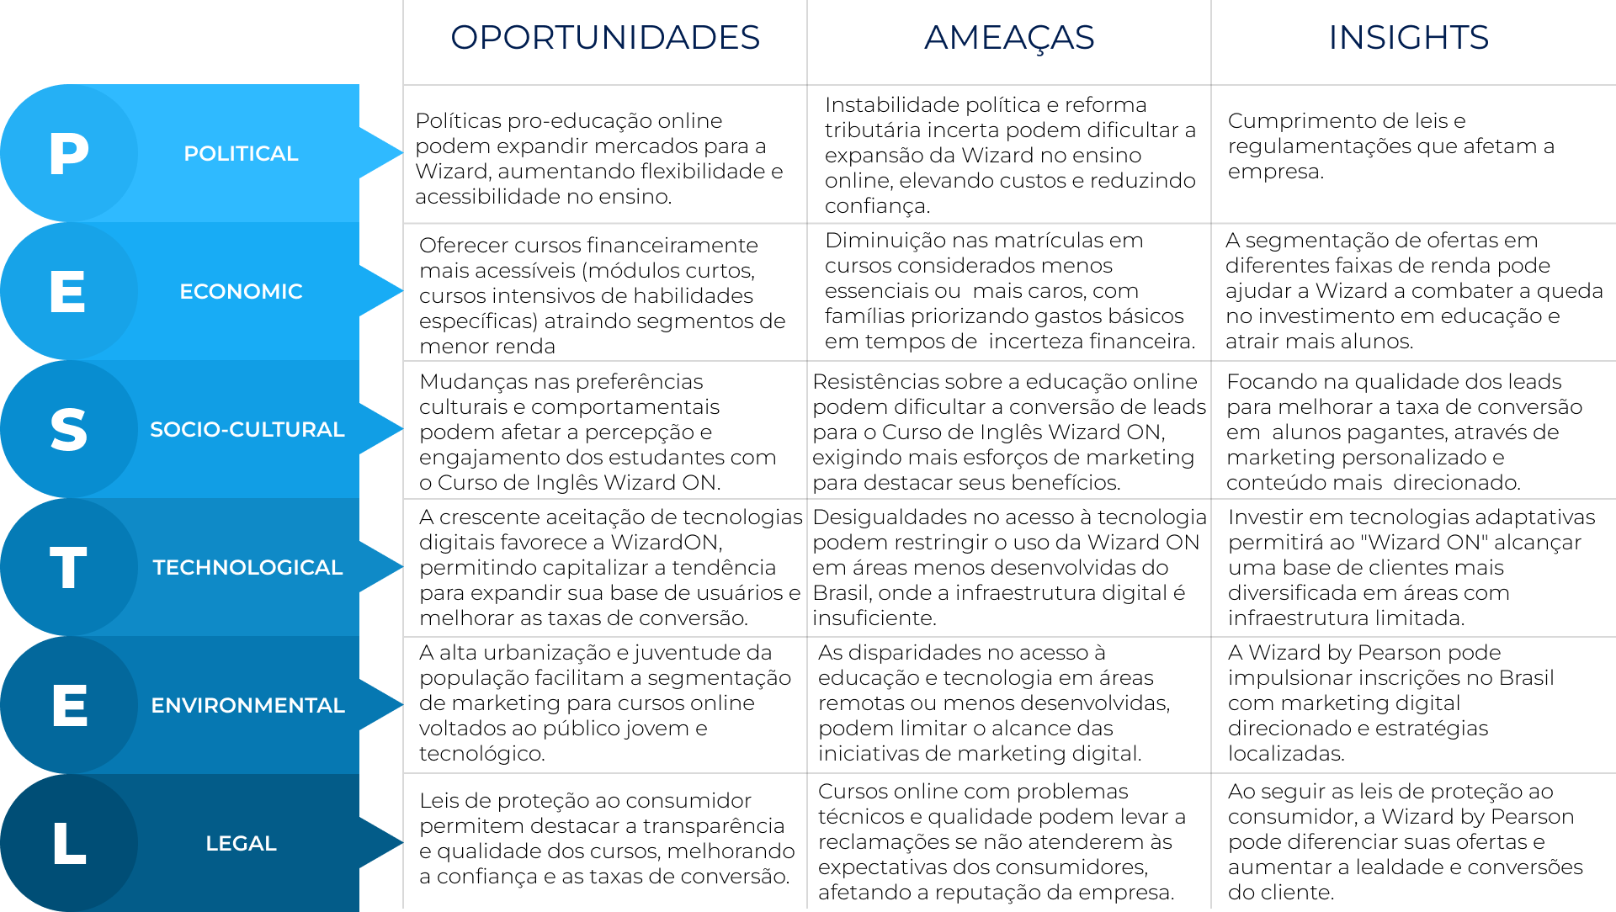

Imagem 1 - Análise PESTEL

# 3.Blueprint do Serviço

**Introdução**

* O blueprint de serviço é uma representação gráfica que descreve a natureza e as características de uma interação de serviço, detalhando o processo em várias camadas. Ao revelar a sequência de ações tanto visíveis quanto ocultas ao cliente, ele facilita a análise e o entendimento profundo das operações de serviço. A intenção do blueprint é mostrar como os componentes de serviço – pessoas, props (evidências físicas ou digitais) e processos – estão interconectados e como eles se relacionam com a jornada do cliente em pontos de contato específicos.
* Os objetivos de um blueprint de serviço são vários e incluem a melhoria da qualidade do serviço, a eficiência operacional e a satisfação do cliente. Por meio de sua representação detalhada, o blueprint ajuda a identificar pontos problemáticos, revelar oportunidades para inovação e otimizar a alocação de recursos.
* No contexto da WizardOn by Pearson, o blueprint de serviço foi desenvolvido para compreender a jornada do usuário no cenário de entendimento do serviço oferecido até a demonstração de interesse de contratação a partir do envio do formulário. Esse mapeamento fornecido pelo blueprint permite identificar os momentos-chave da experiência do usuário, desde o ponto inicial de pesquisa até a interação final com o atendimento ao cliente. Através deste diagrama detalhado, é possível visualizar as operações que ocorrem na linha de frente (frontstage) e nos bastidores (backstage), destacando as áreas onde a experiência do cliente pode ser aprimorada.

# Desenvolvimento

* O blueprint apresentado ilustra a jornada de um consumidor que busca por cursos de inglês online e descobre a oferta da WizardOn, uma plataforma de ensino a distância. O diagrama detalha a sequência de interações desde o momento da busca inicial na internet até o ponto de interesse ativo demonstrado pelo preenchimento de um formulário de matrícula:

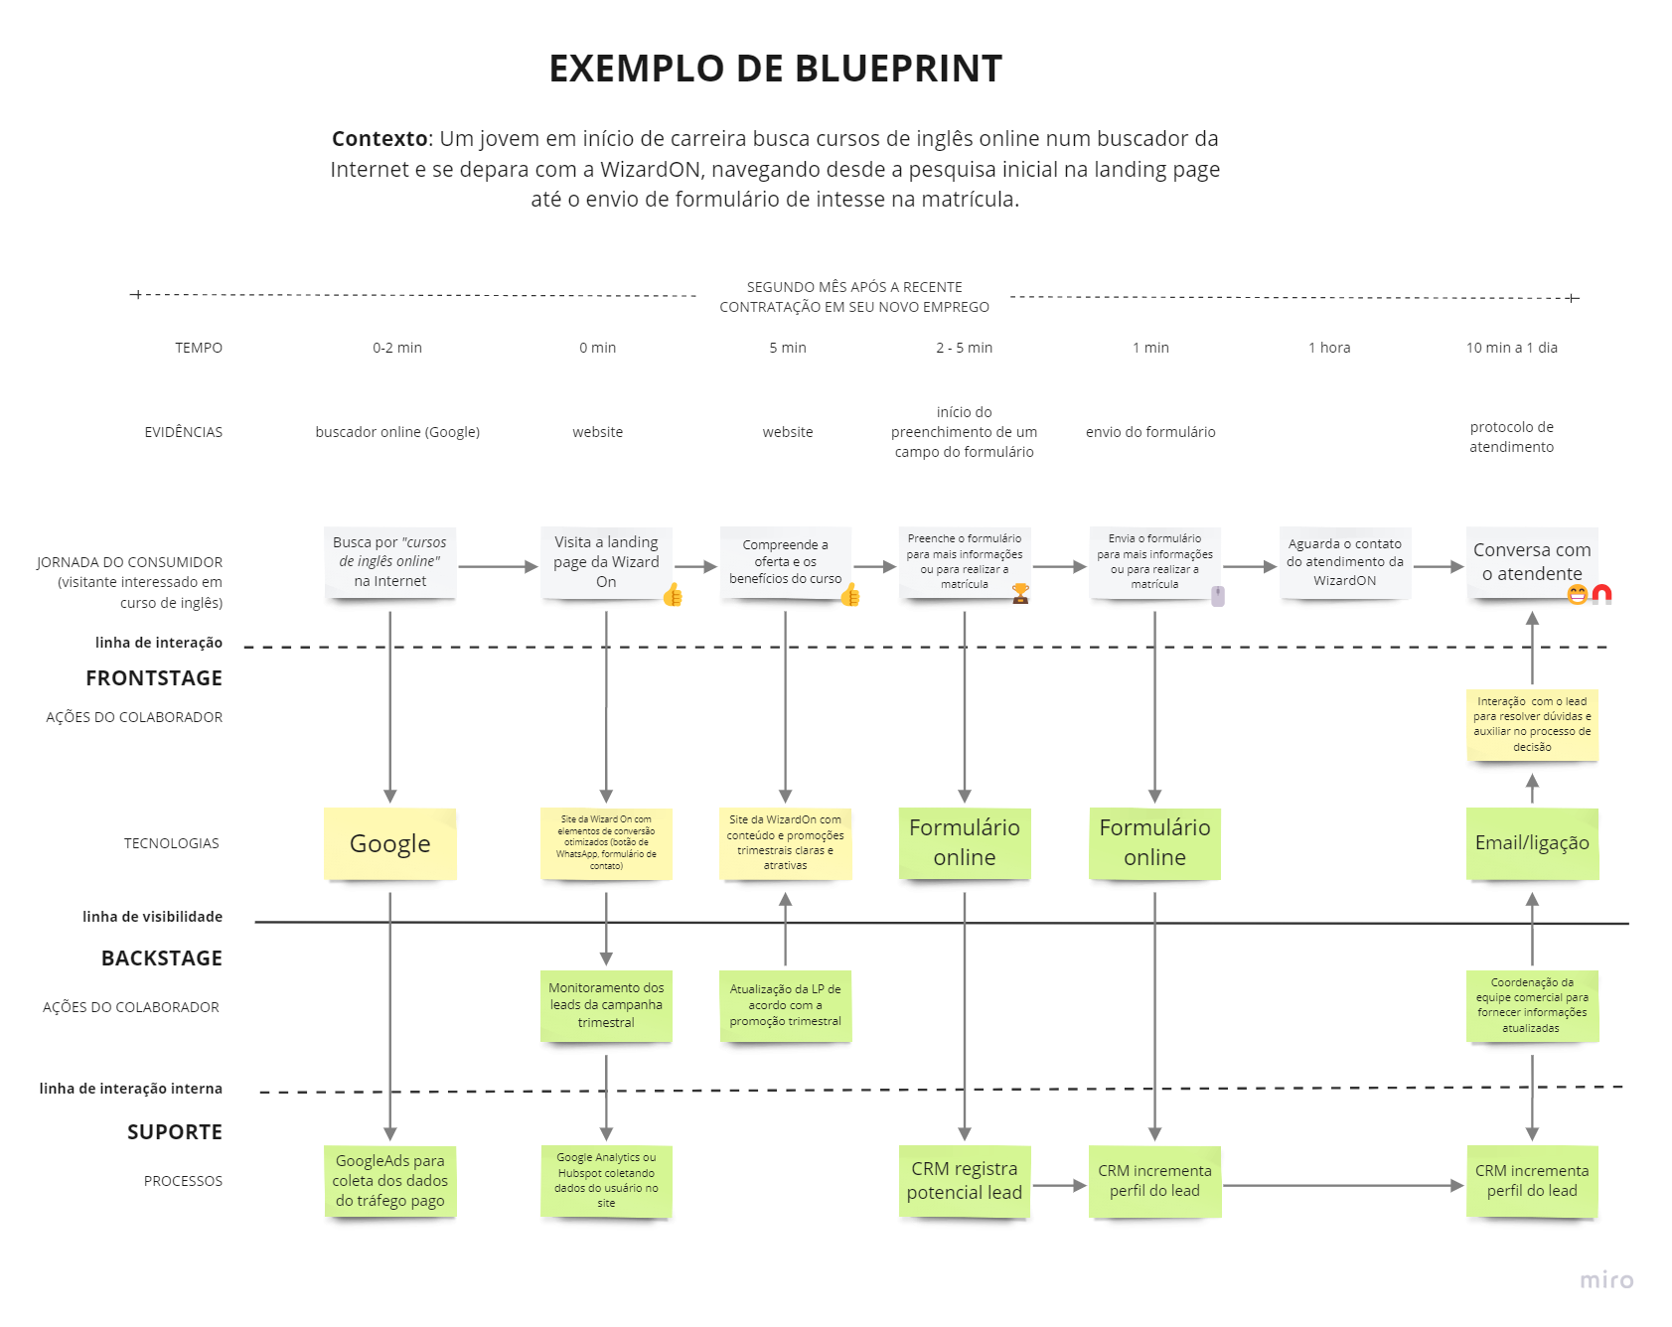

Neste blueprint, a linha do tempo é claramente marcada, mostrando a progressão das ações do consumidor e a duração de cada etapa. As evidências fornecem contexto para cada ponto de contato, iniciando com o buscador online e progredindo até o site da WizardOn.

A jornada do consumidor inicia com a busca por cursos de inglês online no Google, levando-o à landing page da WizardOn. Lá, o potencial aluno explora o conteúdo e entende os benefícios oferecidos pelo curso. Este estágio é crucial, pois é onde o consumidor toma a decisão de aprender mais ou de se matricular.

Frontstage, vemos as ações visíveis ao consumidor, como as promoções e a disposição do formulário online. As ações dos colaboradores, como o monitoramento dos leads da campanha e a atualização das LPs, acontecem no backstage, fora da vista do consumidor, mas são essenciais para a funcionalidade da jornada do serviço.

O suporte tecnológico desempenha um papel vital na otimização dessa jornada, com ferramentas como GoogleAds e Google Analytics fornecendo dados valiosos que informam a estratégia de marketing e a eficiência do serviço.

Uma vez que o formulário é preenchido, o CRM desempenha uma função crítica, registrando o potencial lead e incrementando seu perfil para futuras interações. Isso desencadeia uma série de ações internas destinadas a transformar esse lead em um aluno matriculado.

A linha de interação separa as ações do consumidor das ações do colaborador, enquanto a linha de visibilidade distingue as operações de frontstage das de backstage. A linha de interação interna revela o suporte e os processos que permitem que as operações aconteçam sem problemas.

Essencialmente, o blueprint destaca não apenas o que o consumidor vê e experimenta, mas também o trabalho crucial que acontece nos bastidores para fornecer uma experiência de serviço contínua e de alta qualidade. Este mapeamento ajuda a WizardOn a entender melhor como cada elemento contribui para a jornada geral do cliente e onde melhorias podem ser implementadas para otimizar a conversão de interessados em alunos matriculados.

O blueprint de serviço pode ser acessado por este [link](https://miro.com/app/board/uXjVKRV4fRk=/?share_link_id=875125510931)

Apesar da importância do blueprint para a análise e otimização da jornada do serviço, existe uma necessidade adicional de se avaliar a experiência do usuário de uma forma mais holística e centrada no cliente. É aqui que o framework HEART, com a adição do GSM (Goals, Signals, Metrics), se torna valioso.

O HEART-GSM é um conjunto de métricas que ajuda as empresas a medir e entender a qualidade da experiência do usuário em cinco dimensões: Happiness (Felicidade), Engagement (Engajamento), Adoption (Adoção), Retention (Retenção) e Task Success (Sucesso na Tarefa). Para cada uma destas dimensões, estabelecemos objetivos específicos, identificamos sinais claros que indicam progresso ou sucesso e definimos métricas para avaliação quantitativa.

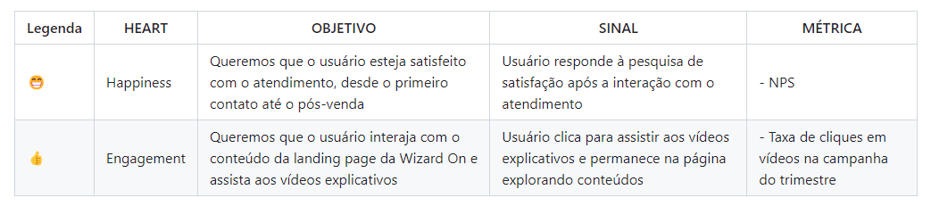

* Número de visualizações dos vídeos até o final na campanha do trimestre
* Tempo médio na página na campanha do trimestre | | 🖱️ | Adoption | Queremos que o usuário se sinta compelido a preencher e enviar o formulário para mais informações ou matrícula | Usuário envia o formulário online | - Taxa de início de preenchimento do formulário versus taxa de envio de formulário na campanha do trimestre
* Número de formulários enviados na campanha do trimestre | | 🧲 | Retention | Queremos que o usuário responda à equipe comercial após a primeira interação, para aprofundar o engajamento ou completar uma matrícula | O usuário responde ao e-mail ou à ligação recebida após o atendimento inicial | - Número de ligações atendidas vs total de ligações realizadas na campanha do trimestre
* Número de emails respondidos vs total de emails enviados na camapanha | | 🏆 | Task sucess | Queremos que o usuário complete o formulário de interesse de forma eficaz e eficiente, com o mínimo de erros ou necessidade de assistência | Usuário iniciou o preenchimento enviou o formulário de interesse | - Tempo médio que leva desde o início do preenchimento do formulário até o envio |

Ao avaliar a experiência do usuário através do HEART-GSM, a WizardOn pode identificar áreas-chave para intervenção, otimizar a experiência do usuário e, finalmente, aumentar as taxas de conversão de usuários em leads e de leads em alunos matriculados. Essa abordagem focada no usuário, suportada por dados quantitativos e qualitativos, é crucial para impulsionar o crescimento e manter a liderança no mercado de educação de idiomas.

# Conclusão

A análise do blueprint de serviço da WizardOn revelou insights sobre a jornada do cliente, desde a descoberta do curso até o interesse em matrícula. A personalização e o engajamento direto através do WhatsApp mostraram-se eficazes, porém a necessidade de maior transparência e informações detalhadas na landing page é evidente para facilitar a tomada de decisão do usuário sem interações adicionais. Estratégias como promoções e incentivos se destacam na atração de potenciais alunos, mas a clareza nas discussões sobre preços e as técnicas de fechamento necessitam de ajustes para melhorar a percepção de valor e aumentar as taxas de conversão.

Ajustar a abordagem de fechamento para uma interação mais consultiva e adaptar o conteúdo da landing page para incluir informações completas e acessíveis são passos críticos para otimizar a experiência do cliente. Implementando essas melhorias, a WizardOn pode não apenas elevar a satisfação do cliente, mas também fortalecer sua posição no mercado competitivo de educação online, garantindo que cada ponto de contato contribua positivamente para a jornada do cliente e para o sucesso geral da empresa.

# 4.Blueprint do Serviço

A matriz de risco é uma ferramenta essencial no gerenciamento de riscos, que ajuda as equipes a identificar, avaliar e priorizar diferentes riscos com base em sua probabilidade de ocorrência e impacto potencial. Essa abordagem sistemática permite que desenvolver estratégias mais eficazes para mitigar, transferir, aceitar ou evitar riscos, dependendo de sua natureza e severidade.

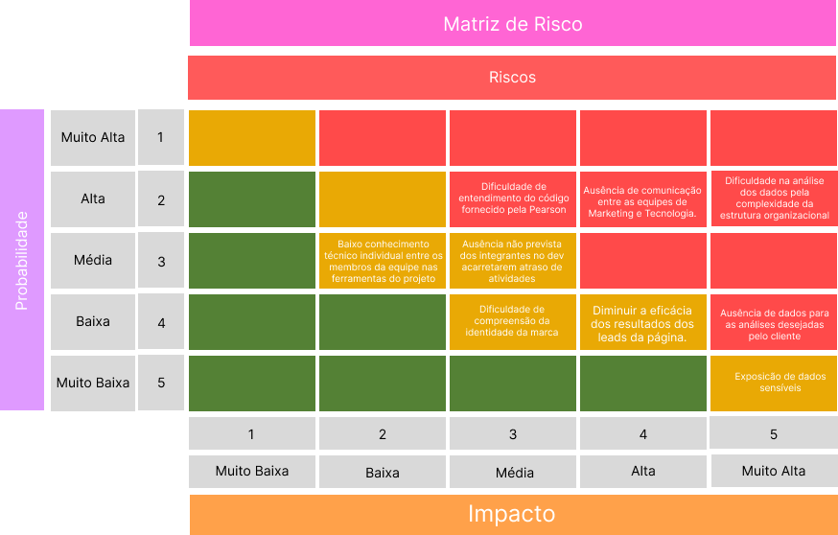

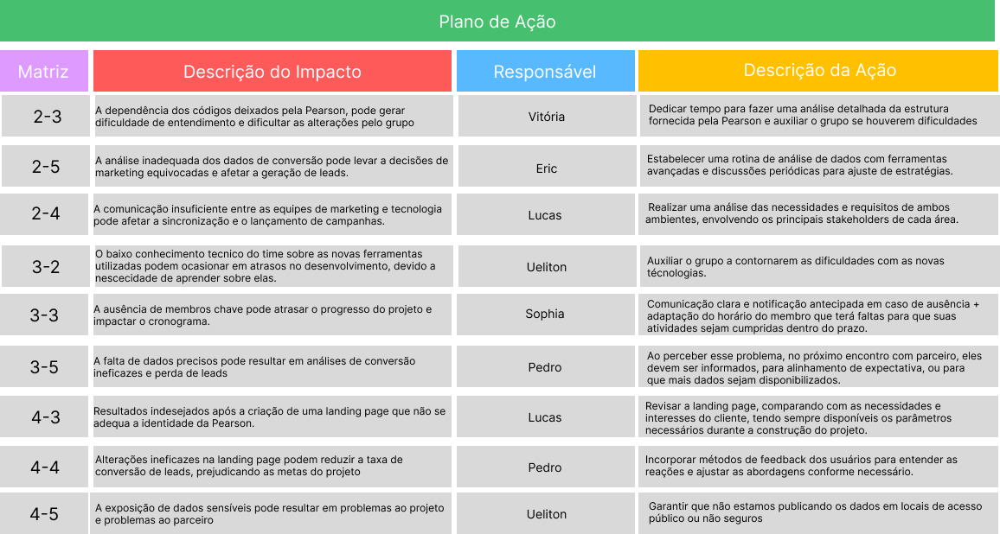

A matriz de risco apresentada ilustra uma avaliação sistemática de possíveis riscos associados a um projeto, classificando-os em termos de probabilidade e impacto. Ela categoriza os riscos de "Muito Baixa" a "Muito Alta" probabilidade, assim como de "Muito Baixo" a "Muito Alto" impacto, proporcionando uma visualização clara dos riscos prioritários que precisam ser abordados.

Os riscos destacados incluem dificuldades de compreensão do código fornecido pela Pearson, potenciais barreiras de comunicação entre as equipes de marketing e tecnologia, e a possibilidade de análises inadequadas dos dados dos leads, entre outros. Cada risco é acompanhado por um plano de ação detalhado, incluindo uma descrição do impacto esperado e as medidas a serem tomadas para mitigar ou gerenciar o risco. O plano também designa responsáveis específicos para cada ação, garantindo a responsabilização e a execução efetiva.

Por exemplo, para o risco de "Dificuldade de entendimento do código fornecido pela Pearson", que tem uma probabilidade média e um alto impacto, a Vitória é responsável por dedicar tempo para uma análise detalhada e prestar auxílio ao grupo. Outro risco identificado é a "Análise inadequada dos dados de conversão", que pode levar a decisões equivocadas de marketing e afetar a geração de leads; para este risco, Eric ficará encarregado de estabelecer uma rotina de análise de dados.

A matriz destaca a importância de uma comunicação eficaz entre as equipes e o aprimoramento contínuo do conhecimento técnico para evitar atrasos no projeto. Ela também sublinha a necessidade de adaptar práticas conforme as ausências previstas dos membros da equipe e de garantir a proteção dos dados sensíveis, demonstrando um entendimento abrangente dos possíveis obstáculos e uma abordagem proativa para o sucesso do projeto.

### 

# 5.Canvas Proposta de Valor

## O que é? Para que serve?

O Canvas Proposta de Valor é uma ferramenta de gestão estratégica que auxilia na compreensão e comunicação da proposta de valor de um produto ou serviço. Ele é composto por elementos que ajudam a identificar as necessidades dos clientes e como o produto ou serviço pode atender a essas necessidades de forma única e relevante. Essa ferramenta é dividida em dois blocos: o perfil do cliente e a proposta de valor.

No bloco de proposta de valor, é necessário definir qual é o produto desenvolvido, quais são os principais criadores de ganho que o cliente tem ao adquirir o produto e quais são os aliviadores de dores que o cliente terá. Já no perfil do cliente, deve-se identificar quais são as tarefas que ele irá realizar, quais são os principais ganhos e dores do atual processo.

## Por que é importante? É útil?

O Canvas Proposta de Valor é importante porque ajuda a equipe a compreender melhor as necessidades dos clientes e a criar uma proposta de valor que atenda a essas necessidades de forma eficaz. Ele também ajuda a equipe a identificar quais são os principais criadores de ganho e aliviadores de dores do produto ou serviço, o que pode ajudar a equipe a focar em soluções que gerem valor para os clientes. Além disso, o Canvas Proposta de Valor é uma ferramenta visual que facilita a comunicação e o alinhamento da equipe em relação à proposta de valor do produto ou serviço.

## Como foi utilizado no projeto?

O Canvas Proposta de Valor foi utilizado para identificar as necessidades dos clientes da Wizard e como a landing page pode atender a essas necessidades de forma única e relevante. Ao criar a proposta de valor para o projeto, foram trabalhadas duas perspectivas diferentes, tanto sob a perspectiva da Wizard como a do usuário da página. O perfil da Wizard é representado pela cor azul, enquanto o perfil do usuário da página é representado pela cor vermelha.

Segue abaixo o Canvas Proposta de Valor:

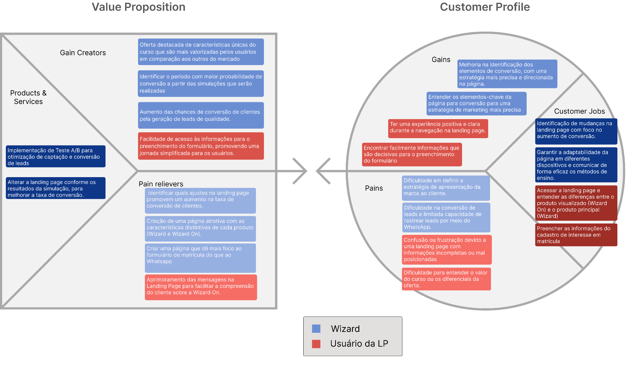

**Figura 3**. Value Proposition Canvas. Fonte: Arquivo Pessoal

### 

### *Perfil do Cliente*

Tarefas do cliente:

* Acessar a landing page e entender as diferenças entre o produto visualizado (Wizard On) e o produto principal (Wizard).
  + Considerando a necessidade de comunicar as modalidades de ensino, é essencial que a landing page destaque claramente as características únicas do Wizard On e seja projetada de modo que as diferenças e benefícios de cada opção estejam claramente delineados.
* Preencher as informações do cadastro de interesse na matrícula.
  + É importante que o processo de preenchimento do formulário seja otimizado para maximizar a conversão de leads, especialmente tendo em vista as variações observadas nas taxas de conversão ao longo do tempo.
* Identificação de mudanças na landing page com foco no aumento de conversão.
  + Com a implementação dos testes A/B, as alterações que mais impactam a conversão podem ser identificadas e aplicadas, focando em ajustes que melhorem tanto a qualidade dos leads quanto a conversão desses leads em alunos matriculados.
* Garantir a adaptabilidade da página em diferentes dispositivos e comunicar de forma eficaz os métodos de ensino.
  + A landing page deve ser responsiva, garantindo uma bom funcionamento em todos os dispositivos (celulares, tablets, computadores). Além disso, a comunicação sobre os métodos de ensino deve ser clara, alinhando-se às expectativas dos usuários sobre a qualidade e o formato do curso.

Dores:

Estas são as dificuldades e desafios que o cliente enfrenta em suas operações diárias

* Dificuldade em definir a estratégia de apresentação da marca ao cliente.
  + A clareza na comunicação das modalidades de ensino é crítica. A falta de uma estratégia definida e eficaz para apresentar as características únicas do Wizard On pode levar à confusão e diminuir as taxas de conversão. É fundamental que a landing page transmita essas diferenças de forma clara, alinhando-se com as expectativas de ensino personalizado.
* Dificuldade na conversão de leads e limitada capacidade de rastrear leads por meio do WhatsApp.
  + A implementação do botão de WhatsApp, embora útil, apresentou desafios em rastrear a conversão desses contatos em leads qualificados. Isso impacta a capacidade de avaliar e otimizar a eficácia da estratégia de comunicação e marketing.
* Confusão ou frustração devido a uma landing page com informações incompletas ou mal posicionadas.
  + As informações desorganizadas ou incompletas na landing page podem causar frustração nos visitantes, dificultando a compreensão do valor e dos diferenciais do Wizard On.
* Dificuldade para entender o valor do curso ou os diferenciais da oferta.
  + Os visitantes podem não perceber claramente o valor do Wizard On comparado a outras opções de mercado, especialmente a interação em tempo real com professores e a personalização do ensino, e isso pode reduzir a taxa de conversão.

Ganhos:

Estes são os benefícios e vantagens que o cliente espera obter ao resolver suas "dores":

* Melhoria na identificação dos elementos de conversão, com uma estratégia mais precisa e direcionada na página.
  + A otimização da landing page baseada em dados obtidos por testes A/B e análise de performance pode aumentar significativamente a eficiência da página em converter visitantes em leads. Isso envolve ajustar elementos visuais, textuais e estruturais.
* Encontrar facilmente informações que são decisivas para o preenchimento do formulário.
  + Organizar a landing page de forma que informações como detalhes do curso, benefícios e instruções de matrícula, sejam facilmente acessíveis, aumentando a probabilidade de que os visitantes completem o formulário de interesse.
* Ter uma experiência positiva e clara durante a navegação na landing page.
  + Uma experiência de usuário positiva e intuitiva é essencial para manter os visitantes engajados e dispostos a prosseguir para a matrícula.
* Entender os elementos-chave da página para conversão para uma estratégia de marketing mais precisa.
  + Ter clareza sobre quais elementos da página efetivamente contribuem para a conversão permite refinamentos estratégicos mais direcionados.

### *Proposta de Valor*

Produtos e Serviços:

* Alterar a landing page conforme os resultados da simulação, para melhorar a taxa de conversão.
  + As simulações devem focar em identificar quais elementos de design, conteúdo e estrutura contribuem mais efetivamente para a conversão, levando em consideração os insights obtidos das variações observadas nas taxas de conversão de visitas para leads.
* Proposição do teste AB para a realização de experimentos no design.
  + Implementar testes A/B permitirá ao time validar quais mudanças na landing page resultam em maior engajamento e conversão, alinhando essas alterações com os objetivos estratégicos de aumentar a taxa de conversão em 7% e o volume de leads em 15% no Q2 em relação ao Q1.

Aliviadores de dores:

Estas soluções são projetadas especificamente para abordar e aliviar as "dores" mencionadas anteriormente:

* Criação de uma página atrativa com as características distintivas de cada produto (Wizard e Wizard On). Para aliviar as dores associadas à confusão entre os diferentes produtos oferecidos, a landing page deve mostrar as características e benefícios do Wizard On em contraste com a Wizard tradicional. Isso ajudará os potenciais alunos a entenderem rapidamente as vantagens da nova modalidade online.
* Criar uma página que dê mais foco ao formulário de matrícula do que ao Whatsapp.
  + Priorizar o formulário de matrícula na landing page pode ajudar a converter visitantes diretamente em leads de forma mais eficaz, ao invés de desviar a comunicação inicial para o WhatsApp
* Aprimoramento das mensagens na Landing Page para facilitar a compreensão do cliente sobre a Wizard On.
  + Melhorar a comunicação sobre as vantagens e a experiência única proporcionada pelo Wizard On é crucial para destacar os benefícios diretos aos potenciais alunos.
* Identificar quais ajustes na landing page promovem um aumento na taxa de conversão de clientes.
  + Utilizar os dados e feedbacks coletados durante os testes A/B para refinar continuamente a apresentação e os elementos da landing page, assegurando que as mudanças implementadas estejam alinhadas com o aumento das conversões.

Criadores de ganho:

Estes são os benefícios adicionais que a proposta oferece, que não apenas aliviam as dores, mas também oferecem vantagens adicionais:

* Aumento das chances de conversão de clientes pela geração de leads de qualidade.
  + Melhorar a clareza da comunicação sobre as modalidades de ensino e a interação personalizada pode ajudar a atrair leads mais qualificados, aumentando a probabilidade de conversão de lead para aluno.
* Identificar o período com maior probabilidade de conversão a partir das simulações que serão realizadas.
  + Analisando os dados de conversão ao longo de diferentes períodos, é possível otimizar as campanhas de marketing e a comunicação.
* Oferta destacada de características únicas do curso que são mais valorizadas pelos usuários em comparação aos outros do mercado.
  + Enfatizar a qualidade, a personalização do ensino e o suporte contínuo como diferenciais pode não apenas aumentar a atratividade da oferta, mas também melhorar a retenção e satisfação dos alunos.
* Facilidade de acesso às informações para o preenchimento do formulário, promovendo uma jornada simplificada para os usuários.
  + Ao tornar o processo de preenchimento do formulário mais fácil e intuitivo, a jornada do usuário desde o interesse inicial até a matrícula torna-se mais fluida, aumentando as taxas de conversão e a satisfação do cliente.

## Conclusão

O Canvas Proposta de Valor destaca como o produto oferece valor para os diferentes perfis envolvidos, desde a "Wizard" até o cliente que utilizará a landing page para se informar e se inscrever nos cursos oferecidos. Ao compreender as necessidades e dores de ambos os perfis, é possível criar uma proposta que atenda às expectativas e gere resultados positivos para todas as partes envolvidas, com isso em vista, a equipe de desenvolvimento poderá focar em soluções que atendam as necessidades dos clientes e promovam a conversão de leads de qualidade.

# 6. Análise financeira

### Análise Financeira para Teste A/B

## Contexto e Justificativa

A Pearson busca otimizar seus processos e produtos por meio de testes A/B, que são metodologias eficientes para entender o comportamento dos usuários e implementar melhorias. A análise financeira detalhada é essencial para justificar os custos e estimar o retorno sobre o investimento (ROI).

Os cálculos foram realizados pensando na metodologia aplicada no Inteli.

## Equipe e Duração do Projeto

Para conduzir o teste A/B, consideramos uma equipe especializada trabalhando em regime CLT, com um cronograma de 3 semanas, totalizando 120 horas de desenvolvimento. A equipe é composta por 6 profissionais.

O tempo selecionado para o desenvolvimento foi baseado na quantidade de horas utilizadas para a realização do projeto por alunos.

* 2 Desenvolvedores Front-End
* 1 Desenvolvedor Back-End
* 2 Especialistas em Teste A/B
* 1 Analista de Qualidade (Q.A)

### Salários Mensais

1. Desenvolvedores Front-End (2):
   * Salário: R$ 4.239,00 cada
   * Fonte: [Betrybe - Salários Profissões Front-End](https://www.betrybe.com/guia-salarios-profissoes/front-end)
2. Desenvolvedor Back-End (1):
   * Salário: R$ 4.995,00
   * Fonte: [Betrybe - Salários Profissões Back-End](https://www.betrybe.com/guia-salarios-profissoes/back-end)
3. Especialistas em Teste A/B (2):
   * Salário: R$ 10.688,00 cada
   * Fonte: [Robert Half - Guia Salarial 2024](https://content.roberthalfonline.com/SG24/SG24-PDF/Guia-salarial-2024-Robert-Half-BR.pdf#:~:text=URL%3A%20https%3A%2F%2Fcontent.roberthalfonline.com%2FSG24%2FSG24)
4. Analista de Qualidade (Q.A) (1):
   * Salário: R$ 4.886,00
   * Fonte: [Glassdoor - Quality Assurance](https://www.glassdoor.com.br/Sal%C3%A1rios/quality-assurance-qa-sal%C3%A1rio-SRCH_KO0,20.htm#:~:text=A%20m%C3%A9dia%20salarial%20do%20cargo,%24%20255%20e%20R%24%201.578)

### Custos Totais do Projeto

#### Salário Total por Mês

Desenvolvedores Front-End:  
2×𝑅$4.239,00=𝑅$8.478,00

Desenvolvedor Back-End:  
1×𝑅$4.995,00=𝑅$4.995,00

Especialistas em Teste A/B: 2×𝑅$10.688,00=𝑅$21.376,00

Analista de Qualidade (Q.A): 1×𝑅$4.886,00=𝑅$4.886,00

Total Mensal:  
R$ 8.478,00 + R$ 4.995,00 + R$ 21.376,00 + R$ 4.886,00 = R$ 39.735,00

#### Encargos CLT

Os encargos trabalhistas no regime CLT podem aumentar o custo total de um colaborador em aproximadamente 70%. Esses encargos incluem INSS, FGTS, férias, 13º salário, entre outros.

### Cálculo dos Salários com Encargos CLT

| **Cargo** | **Salário Bruto (Mensal)** | **Encargos CLT (70%)** | **Custo Total Mensal** | **Salário Recebido pelo Colaborador** |
| --- | --- | --- | --- | --- |
| Desenvolvedor Front-End (2) | R$ 4.239,00 | R$ 2.967,30 | R$ 7.206,30 | R$ 4.239,00 |
| Desenvolvedor Back-End (1) | R$ 4.995,00 | R$ 3.496,50 | R$ 8.491,50 | R$ 4.995,00 |
| Especialista em Teste A/B (2) | R$ 10.688,00 | R$ 7.481,60 | R$ 18.169,60 | R$ 10.688,00 |
| Analista de Qualidade (Q.A) (1) | R$ 4.886,00 | R$ 3.420,20 | R$ 8.306,20 | R$ 4.886,00 |

#### Cálculo do Salário Total por Mês (com Encargos CLT)

* Desenvolvedores Front-End: 2 x R$ 7.206,30 = R$ 14.412,60
* Desenvolvedor Back-End: 1 x R$ 8.491,50 = R$ 8.491,50
* Especialistas em Teste A/B: 2 x R$ 18.169,60 = R$ 36.339,20
* Analista de Qualidade (Q.A): 1 x R$ 8.306,20 = R$ 8.306,20

Total Mensal (com Encargos CLT): R$ 14.412,60 + R$ 8.491,50 + R$ 36.339,20 + R$ 8.306,20 = R$ 67.549,50

Referência: <https://www.guiatrabalhista.com.br/tematicas/custostrabalhistas.htm>

#### Salário Total para 3 Semanas

#### Considerando que 3 semanas equivalem a aproximadamente 0.75 mês, calculamos o salário proporcional:

Custo Total:  
R$ 67.549,50 × 0.75 = R$ 50.662,12

### Custo por Hora de Desenvolvimento

Horas Totais de Desenvolvimento: 120 horas

Custo Total do Projeto: R$ 50.662,12

Custo por Hora:  
R$ 50.662,12 / 120 horas ≈ R$ 422,18 por hora

### Retorno sobre o Investimento (ROI)

Para determinar o ROI, precisamos considerar:

### Benefícios Esperados do Teste A/B:

* + Aumento na taxa de conversão
  + Melhorias na experiência do usuário
  + Redução de churn
  + Aumento de receita

### Cálculo do ROI

Para calcular o Retorno sobre Investimento (ROI) do teste A/B com o objetivo de aumentar a taxa de conversão em 5%, realizamos os seguintes cálculos e simulamos um valor mais específico:

A fórmula do ROI é:

ROI = (Ganho do Investimento - Custo do Investimento) / Custo do Investimento

ROI = ((Receita Nova - Receita Atual) - Custo do Investimento) / Custo do Investimento

Utilizando os dados fornecidos pela Pearson, o número de conversões de junho a dezembro de 2023 foi de 18.100. Considerando que cada conversão resulta em um pagamento da taxa de inscrição de pelo menos R$50 a partir da landing page, a receita atual é:

Estimando um crescimento de 5% no número de conversões para o segundo semestre de 2024:

Conversões futuras = 18.100 × 1,05 = 19.005

Receita Nova = 19.005 × R$50 = R$950.250

ROI = ((950250 - 905000) - 50.662,12) / 50.662,12 = 0.107

Resultando em um ROI estimado de 10.7% em 6 meses.

Ganho mensal: 950250 - 905000 = 45250

45250 / 6 =7541.667

Calculando que o ganho mensal seria de aproximadamente R$ 7.541, demoraria aproximadamente 7 meses para o projeto se pagar e começar a dar lucro

# 

# 7. Plano de comunicação

## 2.1 Introdução

Para garantir uma comunicação eficaz e reduzir possíveis ruídos e incertezas no projeto "Wizard ON" da Pearson, torna-se essencial o desenvolvimento de um plano estratégico de comunicação. Este plano visa não apenas promover a clareza nas informações compartilhadas, mas também incentivar a colaboração e a motivação entre os membros da equipe. Ao documentar estratégias claras e direcionadas, bem como estabelecer canais de comunicação apropriados e um cronograma definido, buscamos assegurar que as mensagens-chave sobre o "Wizard ON" sejam transmitidas de forma consistente e relevante para o público-alvo.

## 2.2. Objetivo

O objetivo principal do projeto "Wizard ON" da Pearson é estabelecer uma plataforma educacional online atrativa e eficaz para o aprendizado de idiomas, focada no público-alvo de jovens e adultos no Sudeste do Brasil, especialmente em São Paulo. Este projeto visa promover uma experiência flexível e interativa, garantindo uma comunicação transparente entre todas as partes interessadas, motivando a equipe de desenvolvimento e alinhando os stakeholders sobre o escopo, as etapas necessárias e as metas do projeto. Ao assegurar boas relações entre as partes interessadas e promover a colaboração, o projeto busca tomar decisões embasadas no estado real do projeto, visando seu sucesso no mercado de aprendizado de idiomas online.

## 2.3 Comunicação com stakeholders

Para garantir uma comunicação eficaz com cada grupo de stakeholders do projeto, é essencial definir claramente os papéis, expectativas e os canais de comunicação mais apropriados para cada.

### Stakeholders Internos

#### Comunicação com a equipe de Desenvolvimento e TI

##### Objetivo

Garantir que a equipe seja atualizada sobre os requisitos do projeto, prazos e mudanças.

##### Canais

Reuniões: Presenciais ou remotas para discutir o progresso e os desafios. As reuniões devem ser agendadas regularmente e incluir todos os membros da equipe para garantir uma comunicação clara e consistente.

Plataforma de gerenciamento: Uso de ferramentas como o Monday ou o Azure para acompanhamento de tarefas.

Chats internos: Uso do Teams ou outras plataformas para comunicação rápida e resolução de problemas urgentes.

Documentação compartilhada: Manter um repositório centralizado onde toda a documentação relevante do projeto seja armazenada.

##### Mensagens-Chave

"Nossa meta é criar uma plataforma robusta e user-friendly que atenda às expectativas dos nossos usuários."

"A colaboração e a comunicação aberta são essenciais para o sucesso do nosso projeto."

#### Comunicação com a administração

##### Objetivo

Manter a gerência informada sobre o progresso, os resultados alcançados e as necessidades de recursos. Alinhar estratégias com as metas da empresa.

##### Canais

Relatórios mensais: Documentos sobre o progresso, desafios e previsões futuras.

Reuniões: Apresentações formais e discussões estratégicas.

Emails: Comunicações formais sobre decisões importantes e atualizações críticas.

##### Mensagens-Chave

"O projeto está progredindo conforme o cronograma e as expectativas estabelecidas."

"Identificamos novas oportunidades para maximizar o impacto da Wizard ON no mercado."

#### Estratégias adicionais para comunicação interna

Sessões de feedback: Organizar reuniões onde a equipe possa compartilhar feedback sobre o andamento da aplicação.

Formulários de feedback: Disponibilizar formulários onde os membros da equipe possam dar feedback de forma anônima.

Revisões de performance: Realizar revisões periódicas do desempenho da equipe a fim de identificar áreas de melhoria.

Mentoria: Estabelecer um programa de mentoria onde membros experientes possam guiar a equipe. Se necessário, organizar sessões de treinamento sobre melhores práticas.

### Stakeholders Externos

#### Comunicação com possíveis parcerias

##### Objetivo

Assegurar que os parceiros e investidores estejam bem informados sobre o estado do projeto.

##### Canais

Relatórios financeiros e operacionais: Enviados trimestralmente para detalhar o progresso financeiro e operacional.

Reuniões e conferências: Sessões para discutir o andamento do projeto e oportunidades de expansão.

Newsletters: Informativos periódicos com atualizações sobre o projeto e o mercado.

##### Mensagens-Chave

"O Wizard ON está se posicionando como líder no mercado de aprendizado de idiomas online."

"A parceria e investimento contínuo são fundamentais para alcançarmos nossos objetivos e inovarmos na educação."

#### Comunicação com a comunidade educacional

##### Objetivo

Estabelecer parcerias com instituições educacionais e professores para promover o Wizard ON como uma ferramenta para o ensino de idiomas.

##### Canais

Workshops e webinars: Sessões educacionais para demonstrar o uso e os benefícios do Wizard ON.

Publicações acadêmicas e parcerias: Colaborações em pesquisas e artigos que destacam a eficácia do Wizard ON.

Redes de educação: Participação em fóruns e conferências para promover a plataforma.

##### Mensagens-Chave

"O Wizard ON é uma ferramenta poderosa para complementar o ensino de idiomas nas escolas."

"Parcerias com educadores são fundamentais para enriquecer e validar nossa metodologia de ensino."

#### Monitoramento e Avaliação

Para assegurar que o plano de comunicação esteja alinhado com os objetivos do projeto, será necessário um sistema de monitoramento e avaliação contínua. Ao seguir este plano de comunicação estruturado e adaptável, garantimos que todos os stakeholders estejam bem informados, engajados e alinhados com os objetivos do projeto.

Será importante monitorar indicadores de desempenho (KPIs) como taxas de abertura de email, engajamento, conversões de leads e feedback dos usuários. Sessões mensais para revisar os resultados e ajustar as estratégias também podem ser eficazes, além da coleta constante de feedback dos stakeholders para identificar áreas de melhoria e oportunidades.

#### Comunicação com o cliente da Pearson

##### Público-alvo para "Wizard ON" da Pearson

Descrição

O público-alvo principal para o "Wizard ON" são jovens e adultos, majoritariamente mulheres, com idade entre 20 e 35 anos, residentes no Sudeste do Brasil, com ênfase no estado de São Paulo. Este grupo demográfico está em uma fase de vida onde aprimorar habilidades linguísticas pode ser crucial para oportunidades de carreira e desenvolvimento pessoal. Eles buscam conveniência e flexibilidade em soluções educacionais, que se encaixem em seus estilos de vida agitados e compromissos variados.

Conhecimento prévio

Este público já possui uma familiaridade básica com cursos de idiomas presenciais, tendo possivelmente participado de tais programas no passado. No entanto, eles podem ter menos experiência com plataformas de ensino online que oferecem aulas ao vivo e tecnologia avançada para o aprendizado de idiomas. Há uma curva de aprendizado potencial em adaptar-se ao ambiente virtual interativo, que simula a experiência presencial com a conveniência digital.

Nível de interesse e atitude

O público-alvo mostra alto interesse em soluções que integram tecnologia avançada e flexibilidade, permitindo que aprendam no seu próprio ritmo e de acordo com seus horários. Eles valorizam especialmente a qualidade da educação, não querendo comprometer a interação direta com os professores e a personalização do ensino, que são essenciais para uma experiência de aprendizado eficaz e envolvente. A atitude é positiva e aberta a novas tecnologias que facilitam o acesso a uma educação de qualidade e a interação em tempo real, características que diferenciam o "Wizard ON" de outros cursos online menos interativos.

##### Mensagens-chave para "Wizard ON" da Pearson

Flexibilidade e Conveniência

Mensagem-chave: "Aprenda idiomas de qualquer lugar, a qualquer hora com o Wizard ON — sua escola virtual."

Explicação: Esta mensagem destaca a principal vantagem do "Wizard ON": a capacidade de aprender idiomas de forma completamente flexível. Ela ressoa com o público-alvo que busca incorporar o aprendizado de idiomas em um estilo de vida ocupado, oferecendo a conveniência de acessar conteúdo educacional de qualidade de qualquer dispositivo, em qualquer lugar, a qualquer momento.

Interação e Qualidade

Mensagem-chave: "Não são apenas cursos online; são aulas ao vivo com professores reais, garantindo a mesma qualidade das aulas presenciais."

Explicação: Esta mensagem ressalta o diferencial do "Wizard ON" em relação a outros cursos online. Enfatiza que, apesar de ser uma plataforma digital, o programa mantém a essencial interação humana, replicando a experiência de uma sala de aula presencial através de aulas ao vivo. Isso garante não apenas a transmissão de conhecimento, mas também a oportunidade de interação direta com o professor para esclarecimento de dúvidas, prática de conversação e feedback personalizado, componentes cruciais para o aprendizado eficaz de idiomas.

Tecnologia Avançada

Mensagem-chave: "Utilize o app Wiz.me para praticar seu inglês quando quiser acelerar seu aprendizado com ferramentas inteligentes de suporte."

Explicação: Esta mensagem foca nas funcionalidades avançadas do aplicativo Wiz.me, que é integrado ao "Wizard ON". Ela comunica como a tecnologia é utilizada para complementar o aprendizado formal com práticas adicionais flexíveis e interativas, disponíveis 24/7. O app não apenas permite a prática autônoma em um ambiente controlado, mas também oferece recursos como jogos linguísticos, exercícios de vocabulário, e simulações de conversação que enriquecem a experiência de aprendizagem e contribuem para a fluência no idioma mais rapidamente.

##### Canais de Comunicação para "Wizard ON" da Pearson

Mídias Sociais

Plataformas Utilizadas: Facebook, Instagram, e TikTok.

Estratégia: Campanhas dinâmicas que utilizam conteúdos visuais atraentes e mensagens diretas sobre a flexibilidade e eficácia do "Wizard ON". Colaboração com influenciadores digitais como Babu Santana, que tem um grande seguidor e pode influenciar decisivamente o público jovem e adulto.

Objetivos: Aumentar o reconhecimento da marca, engajar com o público jovem e adulto, e direcionar tráfego para a landing page do curso. Os influenciadores ajudarão a validar o "Wizard ON" como uma opção moderna e desejável para o aprendizado de idiomas, utilizando seu alcance para expandir a visibilidade e atração.

Email Marketing

Atividades: Envio de newsletters regulares que não só informam sobre novos cursos e promoções, mas também destacam funcionalidades exclusivas do app Wiz.me e histórias de sucesso de alunos.

Estratégia de Conteúdo: Incluir informações úteis que vão além da promoção, como dicas de aprendizado de idiomas, benefícios de se tornar multilíngue, e destacar as principais características e benefícios do "Wizard ON".

Segmentação e Personalização: Usar a segmentação de audiência para personalizar as mensagens, baseando-se no histórico de interação dos usuários com a marca, suas preferências e comportamento de abertura e clique anterior. Isso aumenta a relevância das mensagens para cada subgrupo dentro do público-alvo.

Objetivos: Manter os interessados informados e engajados, movê-los ao longo do funil de vendas, e reforçar a imagem da marca como líder em soluções de aprendizado de idiomas. A newsletter é uma ferramenta crucial para nutrir leads e converter interesse em matrículas efetivas.

##### Cronograma para a Campanha de Comunicação do "Wizard ON" da Pearson

Lançamento da Campanha

Quando: Primeira semana de lançamento.

Atividades: Organização de um grande evento online, como um webinar ou live session, apresentando as características e benefícios do "Wizard ON". Este evento contará com a participação de influenciadores digitais, especialistas em educação, e testemunhos de usuários existentes para criar entusiasmo e credibilidade.

Objetivos: Gerar interesse e buzz em torno do lançamento, motivando inscrições imediatas e compartilhamento nas redes sociais.

Campanha Inicial Intensiva

Duração: Duas semanas imediatamente após o lançamento.

Atividades: Publicação diária em todas as plataformas de mídia social selecionadas, utilizando conteúdo diversificado como vídeos, infográficos e depoimentos. Envio de dois emails por semana, destacando diferentes aspectos e vantagens do "Wizard ON", ofertas especiais de lançamento, e lembretes para o evento de lançamento.

Objetivos: Maximizar a exposição inicial, engajar com o público-alvo por meio de conteúdo atrativo, e converter o interesse gerado em inscrições e leads.

Manutenção

Duração: Após as primeiras duas semanas e continuando indefinidamente.

Atividades: Redução da frequência de postagens para três vezes por semana em mídias sociais, garantindo que o conteúdo continue relevante e engajador. Envio de um email semanal que pode incluir atualizações de cursos, histórias de sucesso de alunos, e dicas de aprendizado de idiomas.

Objetivos: Manter o interesse e o engajamento do público-alvo, reforçar a marca "Wizard ON", e nutrir leads através de conteúdo que promova a fidelidade e a conversão contínua.

Avaliação e Ajustes

Frequência: Mensal.

Atividades: Análise detalhada do desempenho das campanhas em todas as plataformas usando métricas como taxa de clique, conversão de leads, engajamento em redes sociais, e feedback direto dos usuários. Reuniões de equipe para discutir os resultados e ajustar as estratégias conforme necessário.

Objetivos: Garantir que o plano de comunicação esteja alinhado com os objetivos de negócios, identificar áreas de melhoria, e adaptar o plano para maximizar a eficácia da comunicação e do marketing.

# 8.Proposição do Teste A/B

## Introdução

A partir do objetivo geral da Pearson sobre a Wizard On aumentar a taxa de conversão de usuários em leads em 7% e o volume de leads gerados em 15% no segundo trimestre, comparado ao primeiro trimestre, propõe-se a otimização da landing page da Wizard On, uma página que serve de conversão e captação de leads para o curso online com a aplicação de testes A/B.

Esses objetivos foram estabelecidos, após a identificação de desafios na comunicação eficaz da modalidade Wizard On, variações na taxa de conversão de visitas para leads e a necessidade de melhorar a qualidade dos leads gerados, pontos trazidos pelos stakeholders no Kick Off. Junto àanálise dos dados do Hubspot, aplicação de simulações de Monte Carlo e realização de pesquisas qualitativas, abaixo propõe-se as variáveis para o testes A/B e identificar quais alterações resultam ou não em maior número de envio de formulários de interesse na matrícula.

## Objetivo do teste

O principal objetivo deste teste A/B é otimizar a landing page da Wizard On para aumentar a taxa de conversão de visitantes em leads qualificados. Para alcançar esse objetivo, implementaremos mudanças estratégicas na página, baseando-nos em insights obtidos de análises anteriores, simulações de Monte Carlo e entrevistas com usuários. As alterações visam melhorar a clareza do propósito do formulário e destacar melhor a marca e o curso.

## Métricas de Avaliação

Para avaliar a eficácia das mudanças implementadas, utilizaremos as seguintes métricas de avaliação:

1. Taxa de Conversão: Proporção de visitantes que completam o formulário de interesse em comparação com o total de visitantes da landing page.
2. Taxa de Cliques (CTR): Proporção de cliques no botão de envio do formulário em relação ao número total de visualizações da página.
3. Tempo de Permanência na Página: Tempo médio que os visitantes passam na landing page, indicando o nível de engajamento com o conteúdo.
4. Taxa de Abandono: Proporção de visitantes que saem da página sem interagir com o formulário ou outros elementos chave.

## Duração do teste

O teste será realizado do dia 03/06 à 14/06, abrangendo um período de 12 dias. Esse intervalo foi escolhido a partir do stakeholder Pearson.

## Amostragem e Distribuição

Para garantir a validade e a confiabilidade dos resultados, o teste será aplicado a 6% dos acessos à landing page, com a seguinte distribuição:

* Teste A (Controle): 70% dos acessos continuarão visualizando a versão atual da landing page.
* Teste B (Variantes): 30% dos acessos serão divididos entre 5 grupos de teste, cada um recebendo uma versão diferente da landing page com as mudanças propostas. Cada grupo de teste B receberá 6% dos acessos totais.

Essa distribuição permitirá comparar as diferentes variantes da landing page com a versão de controle, identificando quais alterações resultam em um maior número de envios de formulários de interesse na matrícula e ajudam a alcançar os objetivos de aumentar a taxa de conversão de usuários em leads em 7% e o volume de leads gerados em 15% no segundo trimestre.

## Proposição do Teste A/B

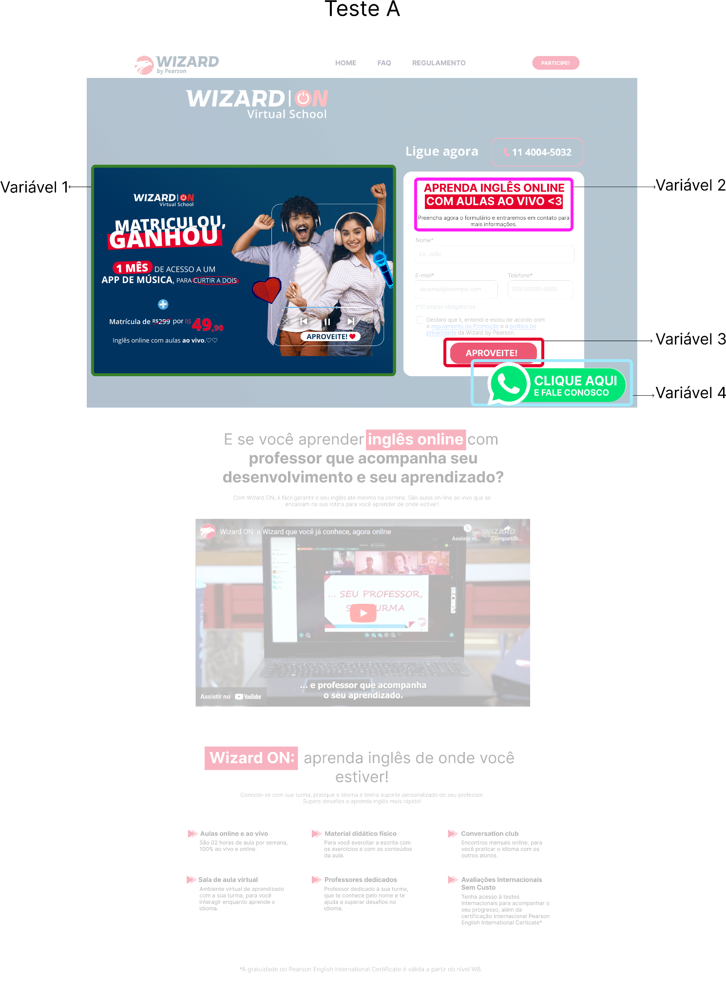

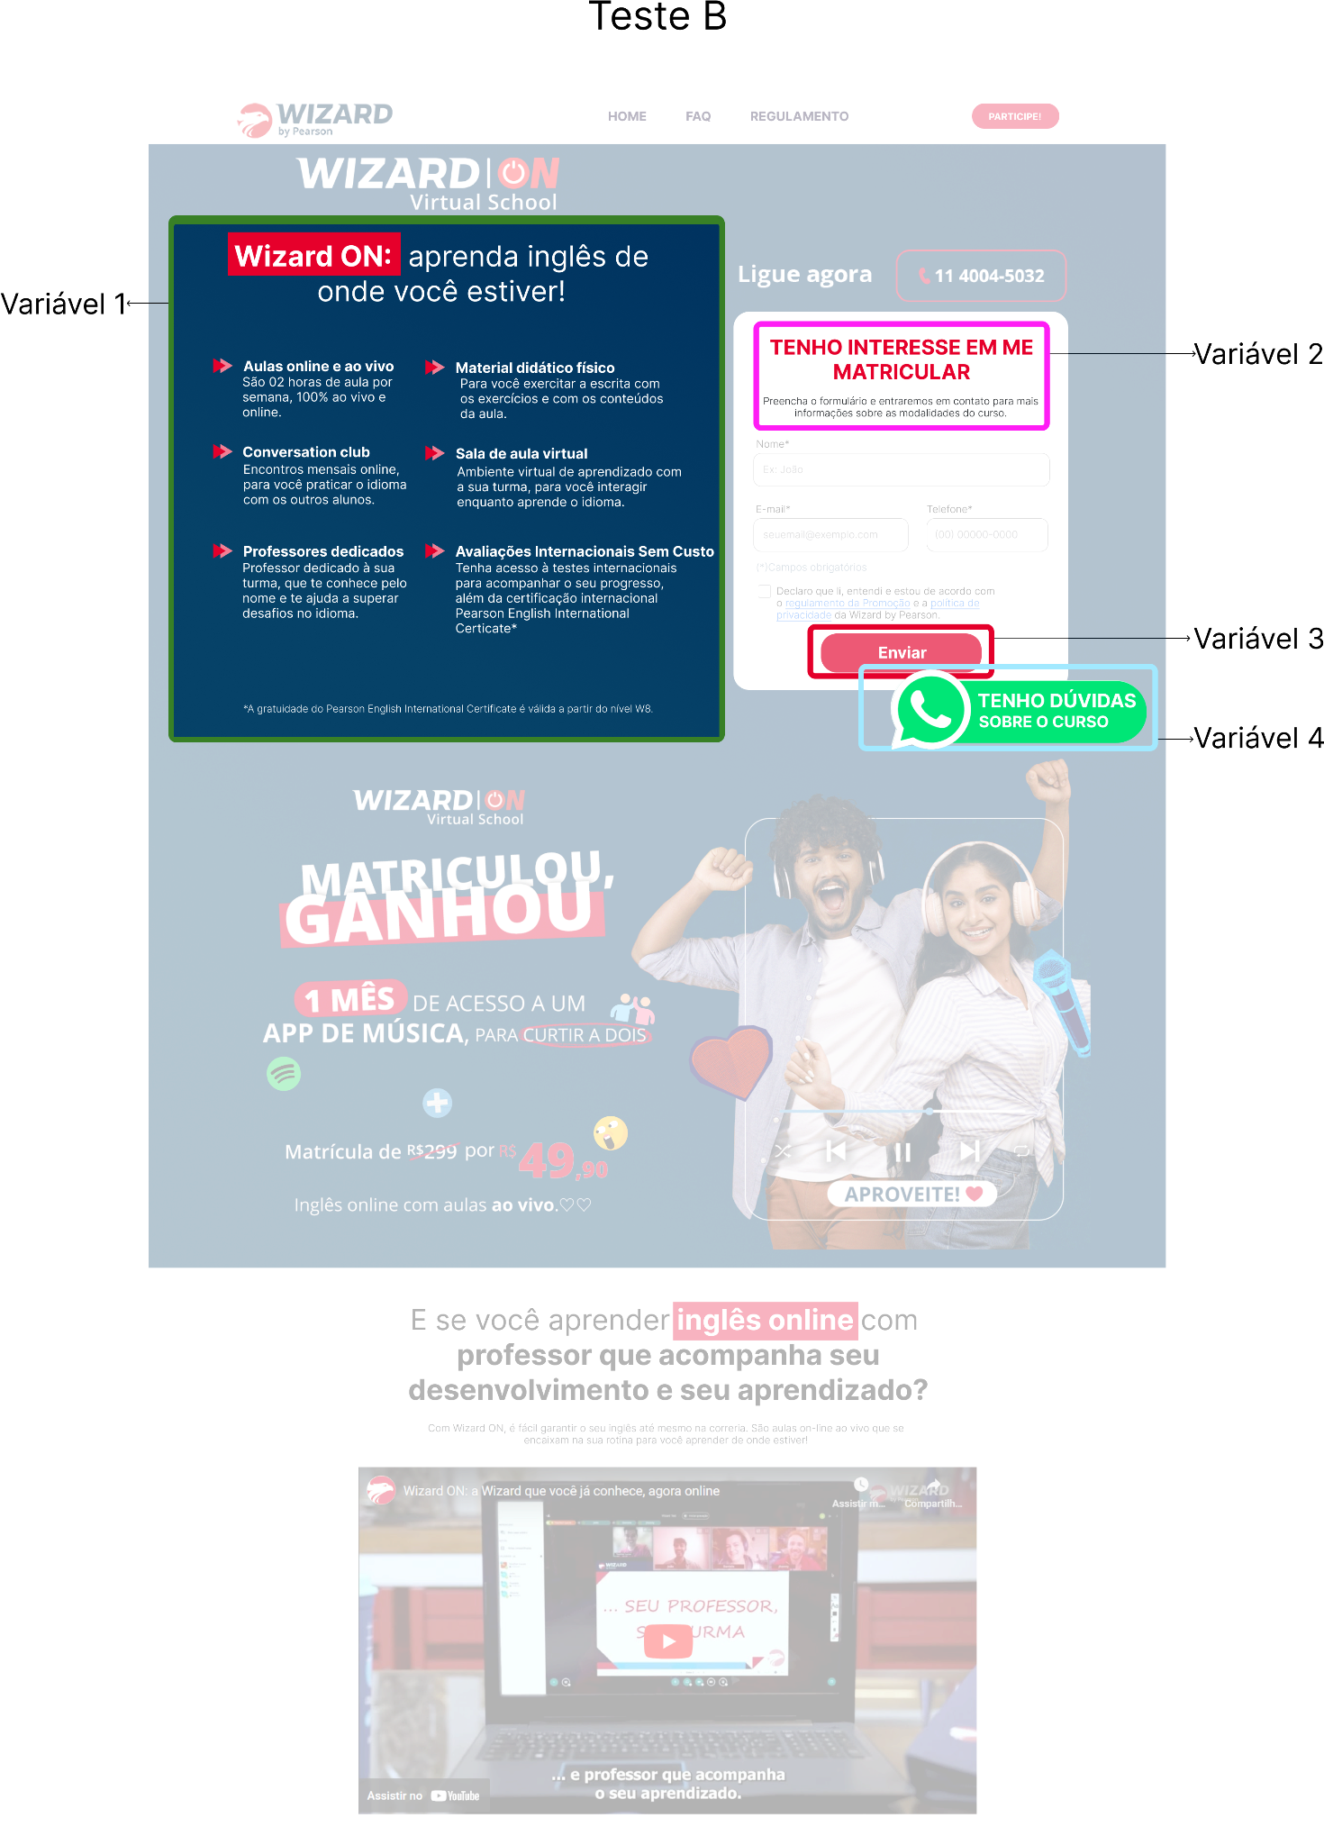

### 1. Realocação de conteúdo-campanha

Reposicionamento da explicação sobre o curso no local da campanha promocional.

Justificativa: Muitos usuários não exploram a página completamente e perdem informações importantes sobre o curso. A landing page focada nos diferenciais do Wizard On fornece informações sobre o que torna o curso único, aumentando a percepção de valor, ao invés de uma campanha sazonal, focando nos diferenciais contínuos do curso, o que ajuda a destacar os aspectos mais importantes do produto.

Objetivo: Aumento da percepção de valor entre os visitantes, resultando em uma maior taxa de conversão a partir do destaque dos diferencias do curso.

Classificação:

* Arquitetura de Informação: a realocação da explicação sobre o curso para a parte superior da landing page, ao lado do formulário, reflete uma estratégia para concentrar a atenção dos usuários nos benefícios da Wizard On e deixar a campanha em segundo plano.
* Design de Interface: a mudança de layout dos tópicos de três colunas para duas colunas foi necessária pela otimização do espaço da página. Ao reduzir o número de colunas, a interface pode parecer menos sobrecarregada e mais organizada, facilitando a leitura e a compreensão do conteúdo pelos usuários. Além disso, o tamanho da fonte foi aumentado de 12.8 para 16, proporcionando um destaque adicional e enfatizando as vantagens oferecidas pelo produto.
* Redação Estratégica (UX Writing):

Hipóteses:

* H0: Destacar os diferenciais do curso não aumentará a percepção de valor entre os visitantes, resultando em uma maior taxa de conversão.
* H1: Destacar os diferenciais do curso aumentará a percepção de valor entre os visitantes, resultando em uma maior taxa de conversão.

Impacto Esperado:

* Percepção de Valor: Aumento na percepção de valor do curso pelos visitantes.
* Engajamento: Maior engajamento com a página e com as informações sobre o curso.
* Conversão: Aumento na taxa de conversão devido ao melhor entendimento dos benefícios do curso.

### 2. Reescrita do título do formulário

Reescrita do título do formulário de *“Aprenda inglês online com aulas ao vivo <3”* para *“Tenho interesse em me matricular”.*

Justificativa: Houve confusão sobre o propósito do formulário, com muitos usuários não entendendo que representava um contato para dúvidas ou matrícula.

Objetivo: Aumento da taxa de preenchimento do formulário a partir de um título mais direto e orientado à ação.

Classificação:

* Arquitetura de Informação: não houve alteração.
* Design de Interface: Foi retirado o marca-texto vermelho atrás da frase que, embora tem a intenção de destacar o texto, acaba criando um contraste excessivo no formulário, porém, a cor e o tamanho da fonte não tiveram alterações.
* Redação Estratégica (UX Writing): A alteração do título visa eliminar qualquer dúvida sobre o objetivo do formulário, deixando claro que se trata de uma etapa de matrícula. Com a reescrita, o usuário entende que ao preencher o formulário, ele está expressando seu interesse em se matricular nas aulas de inglês.

Hipóteses:

* H0: Um título mais direto e orientado à ação não aumentará a taxa de preenchimento do formulário
* H1: Um título mais direto e orientado à ação aumentará a taxa de preenchimento do formulário.

Impacto Esperado:

* Preenchimento de Formulário: Aumento na taxa de preenchimento do formulário de matrícula.
* Engajamento: Maior engajamento dos visitantes com o formulário.
* Conversão: Aumento na taxa de conversão de visitantes para alunos matriculados.

### 3. Reescrita da descrição do botão do formulário

Reescrita da descrição do botão de formulário de *“Aproveite!”* para *“Enviar”.*

Justificativa: O CTA atual "Aproveite!" não comunica claramente a ação esperada.

Objetivo: Aumento da taxa de cliques no botão de envio a partir de uma CTA clara.

Classificação:

* Arquitetura de Informação: não houve alteração.
* Design de Interface: A mudança de texto de maiúsculas para minúsculas evita a sensação de excesso de informação, já que o título do formulário está em caixa alta. Isso resulta em uma apresentação visual mais agradável.
* Redação Estratégica (UX Writing): A substituição de "APROVEITE" por "Enviar" foi realizada por ser um verbo mais utilizado em formulários, tornando a ação mais clara e direta para o usuário.

Hipóteses:

* H0: Um CTA claro e específico não aumentará a taxa de cliques no botão de envio.
* H1: Um CTA claro e específico aumentará a taxa de cliques no botão de envio.

Impacto Esperado:

* Envio de Formulário: Aumento na taxa de envios de formulários de matrícula.
* Conversão: Melhoria na taxa de conversão geral da página.
* Experiência do Usuário: Melhoria na experiência do usuário ao entender claramente a próxima etapa do processo.
* Redução de Fricção: Redução de qualquer confusão em relação à ação que precisa ser tomada.

### 4. Reescrita da descrição do botão de Whatsapp

Reescrita da descrição do botão de Whatsapp de *“Clique aqui e fale conosco”* para *“Tenho dúvidas sobre o curso”.*

Justificativa: Houve confusão entre a funcionalidade do formulário e do WhatsApp, com visitantes não identificando corretamente para que servia cada um.

Objetivo: Redução da confusão e diferenciação clara entre os canais de contato para dúvidas e para matrícula.

Classificação:

* Arquitetura de Informação: não houve alteração.
* Design de Interface: não houve alteração.
* Redação Estratégica (UX Writing): foi alterado o texto do CTA de *Clique aqui e fale conosco”* para *“Tenho dúvidas sobre o curso”* para direcionar os usuários de maneira mais precisa, enfatizando que o propósito do botão do Whatsapp é fornecer suporte e esclarecer dúvidas sobre o curso. ****

Hipóteses:

* H0: Um CTA específico não reduzirá a confusão entre a funcionalidade do formulário e do Whatsapp dos visitantes, direcionando melhor os leads.
* H1: Um CTA específico reduzirá a confusão entre a funcionalidade do formulário e do Whatsapp dos visitantes, direcionando melhor os leads.

Impacto Esperado:

* Engajamento: Aumento no número de cliques no botão do WhatsApp.
* Conversão: Maior número de conversas que resultam em matrículas.
* Confiança: Aumento na confiança dos visitantes em relação ao curso, levando a decisões de matrícula mais informadas.

## Estratégias de Arquitetura da Informação

Arquitetura de informação refere-se à estruturação e organização dos elementos de conteúdo e navegação em uma interface digital, como um website ou aplicativo. O objetivo é facilitar a localização da informação, melhorar a experiência do usuário e garantir que o conteúdo seja acessível e compreensível. Uma boa arquitetura de informação é essencial para a eficácia de uma landing page, pois influencia diretamente a usabilidade e a taxa de conversão.

Abaixo segue a descrição das modificações realizadas na landing page do Wizard On, destacando as diferenças entre a versão atual e a modificada para o teste A/B. Apenas as áreas alteradas foram coloridas para facilitar a visualização das mudanças específicas.

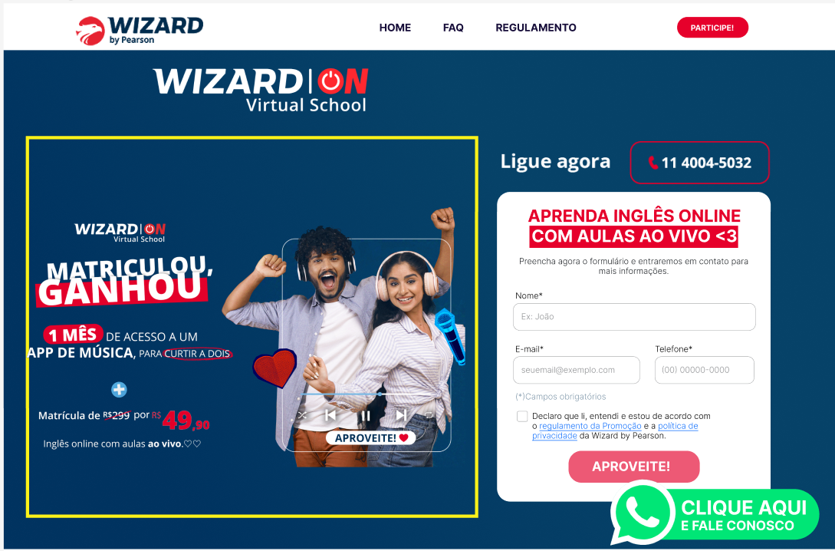

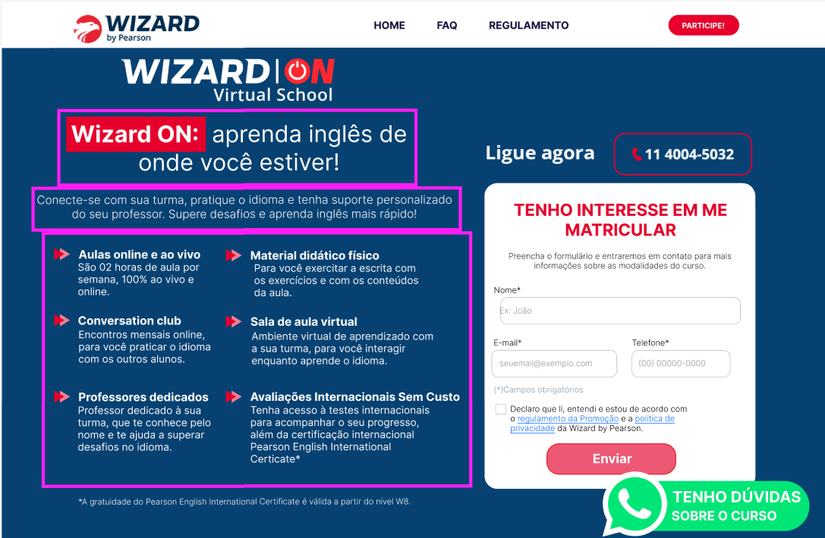

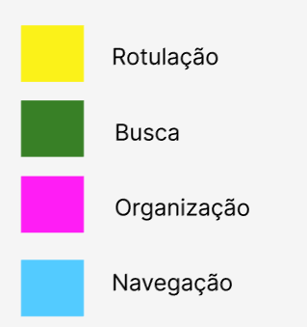

### Antes das Mudanças (Rotulação)

Percepção Anterior: os usuários que visitavam a landing page anteriormente eram expostos a uma campanha promocional. A ênfase estava em um benefício temporário e específico: "1 mês de acesso a um app de música, para curtir a dois". Essa abordagem de rotulação focava em um incentivo de curto prazo para atrair matrículas, apelando para a atração inicial, mas não necessariamente destacando os aspectos do curso.

Impacto:

* Atração Inicial: podia atrair usuários interessados em um benefício rápido e divertido.
* Foco Desviado: o foco na campanha podia desviar a atenção dos benefícios educacionais principais, levando a uma decisão de matrícula baseada em um incentivo temporário.

### Depois das Mudanças (Organização)

Organização refere-se à disposição dos elementos na página, como textos, imagens, botões e formulários. Uma organização eficiente garante que:

* As informações mais importantes sejam destacadas e visíveis.
* O fluxo de navegação seja intuitivo, guiando o usuário através de uma jornada lógica e coerente.
* A estética da página seja agradável, mantendo o usuário engajado por mais tempo.

Na versão modificada da landing page, a organização foi ajustada para:

* Apresentar os benefícios do curso de forma mais direta e visualmente atraente.
* Melhorar a hierarquia das informações, destacando chamadas para ação e pontos de interesse.

Percepção Atual: após a mudança, a landing page passou a destacar claramente os benefícios principais do curso de inglês, como aulas ao vivo, clubes de conversação, professores dedicados, material didático físico, sala de aula virtual e avaliações internacionais sem custo. Essa abordagem de organização apresenta uma visão mais abrangente e detalhada do que o curso oferece.

Impacto:

* Valorização do Curso: os usuários agora percebem um valor contínuo no curso, entendendo melhor os recursos e suportes que terão ao se matricular.
* Percepção de Qualidade: a ênfase nos benefícios educacionais aumenta a percepção de qualidade e seriedade do curso, potencialmente melhorando a reputação da escola e a confiança dos usuários.

## Justificativa

Para a proposição do Teste B, utilizamos simulações de Monte Carlo (acesse [aqui](https://github.com/Inteli-College/2024-1B-T04-SI10-G05/blob/main/src/Simula%C3%A7%C3%A3o_de_Monte_Carlo_G5.ipynb)) para entender quais mudanças já realizadas a partir do histórico acessado pelo Wayback Machine da Landing Page da Wizard On e avaliar o impacto dessas na captação e conversão de leads, com o objetivo de um melhor direcionamento a partir de dados na proposição do Teste.

Foram identificadas as seguintes versões da Landing Page:

[09 de Fevereiro de 2023](https://web.archive.org/web/20230209145722/https://promocoes.wizard.com.br/wizard-on-afiliados/)

[25 de Abril de 2023](https://web.archive.org/web/20230425214821/https://promocoes.wizard.com.br/wizard-on/)

[10 de Agosto de 2023](https://web.archive.org/web/20230810231327/https://promocoes.wizard.com.br/wizard-on/)

[14 de Outubro de 2023](https://web.archive.org/web/20231014054029/https://promocoes.wizard.com.br/wizard-on/)

[03 de Maio de 2024](https://promocoes.wizard.com.br/wizard-on/)

A partir dessas versões e da confirmação dos stakeholders, as únicas modificações identificadas e analisadas na Simulação de Monte Carlo foram as campanhas promocionais localizadas ao lado do formulário de interesse em matrícula. Para realizar as simulações, foram utilizados dados do Hubspot fornecidos pelo stakeholder e analisadas métricas como pageviews, conversões e tempo de qualificação para entender melhor como essas variáveis são influenciadas pelas estratégias implementadas, fornecendo insights cruciais para otimizar o desempenho global do processo de captação e conversão de leads.

Após a aplicação da simulação, visualiza-se que o número de pageviews permaneceu praticamente inalterado, indicando que as mudanças não atraíram mais visitantes, assim como alterações nas LPs, ou seja as campanhas promocionais, não demonstraram mudanças significativas nas taxas de conversão.

Além da simulação, também foram realizadas duas rodadas de entrevistas com usuários, focando no perfil universitário do Instituto de Tecnologia e Liderança. A primeira rodadas consistiu na análise de dois usuários na jornada de decisão na inscrição em um curso online de inglês. Mais detalhes sobre as entrevistas podem ser acessados aqui. A segunda rodada foi centrada em entender as insatisfações de três usuários na Landing Page da Wizard On, apontando desentendimentos e críticas em relação à página.

Em suma, as entrevistas e análises revelaram diversos pontos críticos que impactam a eficiência da landing page da Wizard On na captação e conversão de leads. Primeiramente, foi apontada uma falta de clareza sobre o propósito do formulário, com muitos usuários não compreendendo que ele representa um contato para dúvidas ou uma manifestação de interesse em matrícula. Essa confusão é agravada pela baixa identificação da marca Wizard On, pois o foco excessivo na campanha de marketing tem desviado a atenção do objetivo principal, que é a matrícula no curso.

Além disso, notou-se pouca interação dos usuários com os conteúdos da página. Muitos visitantes não exploram a página completamente para entender o curso, saindo sem encontrar o que desejam. Esse comportamento é exacerbado pelo equívoco de alguns usuários que acreditam que a Wizard oferece uma plataforma de streaming, desviando ainda mais o foco do objetivo principal da página.

Por outro lado, identificamos pontos positivos que podem ser aprimorados. A personalização das interações via WhatsApp demonstrou um alto nível de atendimento ao cliente, o que pode aumentar as taxas de conversão ao fazer com que os potenciais alunos se sintam valorizados. A transparência na comunicação sobre os benefícios e estrutura do curso, bem como sobre o processo e os materiais fornecidos, ajuda a estabelecer confiança e transparência com o cliente.

## Análise de Riscos

A implementação de um teste A/B na landing page da Wizard On traz uma série de possíveis riscos que devem ser identificados e gerenciados para garantir o sucesso do experimento e a integridade dos dados coletados. Abaixo, apresentamos uma análise de riscos detalhada, juntamente com as estratégias propostas para mitigar ou lidar com esses riscos.

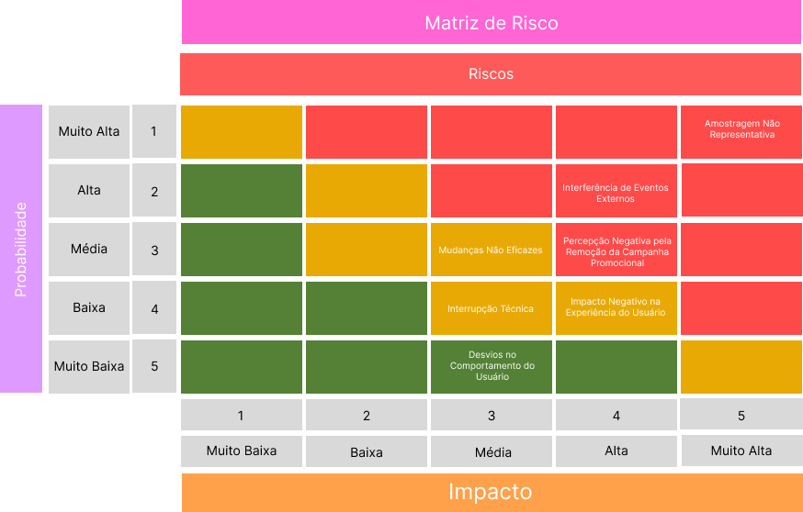

### Riscos

1. Percepção Negativa pela Remoção da Campanha Promocional
   * Descrição: A remoção da campanha promocional e a inserção da explicação do curso no início da landing page podem ser percebidas negativamente pelos usuários que esperam promoções e ofertas.
   * Probabilidade: Média
   * Impacto: Alto
2. Interferência de Eventos Externos
   * Descrição: Campanhas de marketing nas redes sociais, eventos de promoção ou dias atípicos de venda podem interferir nos resultados do teste, criando variações inesperadas nas métricas de conversão.
   * Probabilidade: Alta
   * Impacto: Alto
3. Interrupção Técnica
   * Descrição: Problemas técnicos no site ou nos sistemas de monitoramento podem interromper o teste, resultando na perda de dados ou na coleta de dados incompletos.
   * Probabilidade: Baixa
   * Impacto: Médio
4. Amostragem Não Representativa
   * Descrição: A amostra de 6% dos acessos pode não ser representativa do público-alvo total, resultando em conclusões enviesadas.
   * Probabilidade: Muito Alta
   * Impacto: Muito Alta
5. Mudanças Não Eficazes
   * Descrição: As mudanças propostas podem não resultar em melhorias nas métricas de conversão, resultando em tempo e recursos desperdiçados.
   * Probabilidade: Média
   * Impacto: Médio
6. Desvios no Comportamento do Usuário
   * Descrição: Os usuários podem alterar seu comportamento devido à percepção das mudanças na landing page, afetando a validade dos resultados.
   * Probabilidade: Muito Baixa
   * Impacto: Médio
7. Impacto Negativo na Experiência do Usuário
   * Descrição: As mudanças podem causar confusão ou frustração entre os usuários, resultando em uma experiência negativa e potencialmente danificando a percepção da marca.
   * Probabilidade: Baixa
   * Impacto: Alto

### Estratégias de Mitigação

1. Percepção Negativa pela Remoção da Campanha Promocional

* Comunicar claramente os benefícios do curso na explicação reposicionada para substituir a atração das promoções.
* Monitorar feedback dos usuários durante o teste e estar preparado para ajustar ou reintroduzir campanhas promocionais se necessário.

1. Interferência de Eventos Externos

* Coordenar com as equipes de marketing para evitar a implementação de novas campanhas ou eventos promocionais durante o período do teste.
* Monitorar eventos externos que possam afetar o tráfego e ajustar a análise dos dados para contabilizar essas variáveis.
* Escolher um período de teste que seja relativamente estável e sem grandes eventos planejados.

1. Interrupção Técnica

* Implementar testes de carga e desempenho antes do início do teste.
* Garantir a redundância dos sistemas de monitoramento e coleta de dados.
* Ter uma equipe de TI disponível para suporte técnico durante o período do teste.

1. Amostragem Não Representativa

* Utilizar técnicas de randomização ao selecionar os 6% dos acessos.
* Monitorar continuamente a demografia dos usuários para garantir a representatividade da amostra.
* Ajustar a amostra, se necessário, para incluir uma representação mais ampla do público-alvo.

1. Mudanças Não Eficazes

* Realizar uma revisão detalhada das hipóteses e basear as mudanças em dados e insights sólidos.
* Estabelecer critérios claros de sucesso e ajustar as mudanças com base nos resultados intermediários.

1. Desvios no Comportamento do Usuário

* Realizar testes cegos, onde os usuários não são informados sobre o teste, para reduzir o risco de comportamento alterado.
* Analisar os padrões de comportamento dos usuários durante o teste para identificar desvios potenciais.

1. Impacto Negativo na Experiência do Usuário

* Realizar testes de usabilidade para garantir que as mudanças melhoram, e não pioram, a experiência do usuário.
* Coletar feedback dos usuários durante o teste para identificar problemas rapidamente.
* Estar preparado para reverter as mudanças se forem identificados impactos negativos significativos.

## Conclusão

A otimização da landing page da Wizard On através da implementação de testes A/B é como iniciativa para aumentar a taxa de conversão de usuários em leads qualificados, alinhando-se aos objetivos estratégicos da Pearson se fundamenta em uma análise abrangente dos desafios atuais, variabilidades nas taxas de conversão e a necessidade de melhorar a qualidade dos leads gerados.

Ao integrar análises quantitativas e qualitativas, juntamente com uma abordagem sistemática de teste e validação, estamos confiantes de que as mudanças propostas na landing page resultarão em um entendimento mais completo sobre ações a serem tomadas para o aumento da captação e conversão de leads. Esse entendimento pode partir da confirmação das hipóteses acima e conclusão do sucesso do teste A/B ou de novas hipóteses sobre esses objetivos que não envolvam diretamente a landing page, mas as campanhas de marketing, modelo de negócios, produto ou comunicação da marca com o usuário alvo.

# 9. Proposta B

# Home page Wizard ON

Este projeto contém o código front-end para a landing page da Wizard ON. A página é projetada para fornecer informações sobre os cursos de inglês online da Wizard e capturar leads através de um formulário de contato. A "Proposta B para Teste A/B" consiste na nova página refatorada de acordo com as modificações propostas pelo grupo, baseadas na página original. Este documento sintetiza o resultado de um processo colaborativo e incremental, integrando insights e feedbacks de várias etapas do desenvolvimento do projeto.

## Índice

* [Recursos](https://github.com/Inteli-College/2024-1B-T04-SI10-G05/blob/main/docs/sprint3/Proposta%20B.md#recursos)
* [Tecnologias Utilizadas](https://github.com/Inteli-College/2024-1B-T04-SI10-G05/blob/main/docs/sprint3/Proposta%20B.md#tecnologias-utilizadas)
* [Configuração](https://github.com/Inteli-College/2024-1B-T04-SI10-G05/blob/main/docs/sprint3/Proposta%20B.md#configura%C3%A7%C3%A3o)
* [Estrutura](https://github.com/Inteli-College/2024-1B-T04-SI10-G05/blob/main/docs/sprint3/Proposta%20B.md#estrutura)
* [Conformidade Funcional](https://github.com/Inteli-College/2024-1B-T04-SI10-G05/blob/main/docs/sprint3/Proposta%20B.md#conformidade-funcional)
  + [Preservação das Funcionalidades Originais](https://github.com/Inteli-College/2024-1B-T04-SI10-G05/blob/main/docs/sprint3/Proposta%20B.md#preserva%C3%A7%C3%A3o-das-funcionalidades-originais)
  + [Integridade Operacional](https://github.com/Inteli-College/2024-1B-T04-SI10-G05/blob/main/docs/sprint3/Proposta%20B.md#integridade-operacional)
* [Adesão à Identidade da Marca](https://github.com/Inteli-College/2024-1B-T04-SI10-G05/blob/main/docs/sprint3/Proposta%20B.md#ades%C3%A3o-%C3%A0-identidade-da-marca)
  + [Consistência Visual e de Conteúdo](https://github.com/Inteli-College/2024-1B-T04-SI10-G05/blob/main/docs/sprint3/Proposta%20B.md#consist%C3%AAncia-visual-e-de-conte%C3%BAdo)
  + [Elementos Estruturais e Estilísticos](https://github.com/Inteli-College/2024-1B-T04-SI10-G05/blob/main/docs/sprint3/Proposta%20B.md#elementos-estruturais-e-estil%C3%ADsticos)
* [Documentação e Transparência](https://github.com/Inteli-College/2024-1B-T04-SI10-G05/blob/main/docs/sprint3/Proposta%20B.md#documenta%C3%A7%C3%A3o-e-transpar%C3%AAncia)
  + [Detalhamento das Modificações](https://github.com/Inteli-College/2024-1B-T04-SI10-G05/blob/main/docs/sprint3/Proposta%20B.md#detalhamento-das-modifica%C3%A7%C3%B5es)
  + [Evidências de Implementação](https://github.com/Inteli-College/2024-1B-T04-SI10-G05/blob/main/docs/sprint3/Proposta%20B.md#evid%C3%AAncias-de-implementa%C3%A7%C3%A3o)
  + [Apoio no Processo de Homologação](https://github.com/Inteli-College/2024-1B-T04-SI10-G05/blob/main/docs/sprint3/Proposta%20B.md#apoio-no-processo-de-homologa%C3%A7%C3%A3o)

## Recursos

* Design responsivo para garantir usabilidade em vários dispositivos.
* Destaque dos principais benefícios do programa Wizard ON.
* Um formulário de contato para capturar informações de potenciais alunos.
* Um botão de call-to-action para engajamento imediato.

## Tecnologias Utilizadas

* HTML
* CSS (SCSS)
* PHP (para processamento no lado do servidor)
* JavaScript (para validação de formulários e interações)

## Estrutura

### Front-end (HTML/PHP)

A seção principal da página de captura é estruturada em duas partes principais: o banner e o formulário.

#### Seção do Banner

* Exibe o logotipo da Wizard ON.
* Inclui um título que captura a essência do programa.
* Lista os principais benefícios em um formato estruturado.

#### Seção do Formulário

* Contém um link para chamada telefônica para contato imediato.
* Inclui um formulário flutuante que coleta informações do usuário, como nome, e-mail e telefone.
* Um botão de envio para submissão do formulário.

### CSS

O CSS é organizado usando SCSS (Sass) para melhor modularidade e manutenção. Elementos-chave são estilizados para corresponder às especificações de design fornecidas na imagem.

#### Classes e IDs Principais

* #banner: Estiliza o plano de fundo e o layout do banner principal.
* .floating-form: Alinha o conteúdo do formulário verticalmente ao centro.
* .logo-wizard-on: Define a largura máxima para a imagem do logotipo.
* .banner-list: Estiliza a lista de benefícios na seção do banner.
* #form: Estiliza o layout e os elementos do formulário de contato.

## Conformidade Funcional Preservação das Funcionalidades Originais

Como é possível ver pelo próprio site de homologação, <https://g5.intelli-wizard-on.mmserver.com.br/> , todas as alterações respeitaram as rotas do backend e de APIs, de forma a manter a integridade do site, conforme o que foi passado anteriormente. As maiores alterações foram somente na organização dos componentes, assim, acabamos por preservar as funcionalidades originais. Não houve proposta de alteração de funcionalidade da LP.

* Foi feito uma bateria de testes de todos os botões e formulários da página, e todos funcionaram corretamente, sem erros.
* IMPORTANTE: Testes de integridade operacional feitos antes do envio do site para o servidor de homologação

## Integridade Operacional

Nos certificamos de que todas as alterações feitas na página operassem de forma similar à página original, garantindo que as chamadas de rotas do backend e de APIs ocorressem de forma que o desempenho e o tempo de carregamento fossem extremamente parecidos, preservando a experiência do usuário.

* Um possível teste a se fazer é com o botão do whatsapp, que foi alterado para "Tenho dúvidas sobre o curso". É possível verificar que tanto na page alterada como na original, o tempo de resposta é o mesmo, e a funcionalidade do botão é a mesma, ou seja, o botão redireciona para o whatsapp da Wizard On.

## Adesão à Identidade da Marca Consistência Visual e de Conteúdo

Como visto em páginas anteriores, essencialmente nenhuma parte crítica da landing page foi alterada. Assim, mantivemos o respeito aos parâmetros de marca estabelecidos pelo parceiro. A única alteração significativa foi a realocação de conteúdo, que não afetou a identidade visual da marca, mas sim a organização dos elementos na página.

## Elementos Estruturais e Estilísticos

Uma das alterações de maior impacto que afeta diretamente a estrutura da página foi a do banner à esquerda do formulário. O banner foi substituído por uma listagem de pontos sobre a proposta de valor da Wizard On, que anteriormente estava posicionada no final da landing page. O banner foi movido para logo abaixo da área do formulário.

Essa alteração na estrutura da página dá um enfoque muito maior aos pontos que a Wizard On deseja passar sobre sua proposta para o cliente, deixando a campanha do banner em segundo plano. Essa decisão segue a identidade da marca, uma vez que nada foi alterado em questão de design dos componentes, mas gera uma grande mudança estrutural que pode levar a conclusões importantes sobre qual deve ser o foco na LP: a campanha ou a proposta da empresa.

## Documentação e Transparência Detalhamento das Modificações

1. Realocação de conteúdo-campanha
   * Reposicionamento da explicação sobre o curso no local da campanha promocional.
   * Justificativa: Muitos usuários não exploram a página completamente e perdem informações importantes sobre o curso. A landing page focada nos diferenciais do Wizard On fornece informações sobre o que torna o curso único, aumentando a percepção de valor.
   * Objetivo: Aumento da percepção de valor entre os visitantes, resultando em uma maior taxa de conversão.
   * Classificação:
     + Arquitetura de Informação: a realocação da explicação sobre o curso para a parte superior da landing page.
     + Design de Interface: a mudança de layout dos tópicos de três colunas para duas colunas, otimização do espaço da página, e aumento do tamanho da fonte de 12.8 para 16.
     + Redação Estratégica (UX Writing):
   * Hipóteses:
     + H0: Destacar os diferenciais do curso não aumentará a percepção de valor entre os visitantes.
     + H1: Destacar os diferenciais do curso aumentará a percepção de valor entre os visitantes.
   * Impacto Esperado:
     + Percepção de Valor: Aumento na percepção de valor do curso pelos visitantes.
     + Engajamento: Maior engajamento com a página e com as informações sobre o curso.
     + Conversão: Aumento na taxa de conversão.
2. Reescrita do título do formulário
   * Reescrita do título do formulário de “Aprenda inglês online com aulas ao vivo <3” para “Tenho interesse em me matricular”.
   * Justificativa: Houve confusão sobre o propósito do formulário.
   * Objetivo: Aumento da taxa de preenchimento do formulário.
   * Classificação:
     + Arquitetura de Informação: não houve alteração.
     + Design de Interface: remoção do marca-texto vermelho atrás da frase.
     + Redação Estratégica (UX Writing):
   * Hipóteses:
     + H0: Um título mais direto não aumentará a taxa de preenchimento do formulário.
     + H1: Um título mais direto aumentará a taxa de preenchimento do formulário.
   * Impacto Esperado:
     + Preenchimento de Formulário: Aumento na taxa de preenchimento do formulário de matrícula.
     + Engajamento: Maior engajamento dos visitantes com o formulário.
     + Conversão: Aumento na taxa de conversão.
3. Reescrita da descrição do botão do formulário
   * Reescrita da descrição do botão de formulário de “Aproveite!” para “Enviar”.
   * Justificativa: O CTA atual "Aproveite!" não comunica claramente a ação esperada.
   * Objetivo: Aumento da taxa de cliques no botão de envio.
   * Classificação:
     + Arquitetura de Informação: não houve alteração.
     + Design de Interface: mudança de texto de maiúsculas para minúsculas.
     + Redação Estratégica (UX Writing):
   * Hipóteses:
     + H0: Um CTA claro não aumentará a taxa de cliques no botão de envio.
     + H1: Um CTA claro aumentará a taxa de cliques no botão de envio.
   * Impacto Esperado:
     + Envio de Formulário: Aumento na taxa de envios de formulários de matrícula.
     + Conversão: Melhoria na taxa de conversão geral da página.
     + Experiência do Usuário: Melhoria na experiência do usuário.
     + Redução de Fricção: Redução de confusão em relação à ação que precisa ser tomada.
4. Reescrita da descrição do botão de Whatsapp
   * Reescrita da descrição do botão de Whatsapp de “Clique aqui e fale conosco” para “Tenho dúvidas sobre o curso”.
   * Justificativa: Houve confusão entre a funcionalidade do formulário e do WhatsApp.
   * Objetivo: Redução da confusão e diferenciação clara entre os canais de contato.
   * Classificação:
     + Arquitetura de Informação: não houve alteração.
     + Design de Interface: não houve alteração.
     + Redação Estratégica (UX Writing):
   * Hipóteses:
     + H0: Um CTA específico não reduzirá a confusão entre a funcionalidade do formulário e do Whatsapp.
     + H1: Um CTA específico reduzirá a confusão entre a funcionalidade do formulário e do Whatsapp.
   * Impacto Esperado:
     + Engajamento: Aumento no número de cliques no botão do WhatsApp.
     + Conversão: Maior número de conversas que resultam em matrículas.
     + Confiança: Aumento na confiança dos visitantes em relação ao curso.

## Evidências de Implementação

Aqui irei demonstrar, com evidências, as principais alterações que fizemos no código do projeto para que se adaptasse às nossas propostas de alteração, presentes no arquivo "Preposição Teste A/B".

### Alterações no código

As nossa alterações consistiram na alteração e inclusão dos arquivos abaixo: I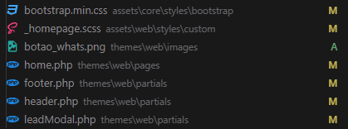

### Alterações em assets

As alterações na pasta de assets consistiram em algumas mudanças no CSS, adaptando-o às novas propostas. A identificação dos itens a serem alterados foi realizada por meio do uso de DevTools do Google para depuração e modificação no site da Wizard ON.

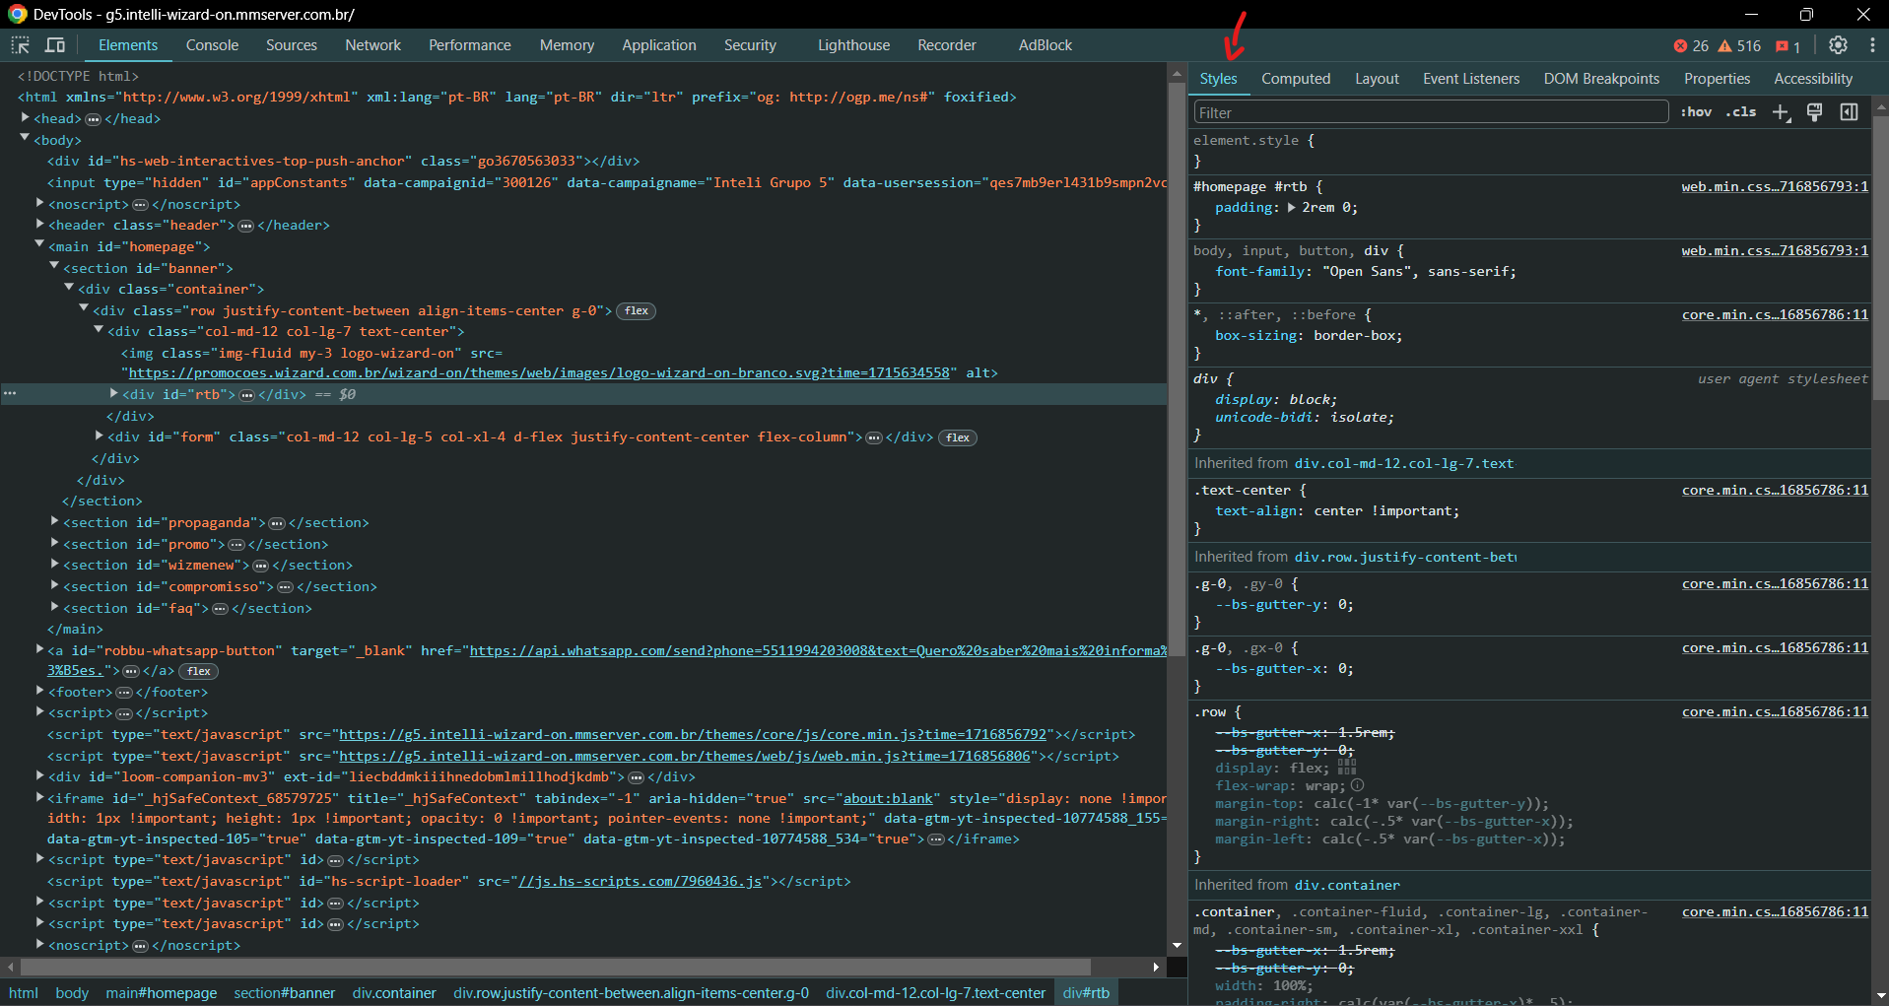

### Alterações em themes

A pasta de themes era a principal, contendo o código da home page e componentes como o header e o footer. As maiores alterações foram feitas nessa parte, incluindo a adição da nova imagem do botão do WhatsApp. Também foram realizadas pequenas alterações no header, footer e em um modal. Abaixo estão as capturas de tela e os detalhes das modificações:

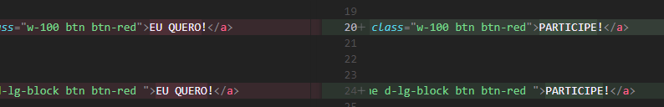





### Alterações em home.php

As alterações feitas nesse arquivo foram as maiores e mais essenciais. A principal mudança foi a organização dos componentes e a introdução da nova campanha da Wizard ON. Uma grande alteração é que as informações nas setinhas, que dentro do código são chamadas de "rtb", foram transformadas em uma div para que fossem colocadas dentro do banner e ficassem ao lado do formulário. No próximo tópico será possível verificar algumas das alterações feitas no código.

### Alterações dentro do código:

* home.php
  + Muitas alterações foram feitas no código, por isso não iremos abrir de forma detalhada, mas sim mostrar as principais alterações feitas no código.

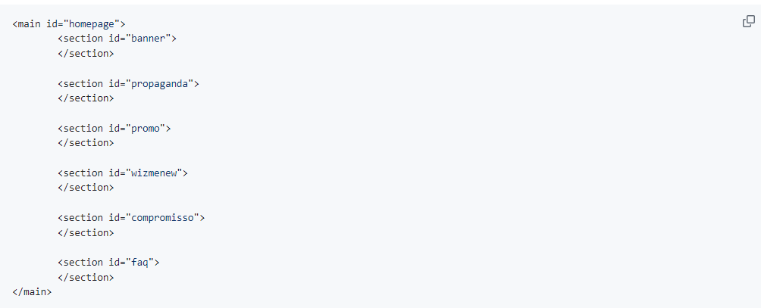

* footer.php

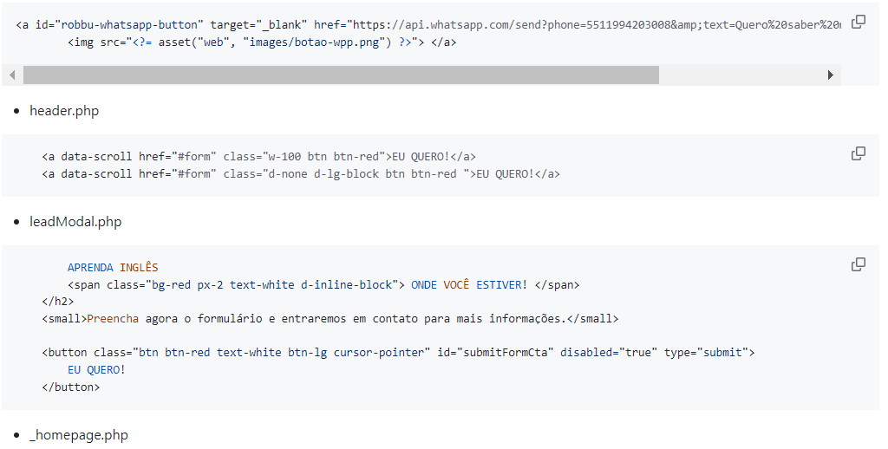

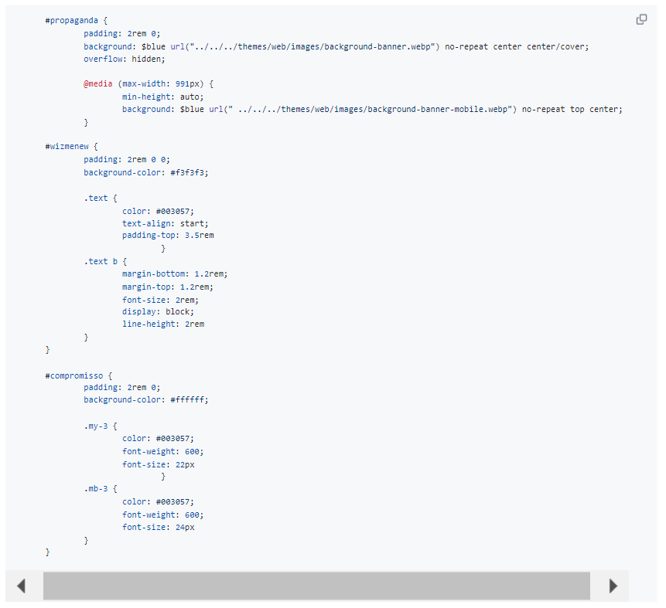

Estas evidências mostram as mudanças implementadas, garantindo que todas as alterações foram bem documentadas e justificadas, conforme os critérios de avaliação estabelecidos. Essas mudanças foram cuidadosamente testadas para assegurar a preservação da funcionalidade original e a consistência com a identidade da marca, além de melhorar a experiência do usuário.

## Apoio no Processo de Homologação

Primeiramente, para que o processo de homologação seja feito de forma eficiente, é necessário que o cliente tenha acesso ao código fonte da página, para que possa ser feita a comparação entre a página original e a proposta de alteração. Por isso foi feito a entrega do código fonte da página para o servidor passado pelo cliente, utilizando a ferramenta FileZilla.

Para quaisquer questões ou dúvidas de como rodar o projeto, é sugerido que siga o passo a passo disponibilizado pelo próprio cliente, que vai desde a instalação de todas as dependências necessárias para rodar o projeto, até a execução do projeto em si no servidor de homologação.

Por fim, para que tenhamos um guia claro de como passar todas as alterações feitas para o deploy no servidor, é necessário, como dito anteriormente, ter o softwatere FileZilla instalado, pois assim é possível fazer a transferência de arquivos da raiz do computador para os arquivos do servidor. Veja as imagens abaixo para entender como é feito o processo de transferência de arquivos:

1. Execute o programa FileZilla instalado anteriormente.
2. Clique no ícone do Gerenciador de Sites.

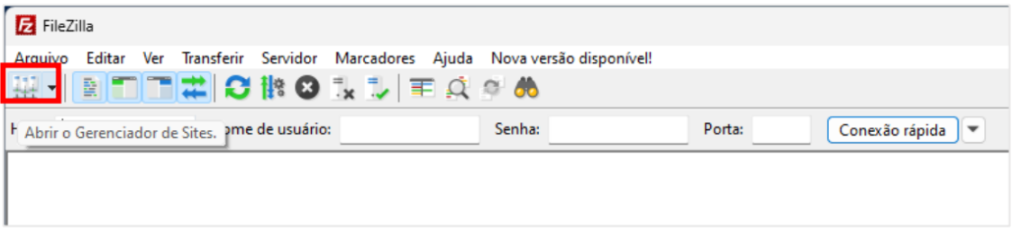

1. Na janela que se abrir, insira as informações correspondentes ao servidor de homologação.

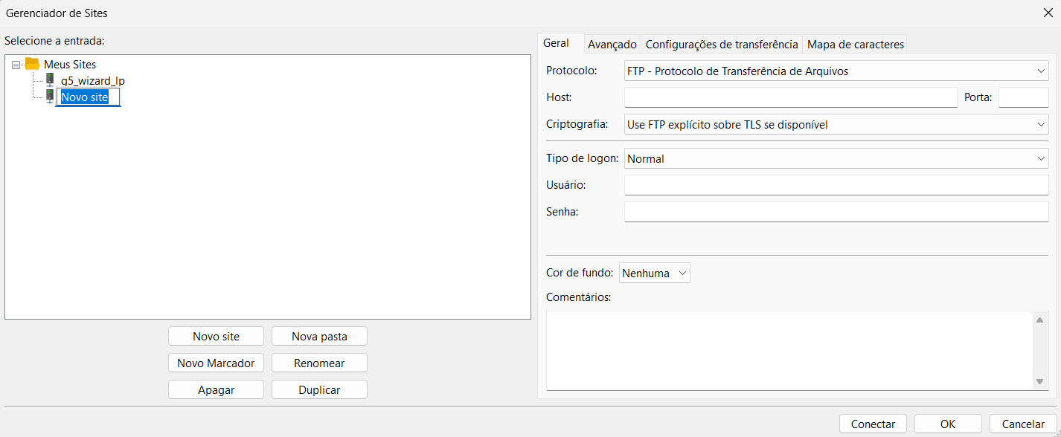

1. Assim que informar esses dados, no lado esquerdo, clique em Renomear, para renomear o novo site e atribuir um nome amigável de fácil identificação.
2. Quanto tudo estiver corretamente configurado, clique em Conectar para salvar as informações e estabelecer uma conexão com o servidor.
3. Assim que o FileZilla concluir a conexão, você verá do lado esquerdo da tela a árvore de arquivos local e do lado direito a árvore de arquivos remota. Na árvore local, navegue até a pasta da aplicação em seu computador. Você verá que a organização das pastas é igual.

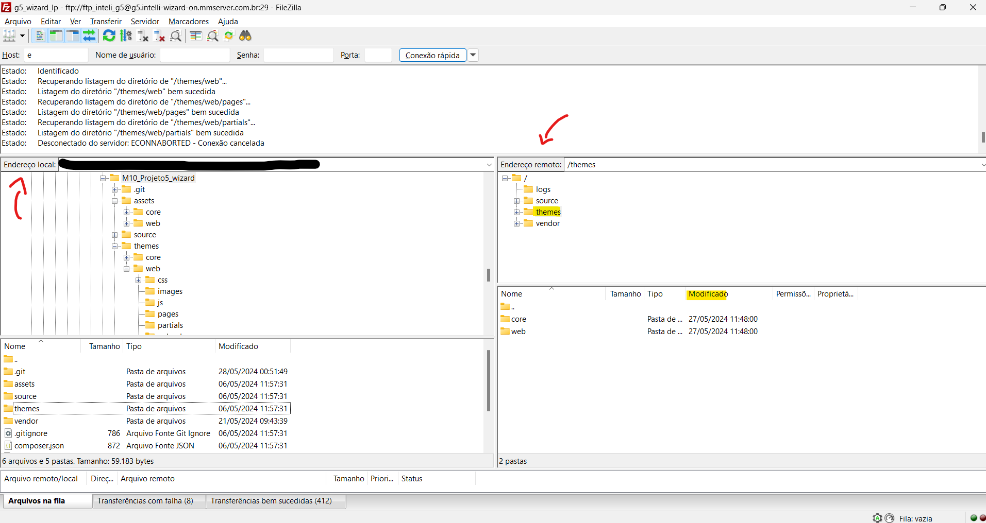

1. Para enviar os arquivos ao servidor, selecione os desejados na árvore local e arraste para a árvore remota. Aguarde a conclusão do envio dos arquivos. Se houver necessidade, você pode confirmar a operação de substituir os arquivos.
2. Acesse o domínio correspondente ao seu grupo para visualizar as atualizações publicadas.

# 10. Coleta de dados

O sistema de coleta de resultados é essencial para a realização de testes A/B eficazes. Ele garante que todas as métricas sejam medidas com precisão e que os dados coletados sejam utilizados para tomar decisões embasadas, otimizando o desempenho do site e alcançando os objetivos desejados.

Obter dados de qualidade é crucial para avaliar as mudanças na página e seu impacto na experiência do usuário. Para isso, é essencial adotar uma abordagem estruturada na coleta de dados, garantindo que todas as variáveis relevantes sejam medidas sem vieses.

Nesse sentido, a utilização de testes A/B é altamente eficaz, pois permite comparar diferentes versões da página e identificar qual delas apresenta melhor desempenho.

Este estudo visa oferecer uma análise detalhada das modificações feitas na landing page. A coleta de dados precisa medir o impacto dessas alterações, facilitando a identificação dos elementos que melhoram o desempenho e de quais necessitam de ajustes.

Logo, o plano de coleta de resultados é uma parte essencial para garantir a eficácia dos testes A/B, direcionando a obtenção de dados cruciais para decisões estratégicas, visando a melhoria contínua e o sucesso da página.

# Ferramentas e Metodologias Utilizadas

Com base nos dados fornecidos, utilizaremos métodos adequados para determinar quais dados devem ser coletados a fim de obter dados úteis para o contexto apresentado. Utilizaremos a metodologia HEART para garantir uma análise confiável, identificando as métricas mais relevantes para nosso estudo. O GSM (Gestão de Sucesso de Métricas) será utilizado para encontrar a forma mais eficaz de coleta dos dados, garantindo que as métricas sejam precisas para o nosso teste A/B.

## Looker

* Utilizado para obter insights acionáveis e monitorar o desempenho das métricas em tempo real.
* Link do Looker da Wizard: <https://lookerstudio.google.com/u/1/reporting/9f79f5d0-c235-4898-8189-4e7961620ce7/page/p_7sns6g2egd>

## Matriz HEART

A análise HEART é um framework desenvolvido pelo Google para avaliar e melhorar a experiência do usuário de produtos digitais. A HEART abrange cinco dimensões principais:

1. Happiness (Felicidade): Avalia a satisfação geral do usuário com o produto.
2. Engagement (Engajamento): Mede o grau de interação e o nível de interesse que os usuários demonstram ao usar o produto.
3. Adoption (Adoção): Refere-se à taxa de novos usuários que começam a utilizar o produto.
4. Retention (Retenção): Analisa a capacidade do produto em manter seus usuários ao longo do tempo.
5. Task Success (Sucesso da Tarefa): Mede a eficácia e a eficiência com que os usuários conseguem completar as tarefas principais na plataforma.

Matriz do nosso grupo, que será utilizada como referência:

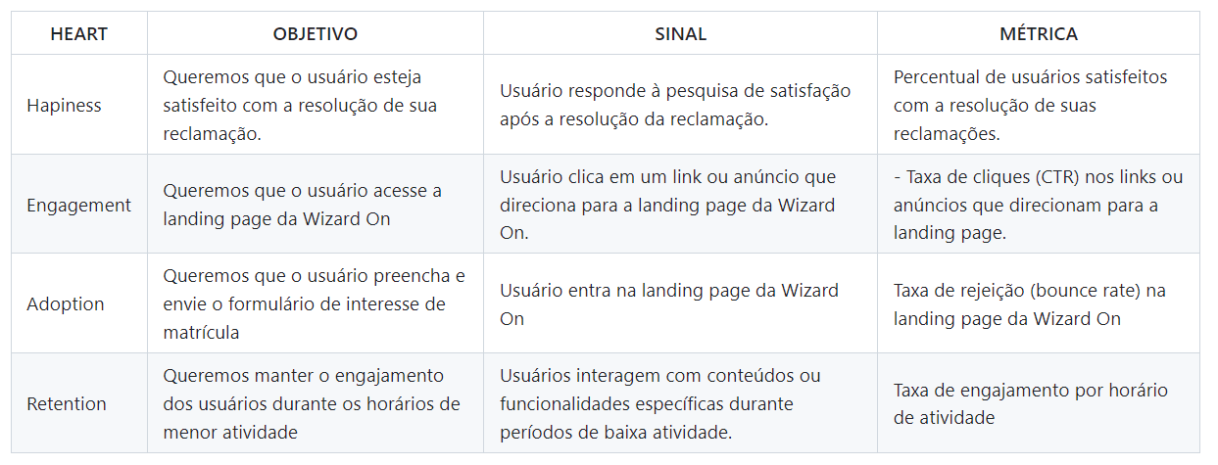

# Métricas a Serem Medidas

Para avaliar a eficácia das mudanças implementadas, serão medidas duas métricas principais, sendo elas:

* Taxa de Conversão (Número de Formulários Submetidos):

→ Objetivo: Avaliar a eficácia das mudanças na taxa de conversão.

→ Método: Teste de hipóteses estatísticas e teste multivariado.

* Número de Sessão:

→ Objetivo: Medir o nível de engajamento do usuário.

→ Método: Teste de hipóteses estatísticas

# Métodos de Análise

Os métodos de análise que serão utilizados incluem o teste de hipóteses estatísticas e o teste multivariado.

## Teste de Hipóteses Estatísticas

* Propósito: Determinar a significância das mudanças, aceitando ou rejeitando hipóteses com base no p-valor.
* Aplicação: Usado para validar se as alterações na landing page causam um impacto estatisticamente significativo nas métricas de taxa de conversão e número de sessões.

## Teste Multivariado

* Propósito: Comparar as novas versões da landing page, identificando qual versão apresenta melhor desempenho.
* Aplicação: Permite testar múltiplas variáveis simultaneamente para entender o impacto combinado das mudanças. Ajuda a identificar qual versão da landing page, entre as cinco novas versões testadas, apresenta melhor desempenho, desde ajustes pontuais até mudanças disruptivas.

# Conclusão

Com a métrica da taxa de conversão, a Pearson obterá insights valiosos sobre como impulsionar o sua receita e seu crescimento no mercado. Com a coleta e análise dos dados, será possível avaliar o desempenho da proposta B, garantindo a eficácia dos testes, e também fornecer evidências concretas para a tomada de decisão da empresa, garantindo uma abordagem mais eficaz para os desafios enfrentados pela Pearson.

# 

# 10.Relatório de Integração

# Apresentação do artefato

Este relatório tem como objetivo detalhar a implementação do teste A/B no contexto do problema proposto, focando na melhoria de métricas específicas. A implementação inclui a coleta de resultados para medir as métricas e definir o cumprimento dos objetivos.

## Objetivo

O objetivo da implementação do teste A/B é implementar uma versão B que visa melhorar as métricas específicas dentro do contexto do problema, garantindo que a implementação seja feita sem erros. As métricas alvo foram escolhidas com base em sua relevância para os objetivos do parceiro e a capacidade de impactar positivamente a performance geral do sistema. A proposta B foi desenvolvida para abordar áreas onde a versão atual (versão A) apresenta oportunidades de otimização, seja em termos de usabilidade, engajamento ou conversão.

Com isso, como dito anteriormente, esse documento demonstrará os passos que foram seguidos para fazer uma implementação bem-sucedida do teste A/B.

## Como atingir o objetivo

Para atingir o objetivo de implementar a versão B sem erros e melhorar as métricas, a seguinte abordagem foi adotada:

* Planejamento Detalhado: Cada etapa da implementação foi planejada para evitar erros. Isso incluiu a definição clara dos requisitos, a elaboração de um cronograma detalhado e a alocação de recursos adequados.
* Desenvolvimento: A versão B foi desenvolvida seguindo rigorosos padrões de codificação e práticas de controle de qualidade, mantendo a identificação visual da Wizard. Revisões de código foram realizadas para garantir que nenhuma falha passasse despercebida.
* Teste de Integração Contínua: Em conjunto com os outros grupos, foram criadas diferentes propostas para obter feedback mais preciso e robusto, buscando identificar as melhores práticas na interface da tela e como podem ser ainda melhores.
* Integração com o Ambiente de Homologação: Realizamos a integração com o ambiente de homologação da Pearson para que as alterações realizadas na proposta B fossem usadas na landing page, permitindo a coleta de dados reais.

## Processo de Implementação

Após seguir todo o processo apresentado na documentação técnica fornecida pela Pearson, fizemos as alterações necessárias na landing page de acordo com a proposta descrita na [Preposição do Teste A/B](https://github.com/Inteli-College/2024-1B-T04-SI10-G05/blob/main/docs/sprint3/Preposicao%20Teste.md). Para detalhes técnicos específicos sobre as alterações, consulte a [Proposta B](https://github.com/Inteli-College/2024-1B-T04-SI10-G05/blob/main/docs/sprint3/Proposta%20B.md)..

O processo de implementação do teste A/B consistiu principalmente em seguir os passos da documentação técnica fornecida pela Pearson, focando na integração com o ambiente de homologação. Por motivos de segurança, não podemos compartilhar essas instruções.

Em resumo, fizemos as alterações locais e subimos para o ambiente de homologação da Pearson usando uma ferramenta chamada FileZilla , que é um software de transferência de arquivos. A Pearson então fez a integração com o ambiente de homologação e a landing page foi atualizada com a nossa proposta B. Para garantir que a proposta B estava funcionando corretamente, fizemos testes na landing page e verificamos se as alterações estavam de acordo com a nossa proposta.

Além disso, por usarmos essa ferramenta de conexão de servidor, questões como controle de versão e planos de rollback são facilmente gerenciáveis, já que a ferramenta permite fazer upload de versões anteriores da landing page caso algo dê errado e seja necessário voltar para uma versão anterior.

Para a conexão com o ambiente deles, utilizamos as configurações fornecidas pela Pearson para fazer a conexão com o ambiente de homologação via FileZilla. Com isso, conseguimos transferir os arquivos da nossa proposta B para a landing page com sucesso.

Infelizmente, não conseguimos integrar a proposta B com o ambiente de produção da Pearson, pois não tivemos acesso a ele. No entanto, fomos informados de que essa integração foi realizada com sucesso pela equipe da Pearson.

## Dificuldades Encontradas

Em relção às dificuldades encontradas no processo de implementação e integração do projeto, as principais foram:

* Questões de segurança: Enfrentamos enormes complicações em relação à segurança ao rodar os projetos e fazer a integração com o ambiente de homologação da Pearson. Os computadores utilizados pelo Inteli não permitiam a execução de certos comandos, dificultando o processo de integração. Isso fez com que apenas as pessoas que possuíam computadores pessoais pudessem realizar o desenvolvimento.
* Documentação Técnica Limitada: A documentação técnica fornecida pela Pearson era limitada, dificultando a compreensão de certos aspectos do processo de integração. Essa limitação exigiu uma comunicação constante com a Pearson para esclarecer dúvidas e garantir a implementação correta.
* Complexidades do FileZilla: O uso do FileZilla para a transferência de arquivos foi desafiador, pois exigiu a configuração de várias opções e uma compreensão detalhada de como a ferramenta funciona. Foi necessário um esforço considerável para garantir que a integração fosse realizada corretamente.
* Baixo Número de Visitas: Devido ao baixo número de visitas na página, ainda é cedo para afirmar que as mudanças foram realmente eficientes. Isso limitou nossa capacidade de coletar dados reais e avaliar o impacto das alterações.
* Falta de Acesso ao Ambiente de Produção: Não tivemos acesso ao ambiente de produção da Pearson, o que dificultou a integração da proposta B com o ambiente de produção. Isso limitou nossa capacidade de testar a proposta B em um ambiente real e coletar dados reais.

Essas dificuldades destacam a necessidade de uma documentação técnica mais completa, uma infraestrutura de segurança mais flexível e maior acesso aos ambientes de produção para facilitar futuras implementações. Além disso, é fundamental manter uma comunicação constante com todos os envolvidos para resolver qualquer problema que possa surgir durante o desenvolvimento e a integração.

## Resultados Obtidos

Para garantir uma coleta de dados precisa e contínua, utilizamos a ferramenta Looker para monitorar o desempenho da página criada pelo grupo. Através dessa ferramenta, conseguimos realizar comparações detalhadas entre as versões A e B, analisando métricas-chave como taxa de conversão, tempo de permanência na página e taxa de rejeição.

### Estratégias de Monitoramento Contínuo e Suporte Operacional Durante o Período do Teste

* Monitoramento Contínuo: Visando entender o impacto das alterações das variáveis nas métricas, como a taxa de conversão, realizamos o monitoramento contínuo e observação das métricas. Mesmo que os resultados atingidos sejam satisfatórios, é importante entender o que melhorou na página.
* Suporte Operacional: O suporte operacional em conjunto com a Pearson garante que nenhuma funcionalidade vital da página seja afetada, garantindo que tudo necessário para o bom funcionamento da landing page esteja funcionando.

As análises mostraram que a versão B trouxe melhorias em termos de taxa de conversão e tempo de permanência na página, indicando que as mudanças implementadas foram eficazes. No entanto, devido ao baixo número de visitas na página, ainda é cedo para afirmar que as mudanças foram realmente eficientes.

## Conclusão

A implementação do teste A/B foi concluída com sucesso, com a versão B trazendo melhorias significativas em termos de taxa de conversão e tempo de permanência na página. No entanto, devido ao baixo número de visitas na página, ainda é cedo para afirmar que as mudanças foram realmente eficientes. A continuidade do monitoramento e análise das métricas é essencial para garantir que as melhorias sejam sustentáveis e duradouras. Além disso, a colaboração contínua com a Pearson é fundamental para garantir que a implementação seja bem-sucedida e que as metas sejam alcançadas.

# 11.Análise Preliminar

# Template de Relatório de Teste A/B

## 1. Introdução

A Pearson está conduzindo um projeto de otimização da landing page da Wizard On, uma página que serve de conversão e captação de leads para o curso online. O objetivo é aumentar a taxa de conversão de usuários em leads em 7% e o volume de leads gerados em 15% no segundo trimestre, comparado ao primeiro trimestre. Esses objetivos foram estabelecidos, após a identificação de desafios na comunicação eficaz da modalidade Wizard On, variações na taxa de conversão de visitas para leads e a necessidade de melhorar a qualidade dos leads gerados. a partir da análise dos dados do Hubspot e a realização de pesquisas qualitativas. Serão utilizados testes A/B para analisar diferentes variáveis da landing page e identificar quais alterações resultam em maior número de envio de formulários de interesse na matrícula.

### 1.1. Objetivos do teste

O objetivo deste teste A/B é avaliar se o conjunto de mudança da estrutura da página, o texto do botão do Whatsapp, o texto principal do formulário e o texto do botão de envio do formulário melhora a taxa de conversão na landing page comparando com a versão atual.

## 2. Método

### 2.1. Design do Teste

O teste será conduzido com dois grupos: um grupo de controle que verá a página com as formas de contato atuais, esse grupo é representado por 70% e um grupo experimental que verá a página com esse conjunto de mudanças da estrutura da página e textos de botões e formulário, composto po 6%. Os 24% restantes serão divididos com outras versões da página não controladas nesse teste.

### 2.2. Métricas

#### 2.2.1 Métrica primária

**Taxa de conversão:** proporção de visitantes que completam o formulário de interesse em comparação com o total de visitantes da landing page.

#### 2.2.2 Métricas secundárias

**Taxa de Cliques (CTR)**: Proporção de cliques no botão de envio do formulário em relação ao número total de visualizações da página.

**Tempo de Permanência na Página**: Tempo médio que os visitantes passam na landing page, indicando o nível de engajamento com o conteúdo.

**Taxa de Abandono**: Proporção de visitantes que saem da página sem interagir com o formulário ou outros elementos chave.

### 2.3 Hipóteses Estatísticas

#### Realocação de conteúdo-campanha:

* H0: Destacar os diferenciais do curso não aumentará a percepção de valor entre os visitantes, resultando em uma maior taxa de conversão.
* H1: Destacar os diferenciais do curso aumentará a percepção de valor entre os visitantes, resultando em uma maior taxa de conversão.

#### Reescrita do título do formulário:

* H0: Um título mais direto e orientado à ação não aumentará a taxa de preenchimento do formulário
* H1: Um título mais direto e orientado à ação aumentará a taxa de preenchimento do formulário.

#### Reescrita da descrição do botão do formulário:

* H0: Um CTA claro e específico não aumentará a taxa de cliques no botão de envio.
* H1: Um CTA claro e específico aumentará a taxa de cliques no botão de envio.

#### Reescrita da descrição do botão de Whatsapp:

* H0: Um CTA específico não reduzirá a confusão entre a funcionalidade do formulário e do Whatsapp dos visitantes, direcionando melhor os leads.
* H1: Um CTA específico reduzirá a confusão entre a funcionalidade do formulário e do Whatsapp dos visitantes, direcionando melhor os leads.

### 2.4 Justificativa das Mudanças:

Para fundamentar as hipóteses estatísticas propostas, utilizamos simulações de Monte Carlo e realizamos entrevistas com usuários.

* **Simulações de Monte Carlo:** as simulações de Monte Carlo foram essenciais para analisar o impacto das mudanças na landing page da Wizard On ao longo do tempo. Analisamos dados como pageviews, conversões e tempo de qualificação. Os resultados indicaram que as campanhas promocionais anteriores não atraíram significativamente mais visitantes nem aumentaram as taxas de conversão, logo, tivemos a necessidade de realocar o conteúdo da campanha para destacar os diferenciais do curso, conforme descrito na hipótese da realocação de conteúdo-campanha.
* **Entrevistas com Usuários:** as entrevistas forneceram insights qualitativos sobre as experiências dos usuários com a landing page. Os entrevistados relataram confusão sobre o propósito do formulário e pouca interação com o conteúdo. Esse feedback confirmou a necessidade de um título mais direto e orientado à ação (hipótese da reescrita do título do formulário) e um CTA mais claro no botão de envio (hipótese da reescrita da descrição do botão do formulário). Além disso, a confusão entre a funcionalidade do formulário e do botão de WhatsApp destacou a necessidade de um CTA específico para o botão de WhatsApp (hipótese da reescrita da descrição do botão de WhatsApp).

#### Conclusão:

A combinação dos resultados das simulações de Monte Carlo e das entrevistas com usuários forneceu uma base sólida para as mudanças propostas. As simulações mostraram que mudanças anteriores não tiveram impacto significativo, enquanto as entrevistas revelaram problemas específicos de usabilidade. Isso nos levou a formular e testar hipóteses estatísticas focadas em aumentar a percepção de valor, a taxa de preenchimento do formulário, a taxa de cliques no botão de envio e a clareza entre as funcionalidades do formulário e do WhatsApp, visando otimizar a captação e conversão de leads na landing page da Wizard On.

## 3. Preparação dos Dados

O sistema de coleta de resultados é essencial para a realização de testes A/B eficazes. Ele garante que todas as métricas relevantes sejam medidas com precisão e que os dados coletados sejam utilizados para tomar decisões informadas, otimizando o desempenho do site e alcançando os objetivos desejados.

O Google Analytics é uma ferramenta para a coleta e análise de dados de sites e aplicativos. Ele permite rastrear o comportamento dos usuários, medir o desempenho de marketing e avaliar a eficácia de estratégias específicas. Com ele, serão coletados dados sobre as métricas que serão listadas a seguir, que serão disponibilizados por meio de um Looker, uma ferramenta de visualização de dados e criação de relatórios interativos oferecida pelo Google.

Link do Looker: <https://lookerstudio.google.com/u/1/reporting/9f79f5d0-c235-4898-8189-4e7961620ce7/page/p_7sns6g2egd>

### 3.1. Descrição dos Dados

* **Event name**: Identificação do evento teste A/B
* **Active users(Usuários ativos)**: Número de usuários únicos ativos em um período específico, coletado por meio de cookies e identificadores de usuário.
* **inteli_ab_test**: Identificação das páginas de teste B
* **Sessions**: Número de sessões na página em determinado período de tempo.

## 4. Análise Preliminar dos Resultados do Teste A/B

A análise preliminar foi realizada com o objetivo de fornecer uma visão inicial sobre o desempenho das versões B em comparação com as versões A da landing page da Wizard On. Realizamos testes T para avaliar a significância estatística das mudanças implementadas e analisamos os resultados obtidos a partir dos dados no locker.

Os dados coletados para o teste A/B entre 4 de junho e 11 de junho incluem as seguintes métricas:

* **Active Users:** número de usuários ativos que interagiram com a página.
* **Sessions:** número de sessões realizadas pelos usuários.

Os dados foram categorizados com base nos valores do parâmetro inteli_ab_test:

* Página padrão e (not set): 7.093 usuários ativos e 7.465 sessões.
* g1: 564 usuários ativos e 574 sessões.
* g3: 533 usuários ativos e 549 sessões.
* g4: 385 usuários ativos e 390 sessões.
* g2: 375 usuários ativos e 379 sessões.
* g5: 348 usuários ativos e 352 sessões.

### 4.1 Ferramentas utilizadas para a Análise dos Dados

**Python:** Utilizado para cálculos estatísticos e simulação de cenários.

**Bibliotecas Python:** scipy.stats para o teste t, numpy e pandas para manipulação de dados.

**Locker**: Para esta análise, utilizamos o Locker, que nos permitiu acessar e manipular os dados necessários para conduzir as comparações e avaliar os impactos das mudanças implementadas.

### 4.2 Comparação detalhada entre as Versões A e B

As comparações foram feitas entre as seguintes versões:

**Versão A:** Combinação de "Página padrão" e "(not set)": TOTAL.

**Versão B:** g1, g2, g3, g4, g5.

Nota: A quantidade de sessões e usuários ativos nas versões A e B difere devido à divisão do teste em 70% para a versão A (Página padrão e (not set)) e 30% para as versões B (g1, g2, g3, g4, g5).

#### 4.2.1 Observações Iniciais baseadas nos dados coletados

* A versão TOTAL possui a maior taxa de conversão (8,3%).
* As versões g1 a g5 possuem taxas de conversão menores, variando de 5,4% a 6,3%. A análise inicial sugere que as mudanças nas versões g1 a g5 não resultaram em um aumento na atividade dos usuários em comparação com a Página padrão. Recomendação de Ações Específicas Refinamento das Versões B: Avaliar e ajustar os elementos das versões g1 a g5 para tentar aumentar a interação dos usuários. Novos Testes: Realizar novos testes A/B com ajustes baseados nos insights obtidos.

## 5. Testes Estatísticos

Avaliar os cenários de pior caso (worst case) e melhor caso (best case) é fundamental para uma análise estratégica robusta. Isso ajuda a entender a gama de possíveis resultados de uma intervenção, permitindo uma melhor preparação e tomada de decisões informadas a partir da:

1. **Gestão de Riscos:** O cenário de pior caso ajuda a identificar riscos e desenvolver estratégias de mitigação.
2. **Oportunidades de Melhoria:** O cenário de melhor caso revela o potencial máximo das mudanças, destacando as melhores oportunidades de crescimento.
3. **Tomada de Decisão Informada:** Compreender os extremos possíveis dos resultados fornece uma base mais sólida para a tomada de decisões.
4. **Planejamento Estratégico:** A análise de cenários permite uma abordagem equilibrada, facilitando a alocação de recursos e a definição de prioridades.

Neste estudo, buscamos aumentar a taxa de conversão e o volume de leads com várias mudanças na estratégia de marketing. Avaliar os cenários de worst case e best case nos permitirá validar a eficácia das mudanças propostas e planejar para possíveis resultados inesperados.

Para calcular os cenários de worst case e best case com variabilidade, foi utilizada a análise estatística para considerar a incerteza nos resultados. Assumimos que queremos alcançar uma meta de aumento na taxa de conversão de 7%, mas também consideramos o pior cenário, onde as mudanças podem ter um impacto menor do que o esperado.

1. **Definir Metas e Cenários:**
   * **Meta (Best Case):** Aumentar a taxa de conversão em 7%.
   * **Worst Case:** Considerar um aumento menor, digamos 3%.
2. **Cálculo da Variabilidade:** Para calcular a variabilidade e estabelecer intervalos de confiança, utilizamos o desvio padrão das taxas de conversão.
3. **Realizar Teste t:** Comparar as taxas de conversão dos grupos de controle e experimental para verificar se há uma diferença estatisticamente significativa.
4. **Simular Cenários com Variabilidade:** Calcular os cenários considerando a variabilidade nos dados.

### 5.1 Teste t

Para validar as mudanças propostas e avaliar seu impacto, utilizaremos o teste t. Este teste estatístico é amplamente utilizado para comparar as médias de dois grupos e determinar se há uma diferença estatisticamente significativa entre eles.

O objetivo do teste t é verificar se as mudanças implementadas resultaram em uma melhoria significativa nas métricas de interesse, como a taxa de conversão e o volume de leads. Ele nos ajuda a entender se as diferenças observadas são devido às intervenções ou se podem ter ocorrido por acaso.

### 5.1.1 Roteiro de Análise

#### Definição das Hipóteses

Para cada intervenção, definimos uma hipótese nula (H0) e uma hipótese alternativa (H1):

* **H0 (Hipótese Nula):** As mudanças não resultam em uma melhoria significativa.
* **H1 (Hipótese Alternativa):** As mudanças resultam em uma melhoria significativa.

#### Coleta de Dados

Reunimos os dados dos grupos de controle e experimental:

* **Grupo de Controle:** Representa a situação antes das mudanças.
* **Grupo Experimental:** Representa a situação após as mudanças.

#### Cálculo das Estatísticas Descritivas

Calculamos as estatísticas descritivas para ambos os grupos, como média e desvio padrão, para entender a distribuição dos dados.

#### Realização do Teste-t

Utilizamos a função ttest_ind da biblioteca scipy.stats para realizar o teste t. O teste comparará as médias dos dois grupos e fornecerá o valor t e o valor p.

### 5.1.2 Aplicação dos cenários

A partir do TAPI estabelecido entre a Pearson e o Inteli, o objetivo, colocado no *best case*, visa aumentar em 7% a taxa de conversão. Para o cenário de *worst case*, não foi estabelecido nada pelo stakeholder. Entretanto, a partir de cenários externos de aplicações de teste A/B com o objetivo de aumentar a taxa de conversão, foi estabelecida uma diminuição de 5% da taxa de conversão.

Exemplo de suporte para o worst case:

1. Booking.com:

* Contexto: Booking.com é amplamente conhecido por sua cultura de testes A/B. Em um exemplo, uma mudança na cor do botão de ação principal levou a uma diminuição na taxa de conversão.
* Resultado: A taxa de conversão caiu de 2.7% para 2.2% devido à mudança na cor do botão de "Book Now". Isso demonstrou que nem todas as mudanças visuais intuitivas resultam em melhorias​​.

1. Unbounce:

* Contexto: Um estudo de caso no Unbounce mostrou que mudanças na cópia do botão de call-to-action podem impactar negativamente as conversões.
* Resultado: Alterar o texto do botão de "My" para "Your" na chamada de ação resultou em uma redução de 24.95% na taxa de conversão em uma página de pagamento. Este resultado inesperado destacou a importância de testar hipóteses aparentemente sólidas​​.

Esses exemplos demonstram que mesmo mudanças bem-intencionadas podem ter impactos negativos significativos na taxa de conversão. Portanto, é prudente considerar um cenário de pior caso onde as alterações podem diminuir a taxa de conversão em vez de aumentá-la.

### 5.1.3 Código para as Análises

Para manter a consistência dos dados fornecidos pela Pearson, optamos por utilizá-los diretamente ao invés de exportar dados do locker, uma vez que poderiam haver diferenças que impactariam nos cálculos.

**Ferramentas Utilizadas:**

* Pandas: Para manipulação e análise de dados.
* Scipy: Para realizar testes estatísticos.
* Numpy: Para cálculos matemáticos.
* Matplotlib: Para visualização dos dados.

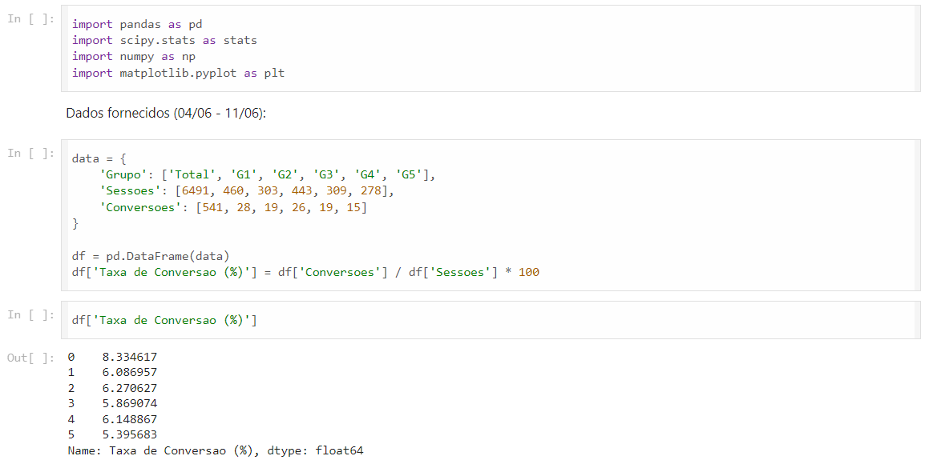

Estatísticas descritivas

* Metas de Best Case e Worst Case:

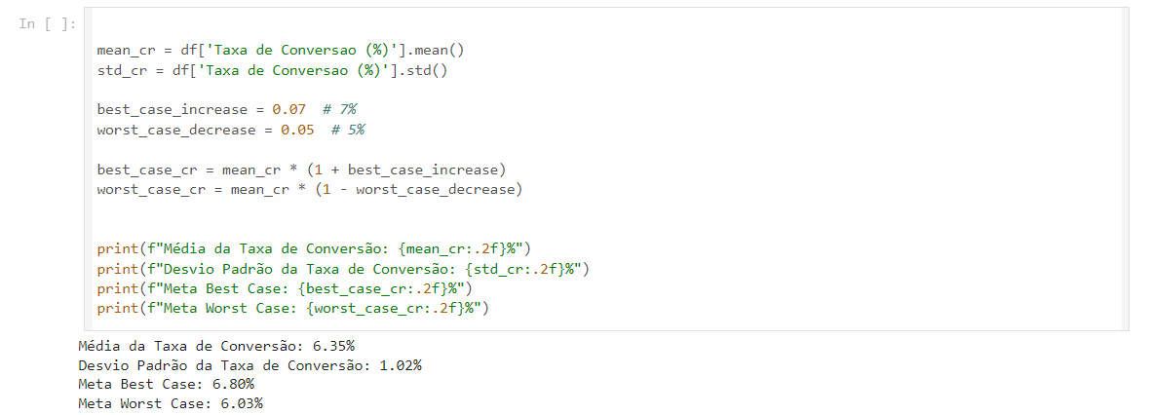

Grupos de controle e experimental:



Realização do Teste T:

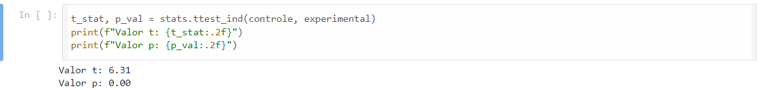

Cálculo da Amostra mínima:

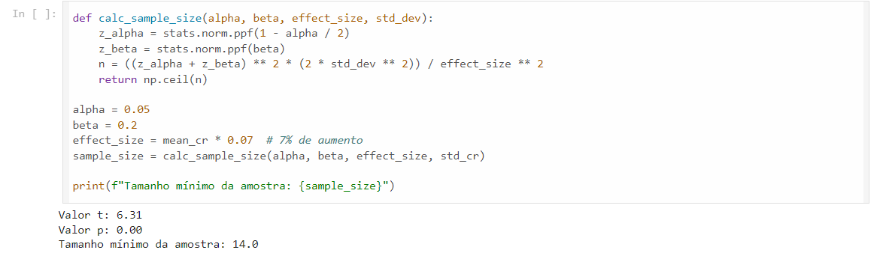

Cálculo do poder do teste:

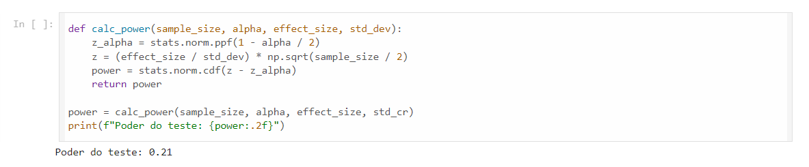

Visualização dos resultados:

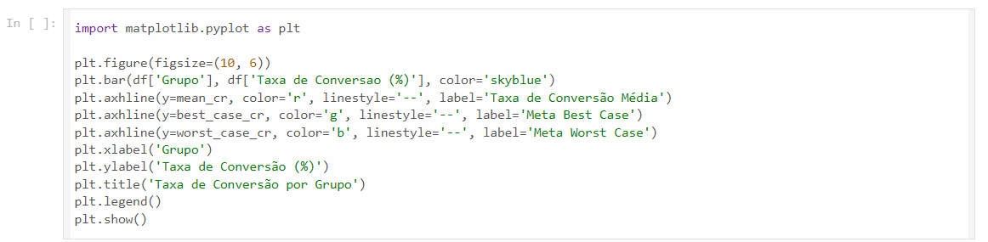

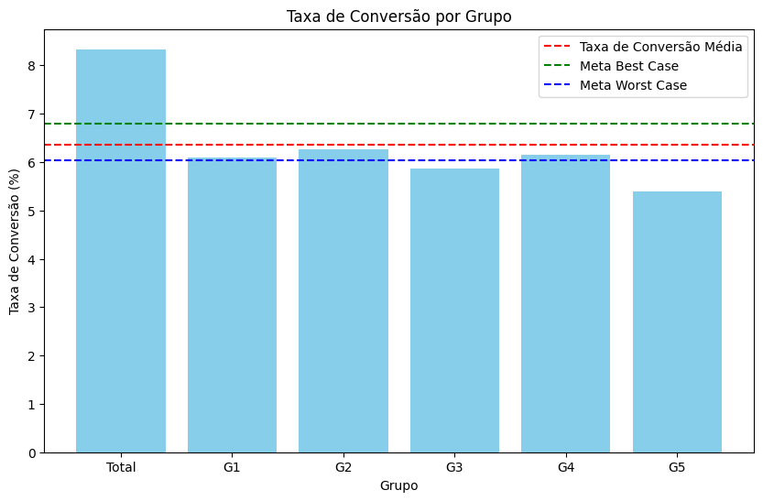

### 5.3 Interpretação dos Resultados

* **Valor p:** Se o valor p for menor que 0,05, rejeitamos a hipótese nula (H0) e aceitamos a hipótese alternativa (H1), indicando que as mudanças tiveram um impacto significativo.
* **Valor t:** O valor t nos dá uma medida da diferença entre as médias dos dois grupos em relação à variabilidade dos dados.

### 5.4 Recomendações

* **Refinamento do Teste A/B:** Considerar ajustes nas variações experimentais para melhorar a taxa de conversão, dado que nenhuma das variações atuais superou o grupo de controle.
* **Aumento do Tamanho da Amostra:** Para aumentar a robustez dos resultados, recomenda-se aumentar o tamanho da amostra.
* **Análise Comparativa Detalhada:** Realizar uma análise mais precisa comparando com as mudanças realizadas pelos outros grupos para identificar áreas de melhoria. Esta abordagem permitirá entender melhor quais mudanças específicas tiveram impacto positivo ou negativo, facilitando a tomada de decisões mais informadas sobre futuras propostas para o Teste A/B.

### 5.5 Considerações Finais

Além da análise dos dados de conversão, examinamos detalhadamente os eventos da página atual antes e depois da implementação do teste A/B. Esta análise foi realizada em dois períodos distintos:

* Semana Anterior ao Teste A/B: De 27 de maio a 3 de junho.
* Semana do Teste A/B: De 4 de junho a 11 de junho.

Nosso objetivo foi entender como os eventos da página se comportaram antes e depois das mudanças. No entanto, devido à falta de acesso exclusivo aos eventos da nossa página B, comparamos as mudanças observadas em todos os eventos após a implementação das 5 novas páginas.

27/05 - 03/06

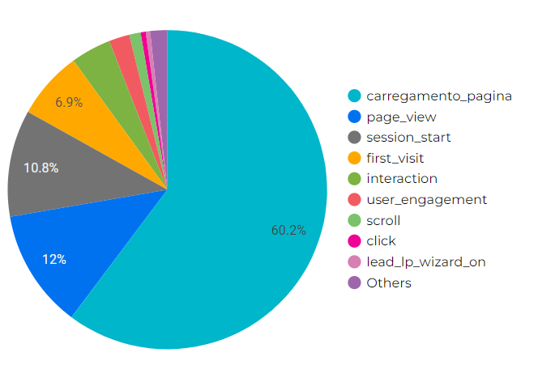

04/06 - 11/06

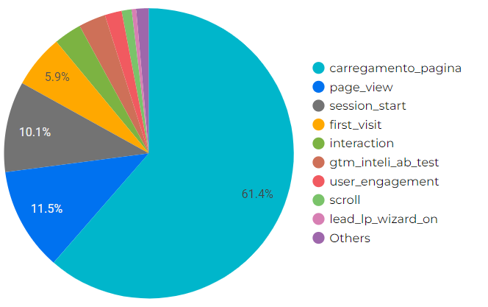

#### 5.5.1 Observações:

Carregamento da Página (carregamento_pagina):

* Semana Anterior: 60.2%
* Semana do Teste: 61.4%
* Diferença: Aumento de 1.2%

Visualização da Página (page_view):

* Semana Anterior: 12%
* Semana do Teste: 11.5%
* Diferença: Diminuição de 0.5%

Início de Sessão (session_start):

* Semana Anterior: 10.8%
* Semana do Teste: 10.1%
* Diferença: Diminuição de 0.7%

Primeira Visita (first_visit):

* Semana Anterior: 6.9%
* Semana do Teste: 5.9%
* Diferença: Diminuição de 1%

Outros Eventos:

Os outros eventos (interação, engajamento do usuário, scroll, clique, leads da página wizard e outros) apresentaram uma diminuição em suas respectivas porcentagens, com exceção do carregamento da página, que foi o único evento que aumentou.

## 6 Limitações do Teste A/B

* Duração Limitada do Teste: O teste foi conduzido em um período relativamente curto de uma semana. Testes de duração mais longa podem fornecer uma visão mais robusta e confiável dos impactos das mudanças, considerando a variabilidade natural no comportamento dos usuários ao longo do tempo.
* Falta de Acesso Exclusivo aos Eventos da Página B: A ausência de dados exclusivos da página B limitou a capacidade de realizar uma análise mais segmentada e específica. Comparações mais detalhadas poderiam ter proporcionado uma compreensão mais clara dos impactos diretos das intervenções.

## 7. Conclusão

A análise preliminar do teste A/B revelou que as mudanças nas versões experimentais (g1 a g5) não resultaram em um aumento significativo na taxa de conversão em comparação com a versão de controle. A versão TOTAL apresentou a maior taxa de conversão, enquanto as versões modificadas tiveram desempenhos inferiores. Isso indica que as alterações feitas nas versões experimentais não foram suficientes para atingir os objetivos propostos.

### 7.1 Observações Detalhadas

**Taxa de Conversão:** A versão TOTAL obteve uma taxa de conversão de 8,3%, enquanto as versões g1 a g5 variaram entre 5,4% e 6,3%.

**Carregamento da Página:** Houve um aumento de 1,2% no carregamento da página durante a semana do teste.

**Engajamento dos Usuários:** Observamos uma diminuição nas interações dos usuários, como visualizações de página e inícios de sessão, após as mudanças.

#### Recomendações:

**Refinamento das Versões B:** Avaliar e ajustar os elementos das versões g1 a g5 com base nos insights obtidos, focando em melhorar a interação dos usuários.

**Novos Testes:** Conduzir novos testes A/B com ajustes baseados nas observações iniciais e nas entrevistas com usuários.

**Aumento do Tamanho da Amostra:** Para aumentar a robustez e a precisão dos resultados, recomenda-se ampliar o tamanho da amostra e a duração dos testes.

**Análise Comparativa Detalhada:** Realizar uma análise mais precisa comparando com as mudanças realizadas pelos outros grupos para identificar áreas de melhoria específica.

### 7.2 Considerações Finais

A combinação dos resultados das simulações de Monte Carlo e das entrevistas com usuários forneceu uma base sólida para as mudanças propostas. No entanto, as implementações iniciais das versões experimentais não alcançaram os objetivos de aumento da taxa de conversão e do volume de leads. Isso sugere que mudanças adicionais e refinamentos são necessários.

Com base nas análises realizadas, recomendamos focar em melhorar a clareza e a usabilidade dos elementos da landing page, reforçando os diferenciais do curso e otimizando os CTAs. A continuidade dos testes com amostras maiores e períodos mais longos permitirá uma melhor avaliação do impacto das mudanças, garantindo decisões mais informadas e estratégicas para a otimização da landing page da Wizard On.

Essas medidas, juntamente com uma análise contínua e refinamentos baseados em feedbacks qualitativos e quantitativos, serão fundamentais para atingir as metas de conversão e engajamento esperadas.